1. Философия как социокультурный феномен. Предмет, структура и функции философии. Философия и мировоззрение. 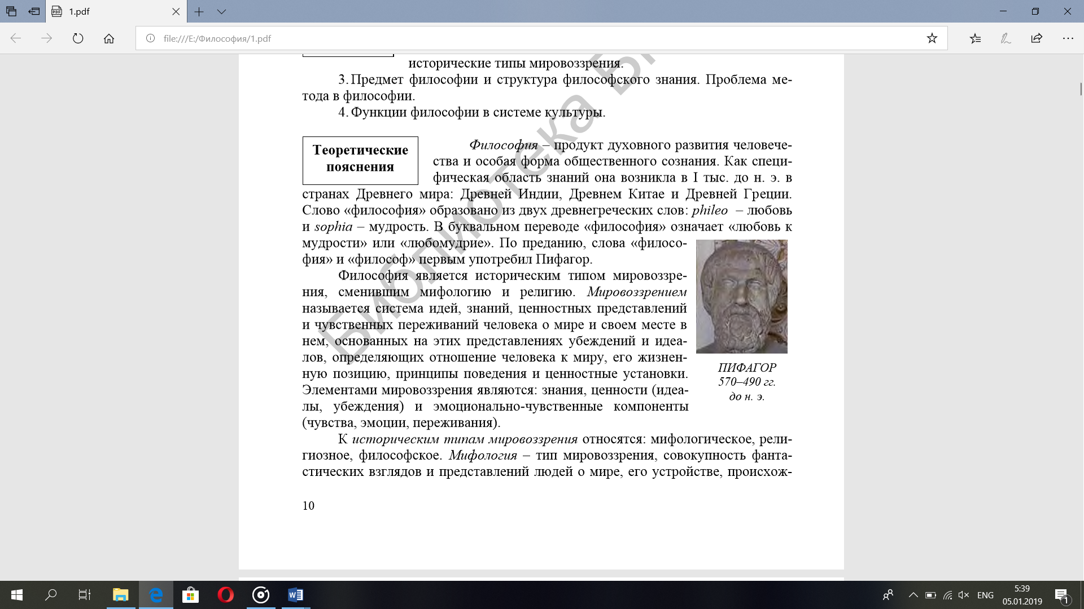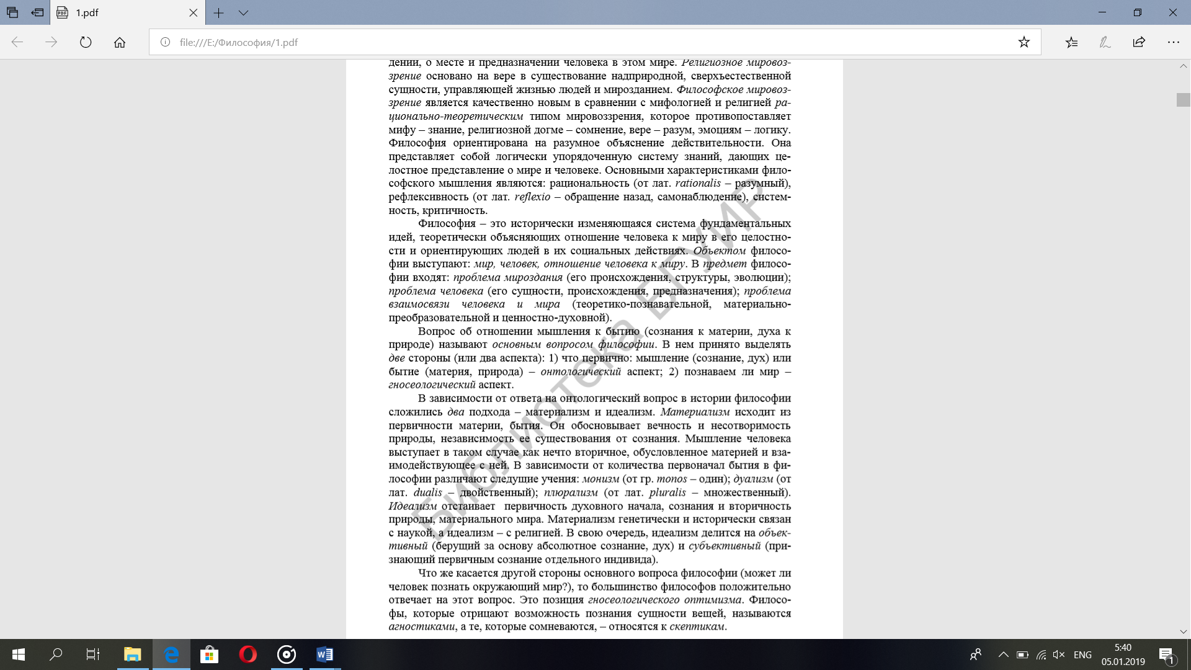

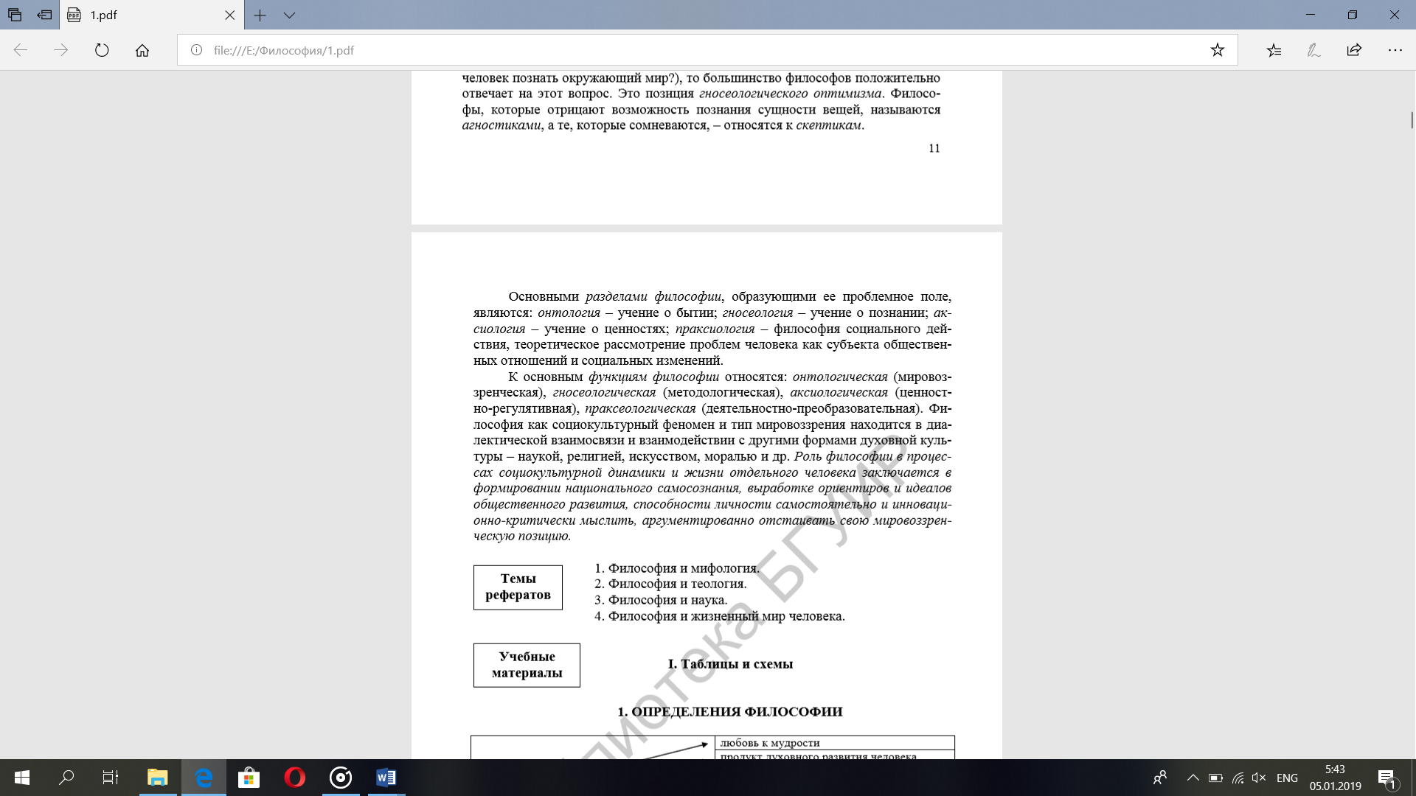

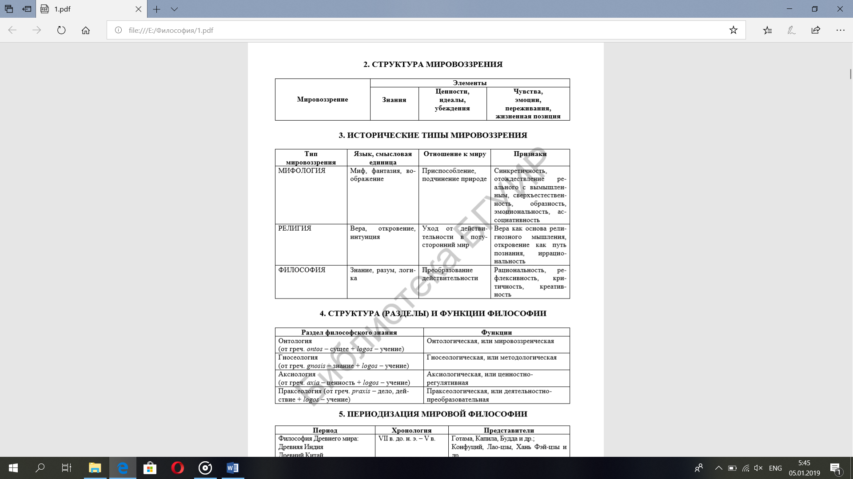

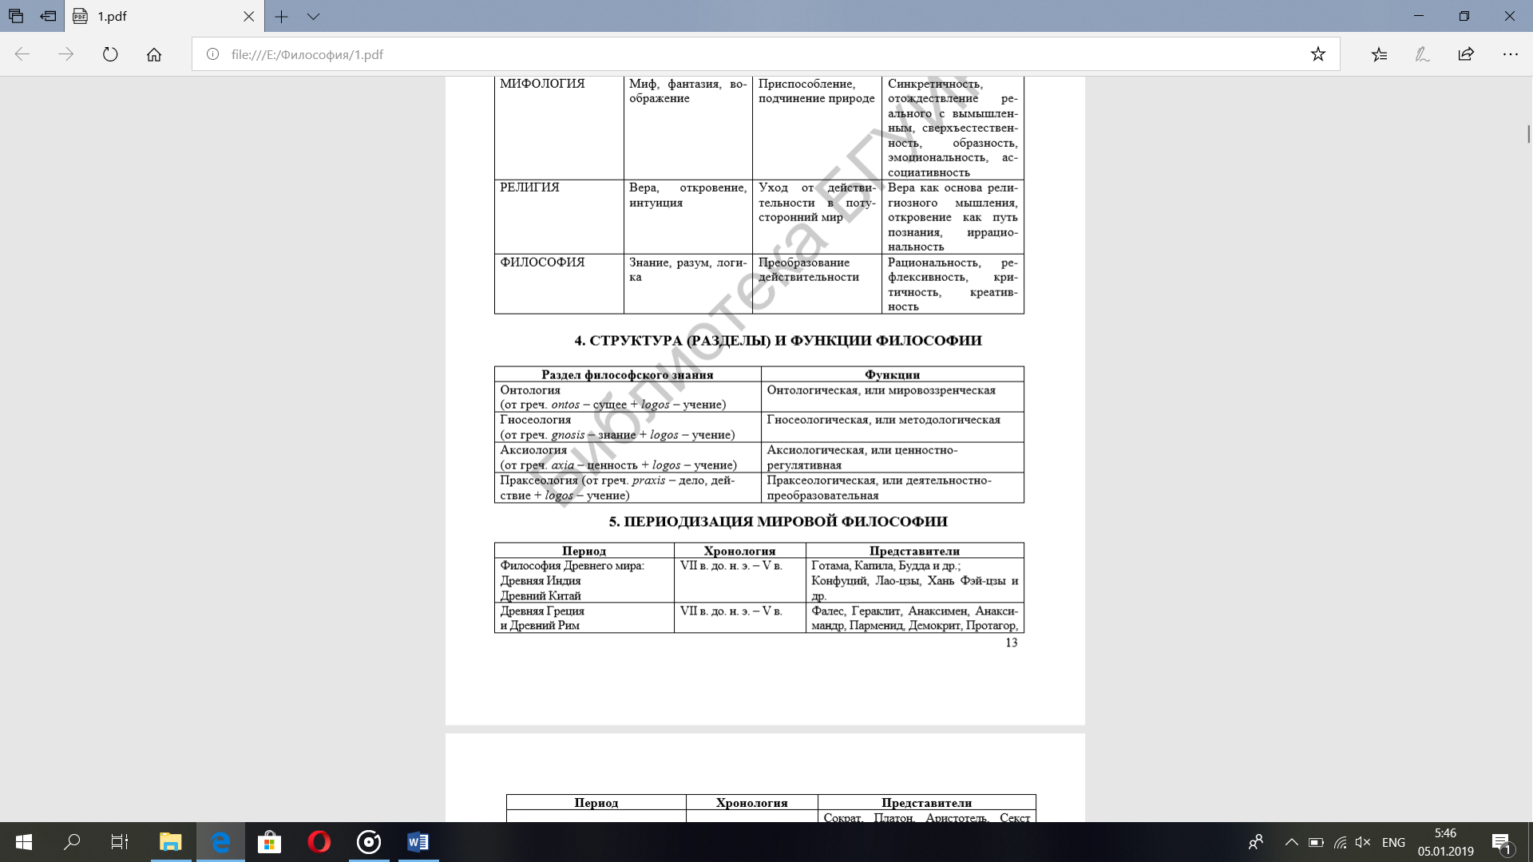

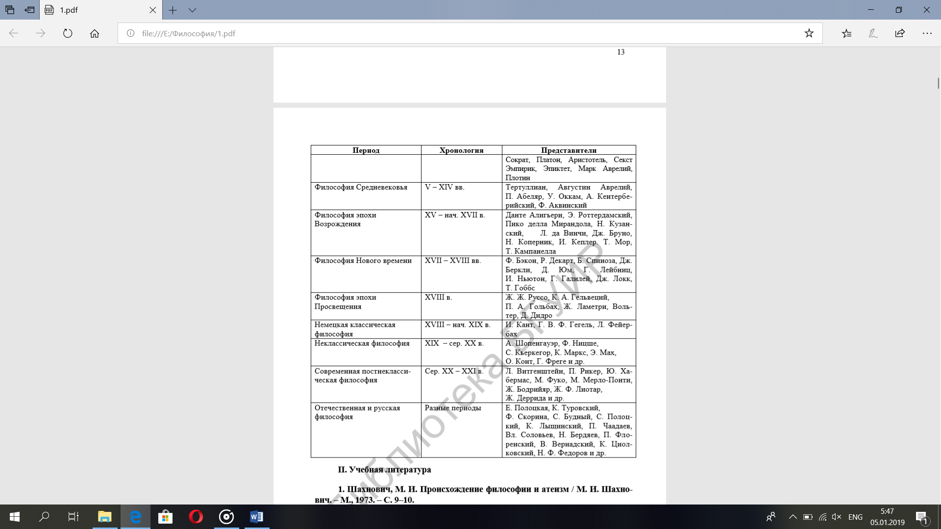

1. Философия Древнего мира: Древняя Индия, Древний Китай

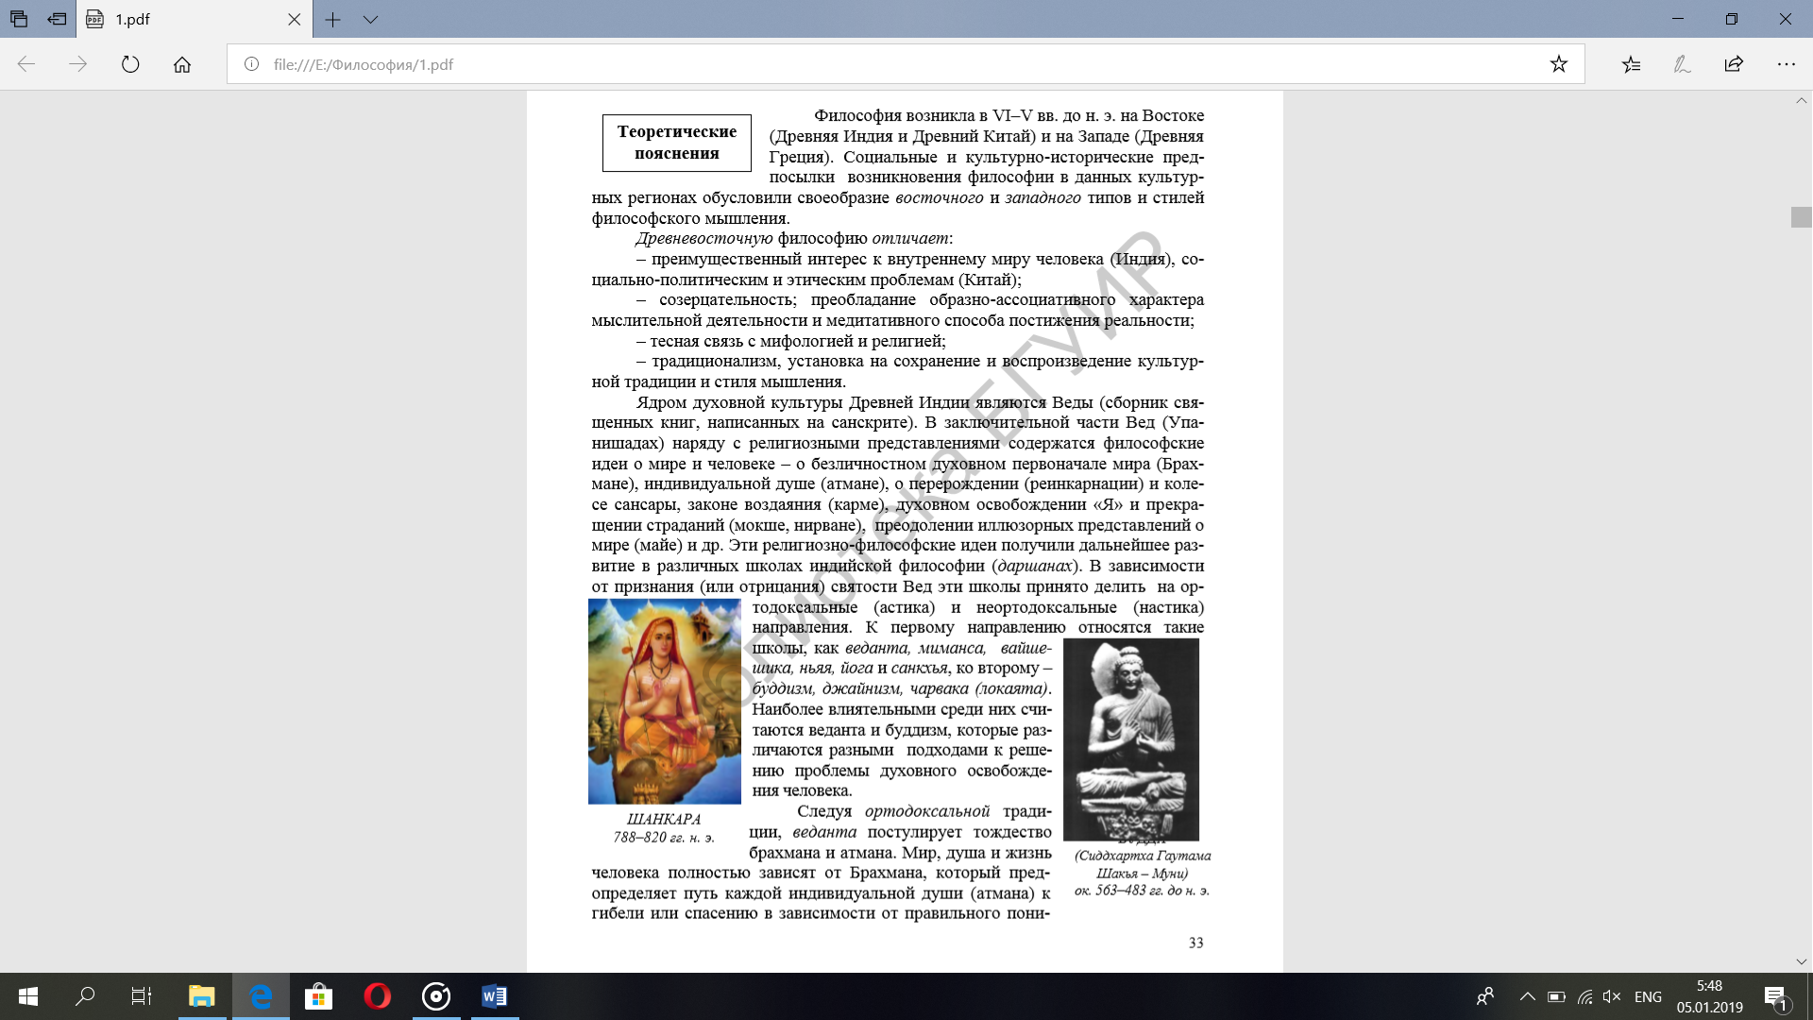

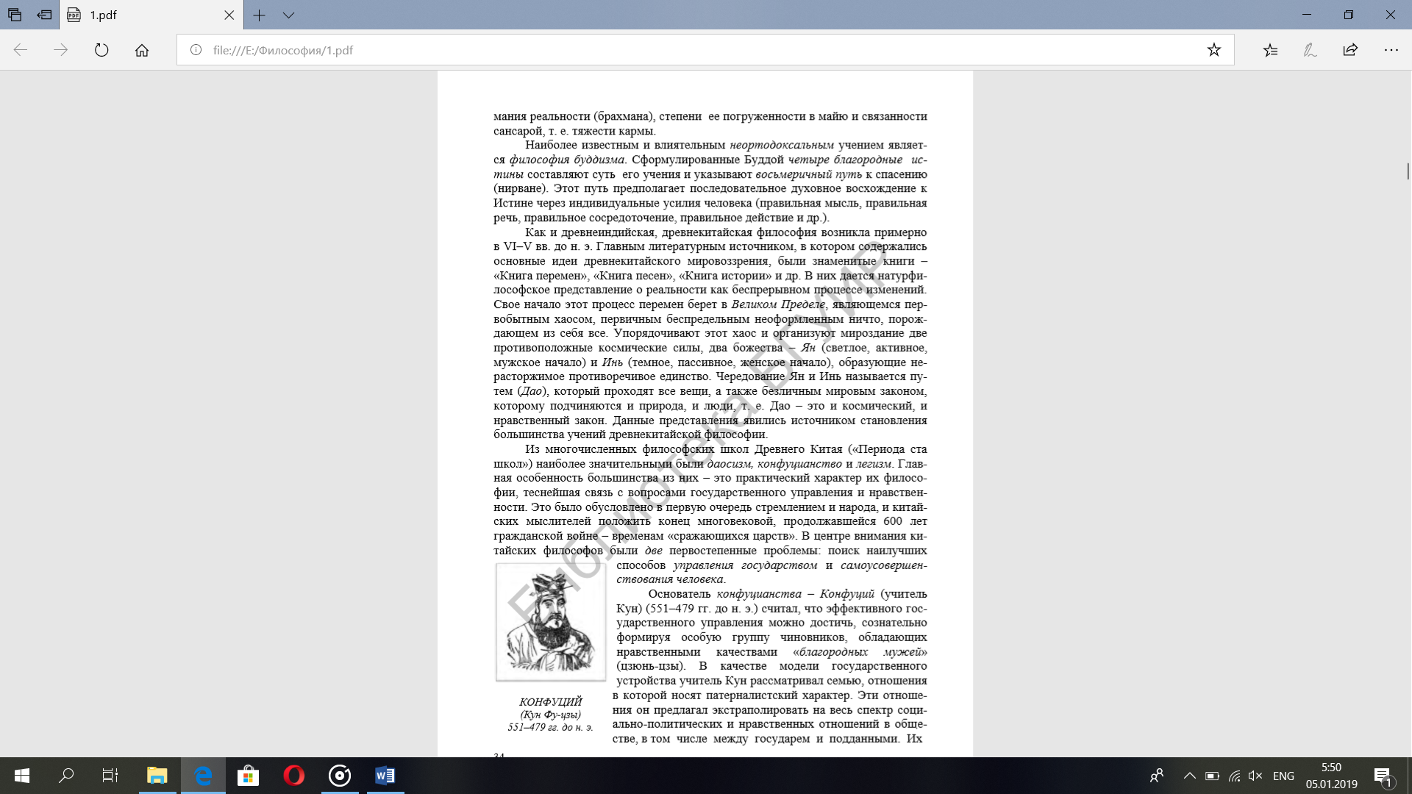

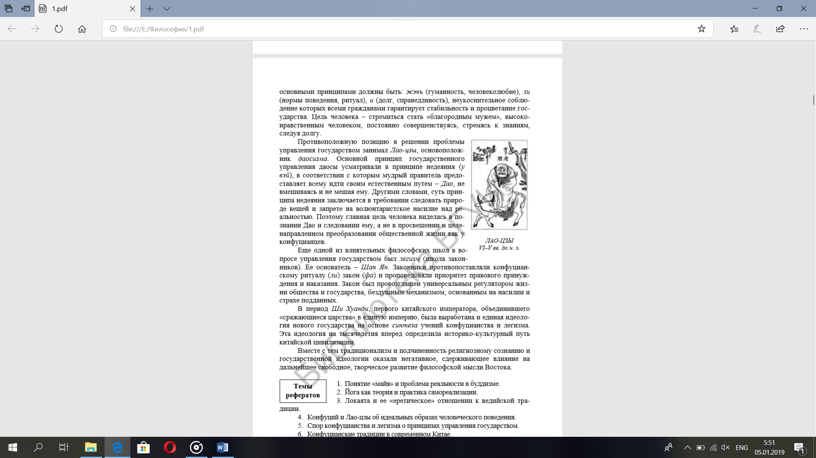

1. Статус и функции философии в эпоху Средневековья и Возрождения.

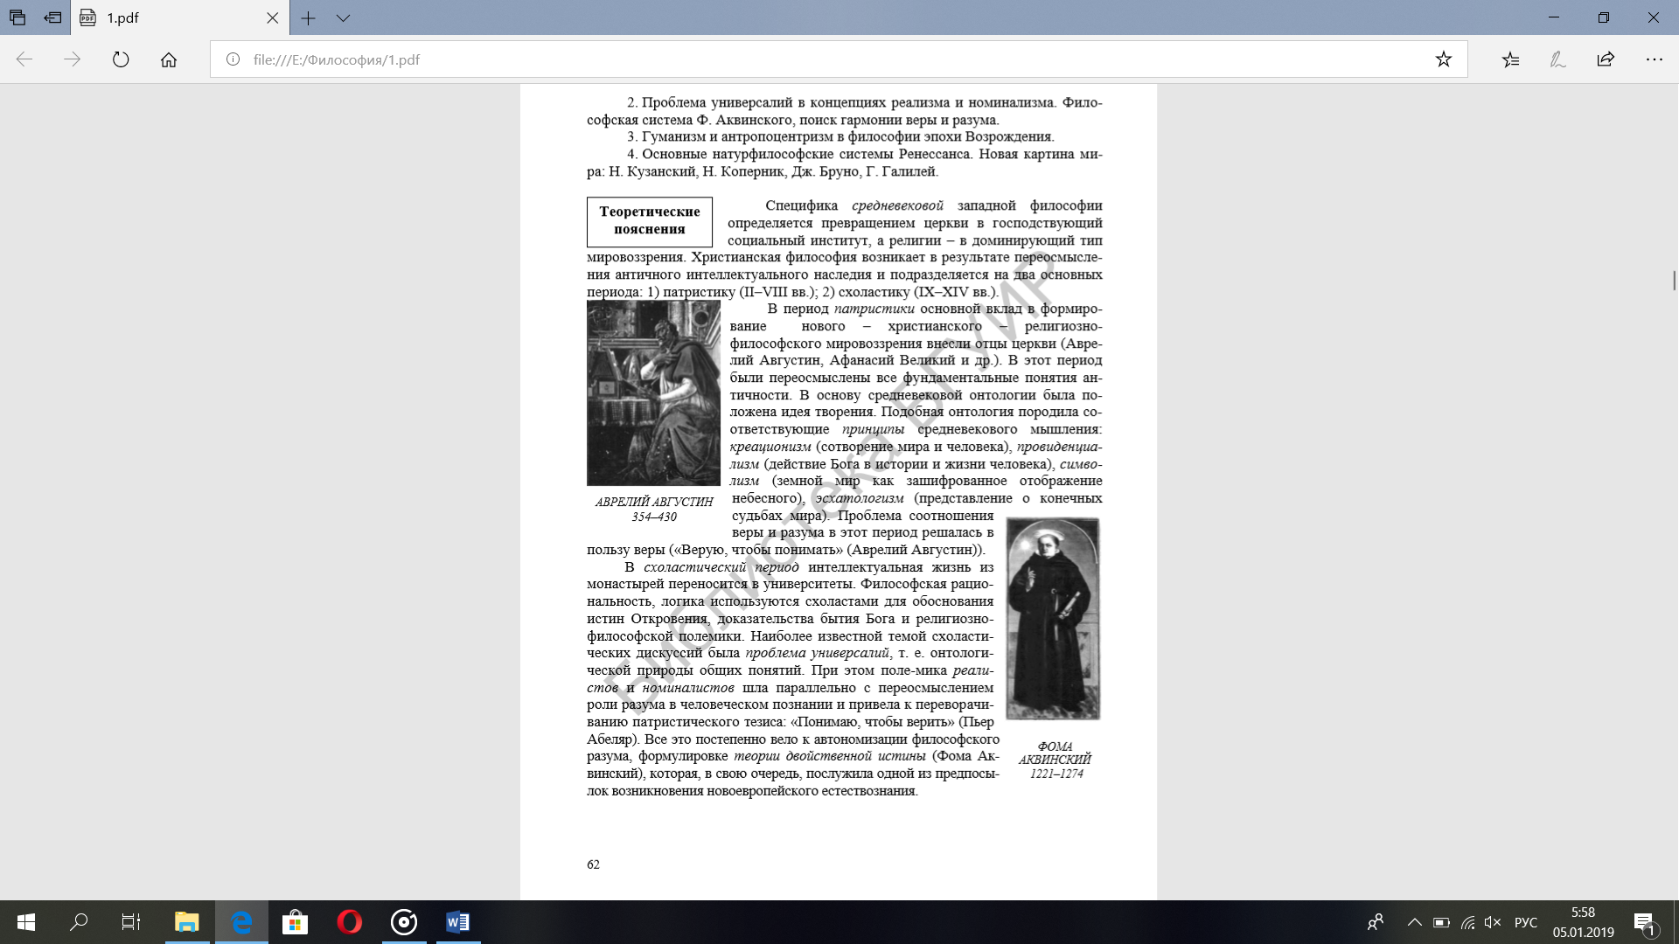

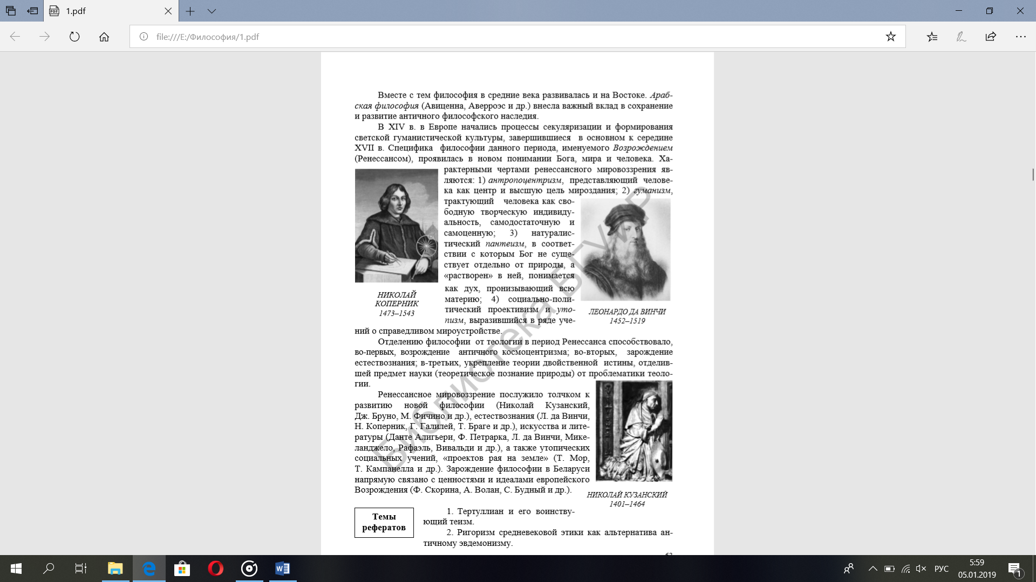

1. Философия Нового времени и эпохи Просвещения.

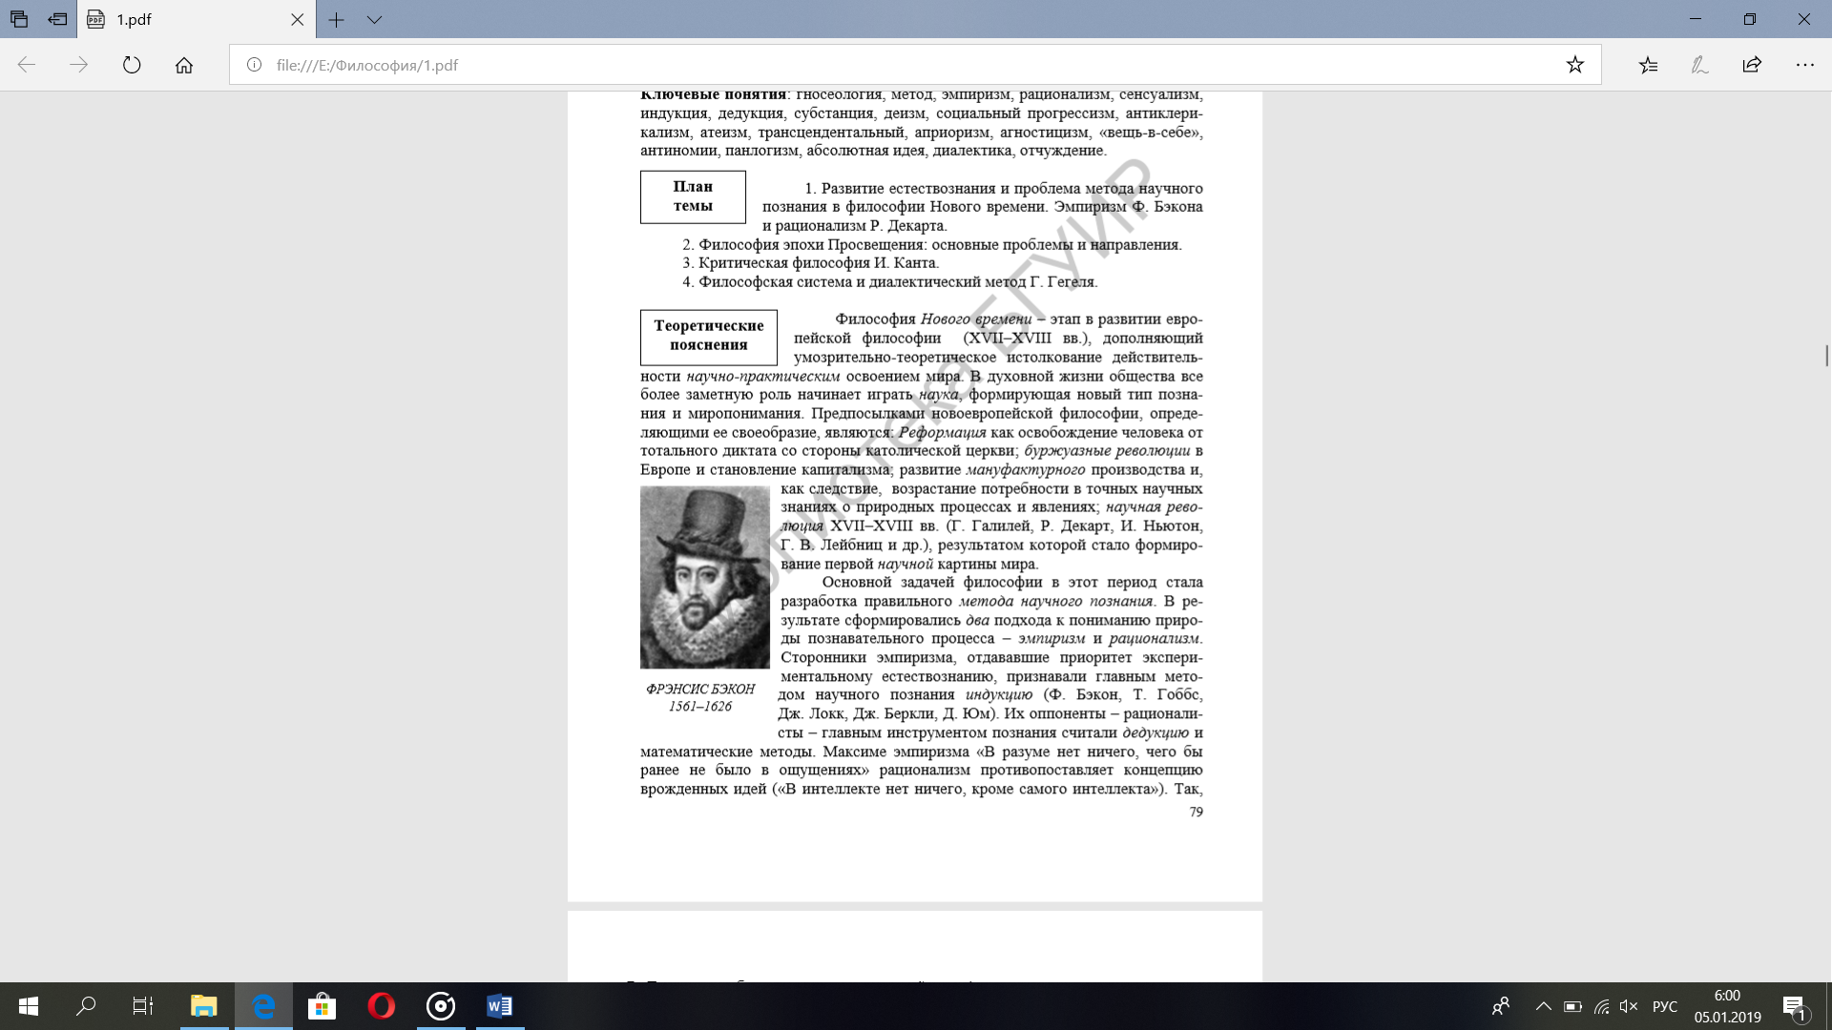

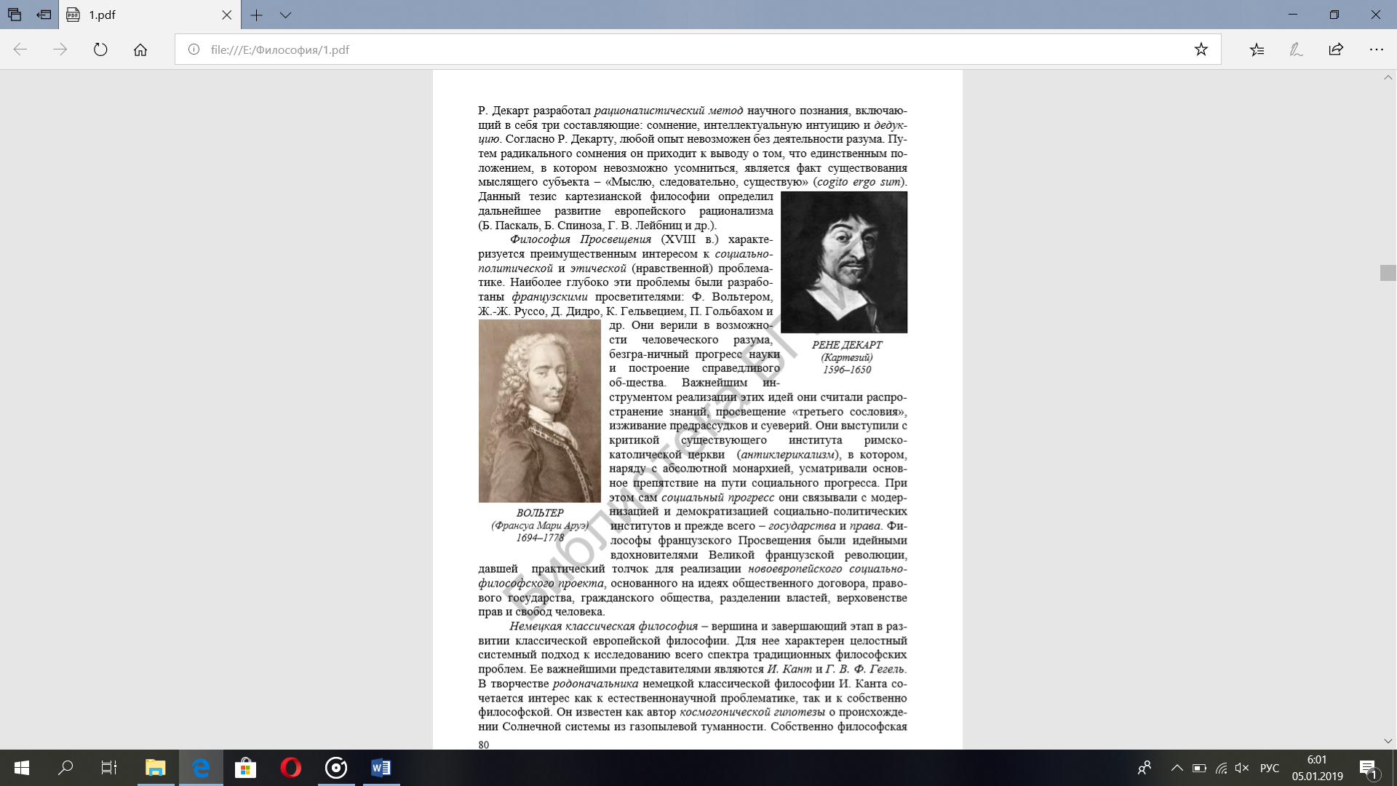

1. Немецкая классическая философия: Кант, Гегель, Фейербах. 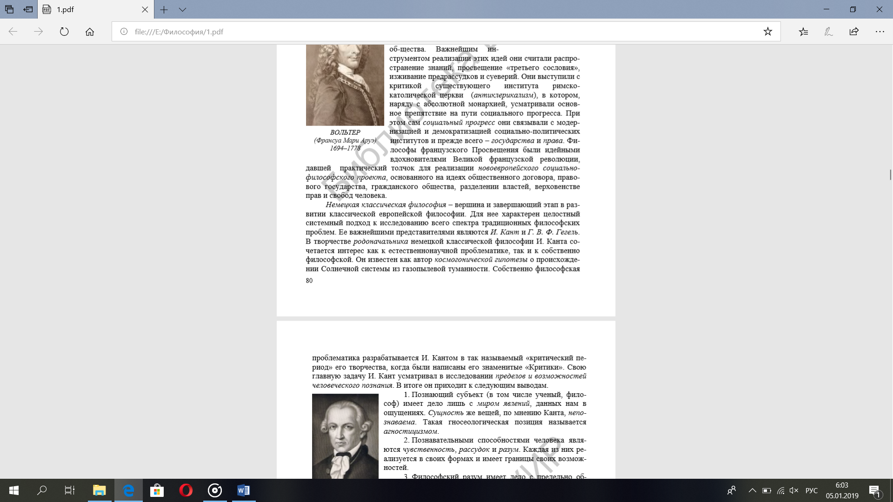

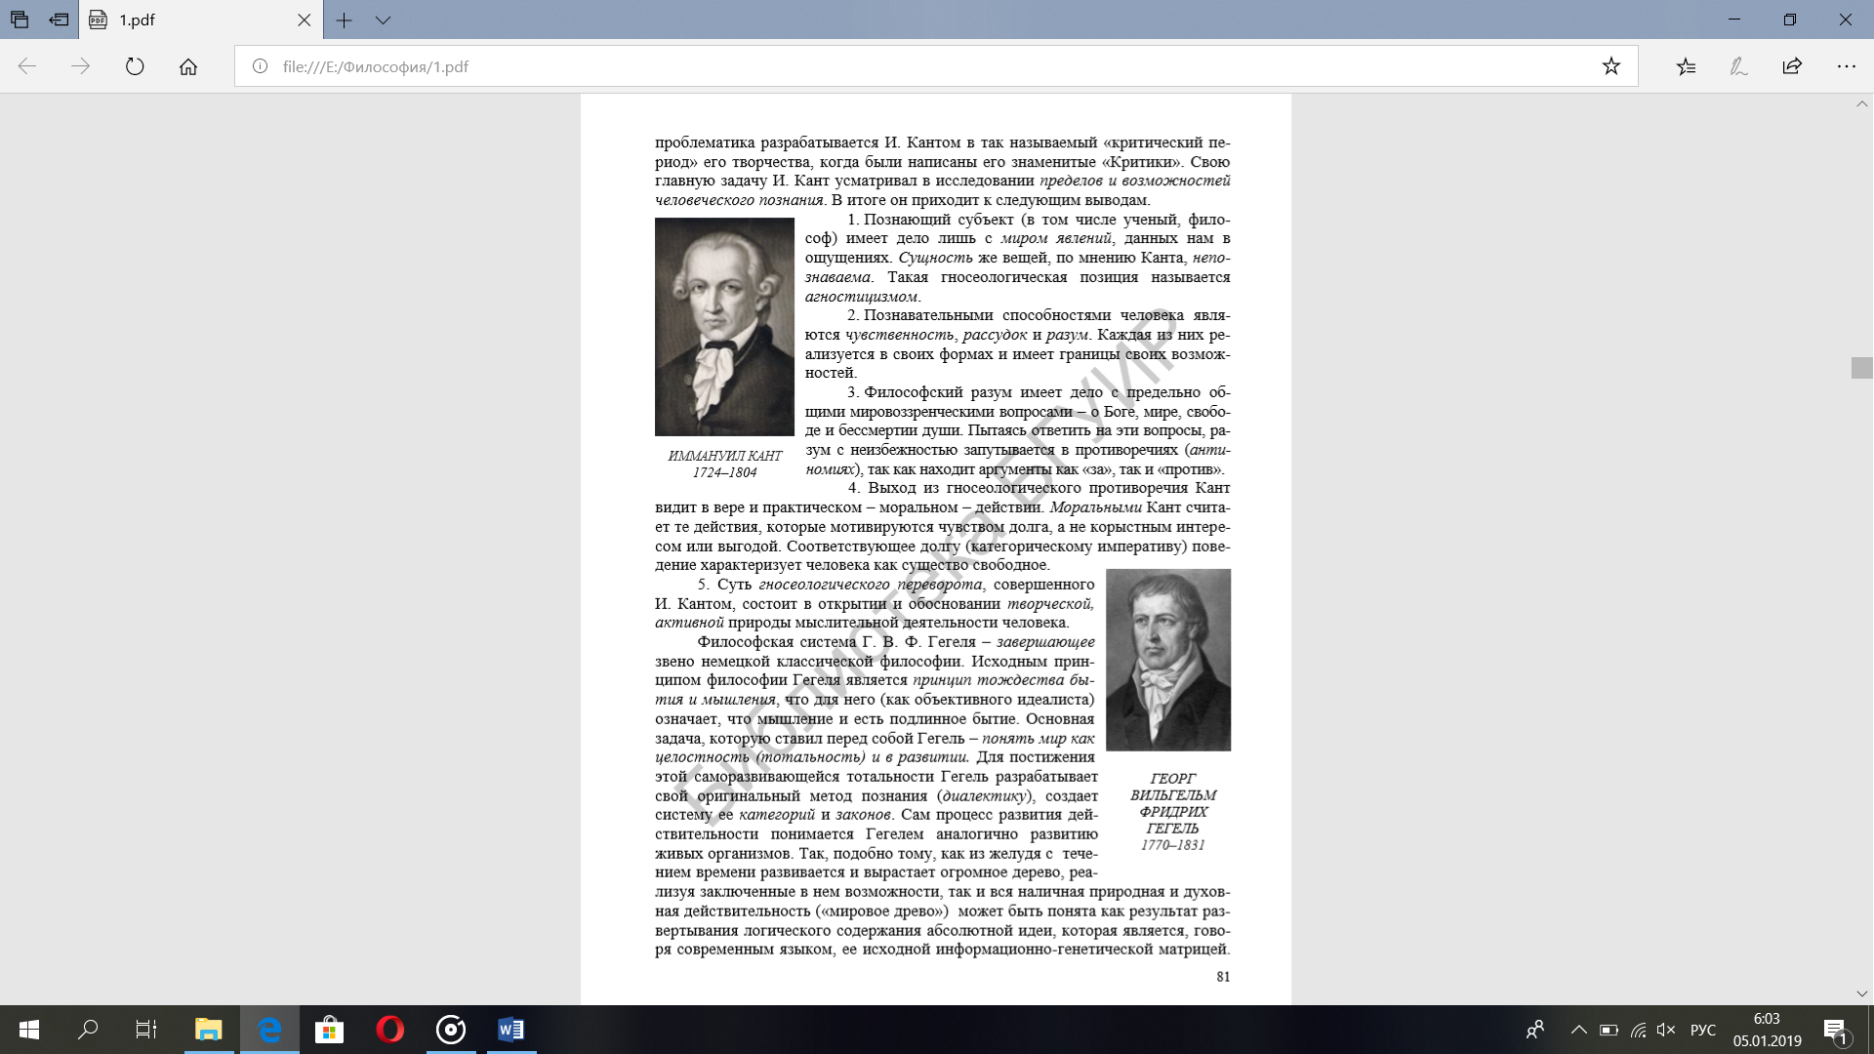

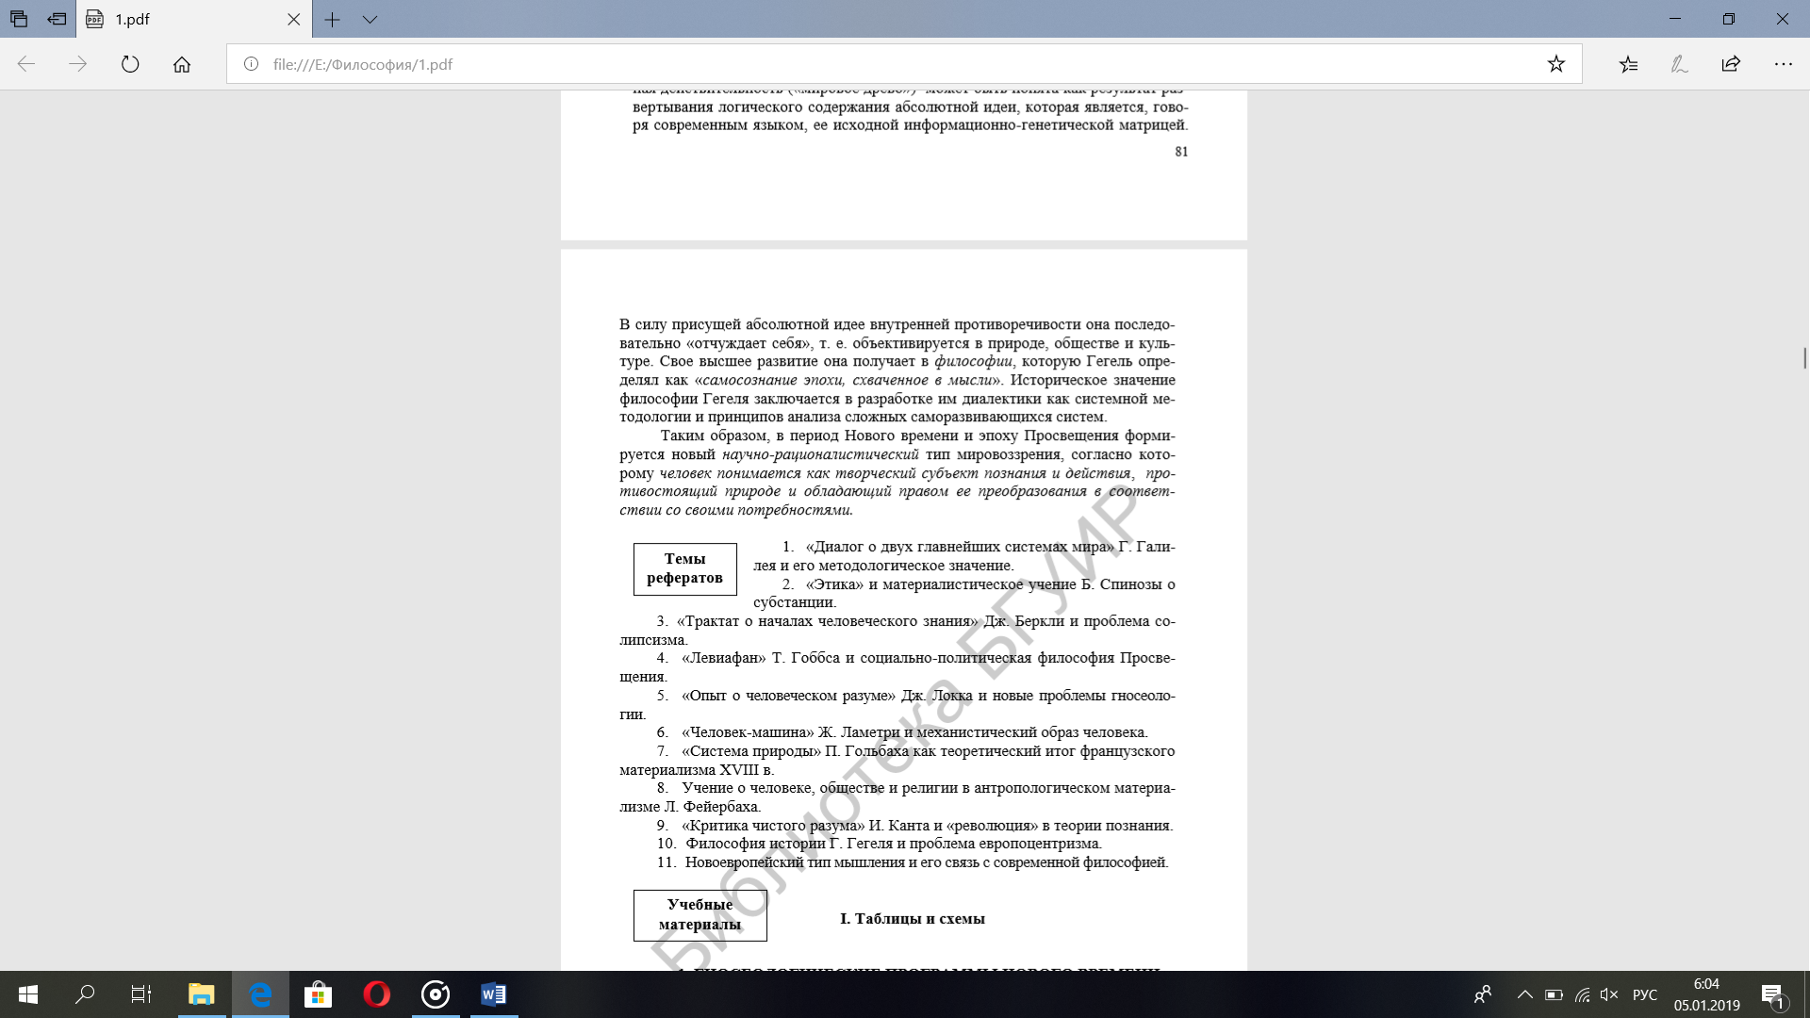

1. Материалистическое понимание истории в философии К. Маркса.

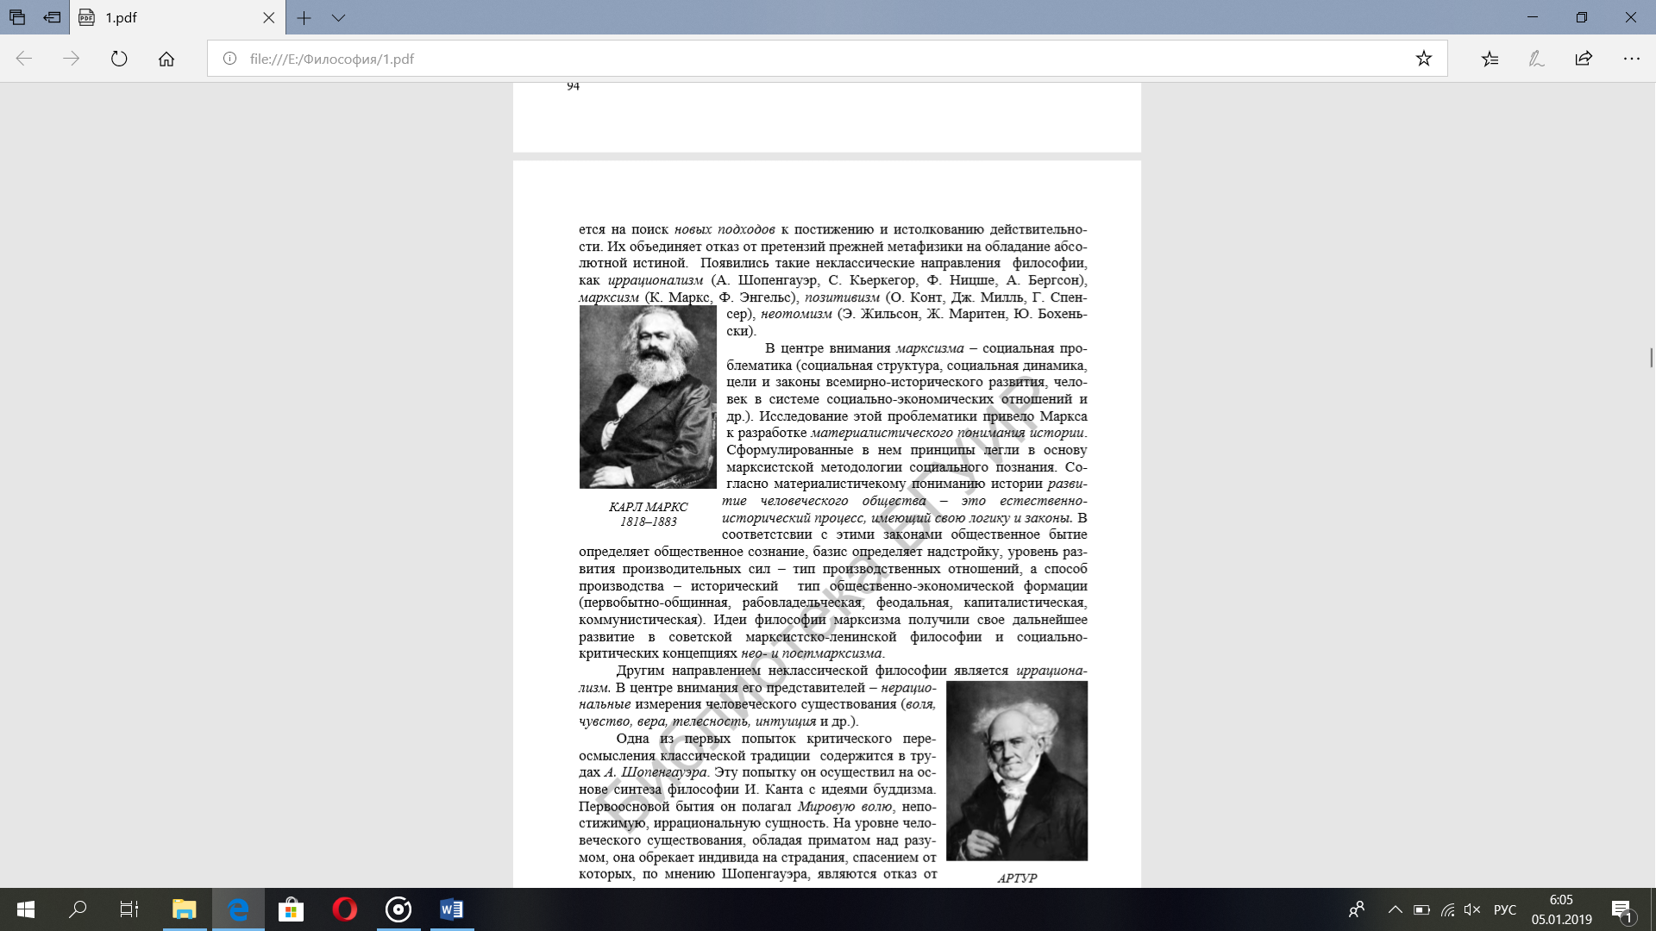

1. Становление неклассической европейской философии XIX в. Философия иррационализма (А. Шопенгауэр, С. Кьеркегор, Ф. Ницше) и проблемы человеческого существования в экзистенциализме.

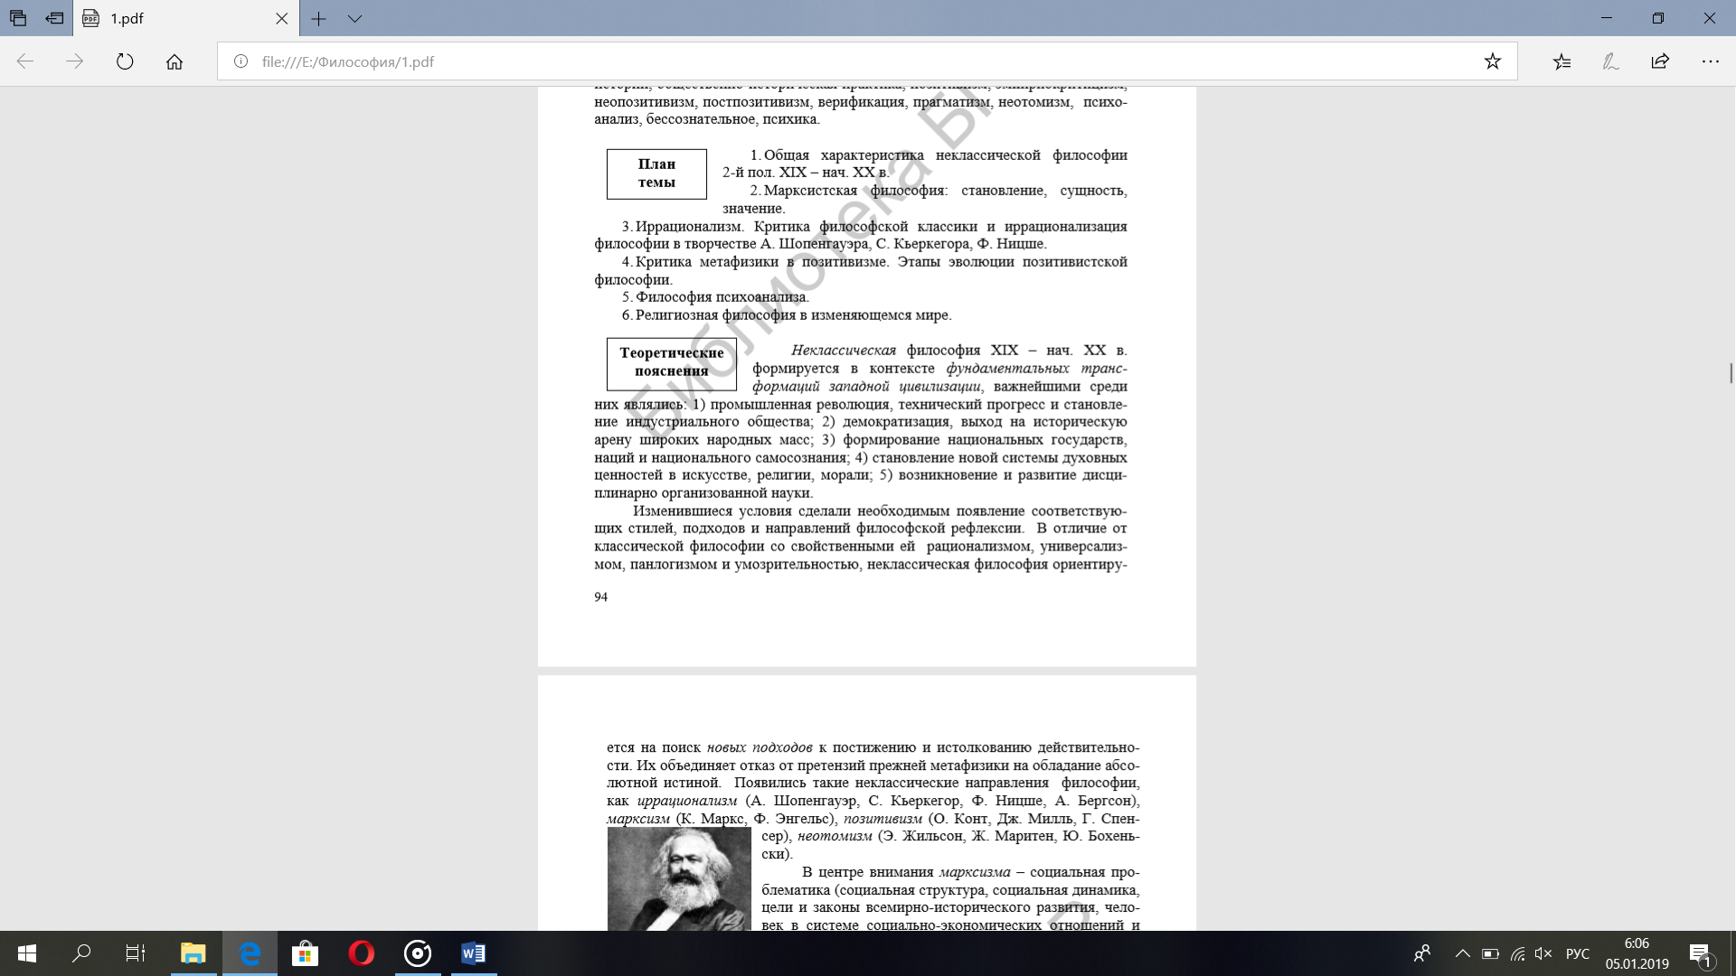

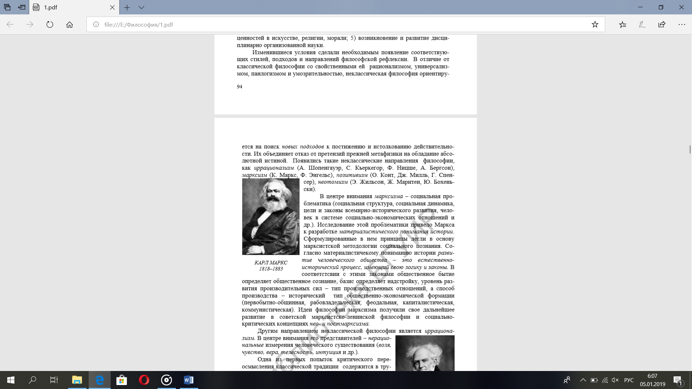

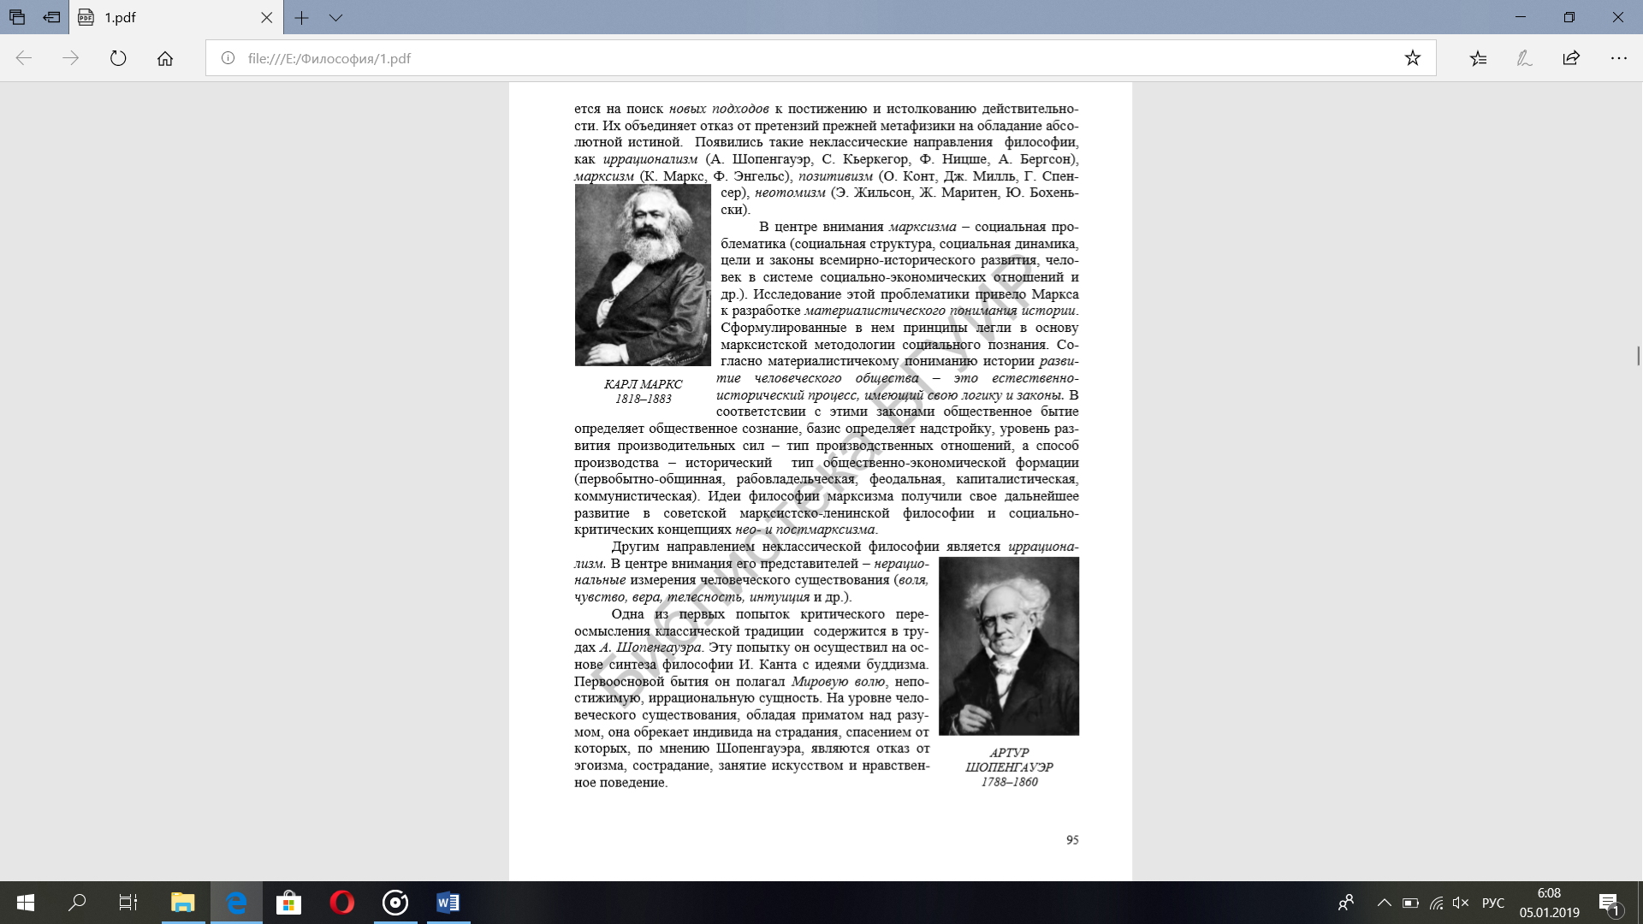

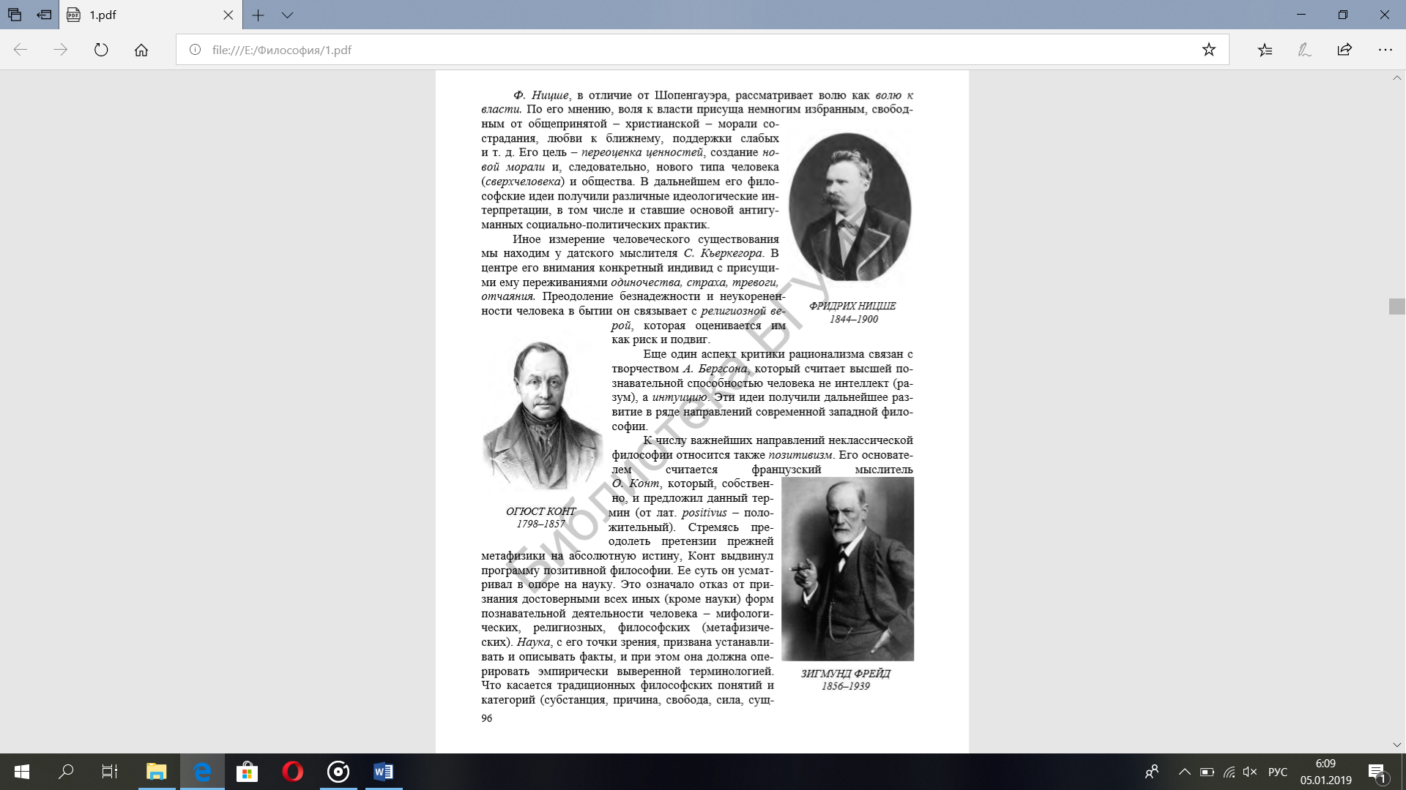

1. Позитивизм XIX–XX вв. о предмете и задачах философии: этапы развития и эволюция идей.

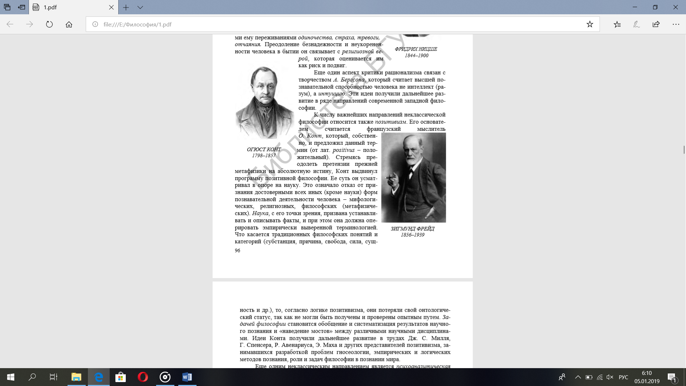

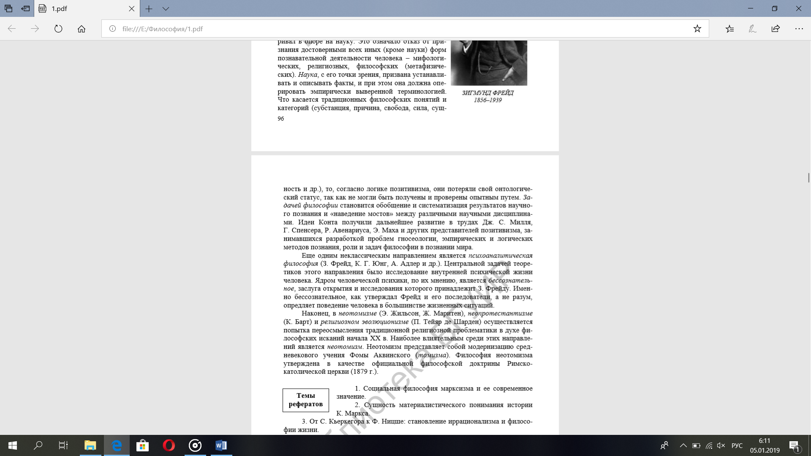

1. Древняя Греция.

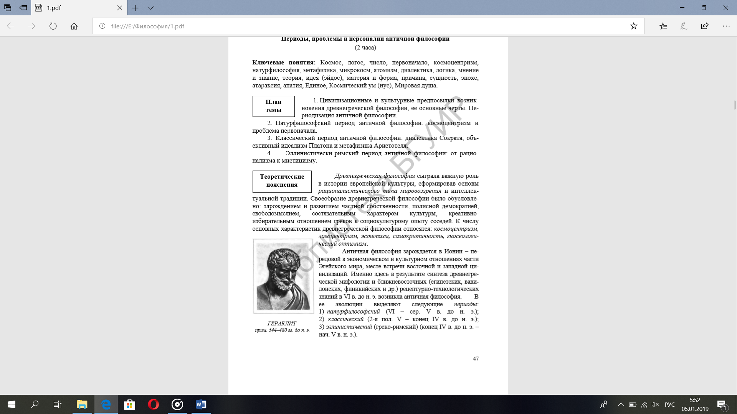

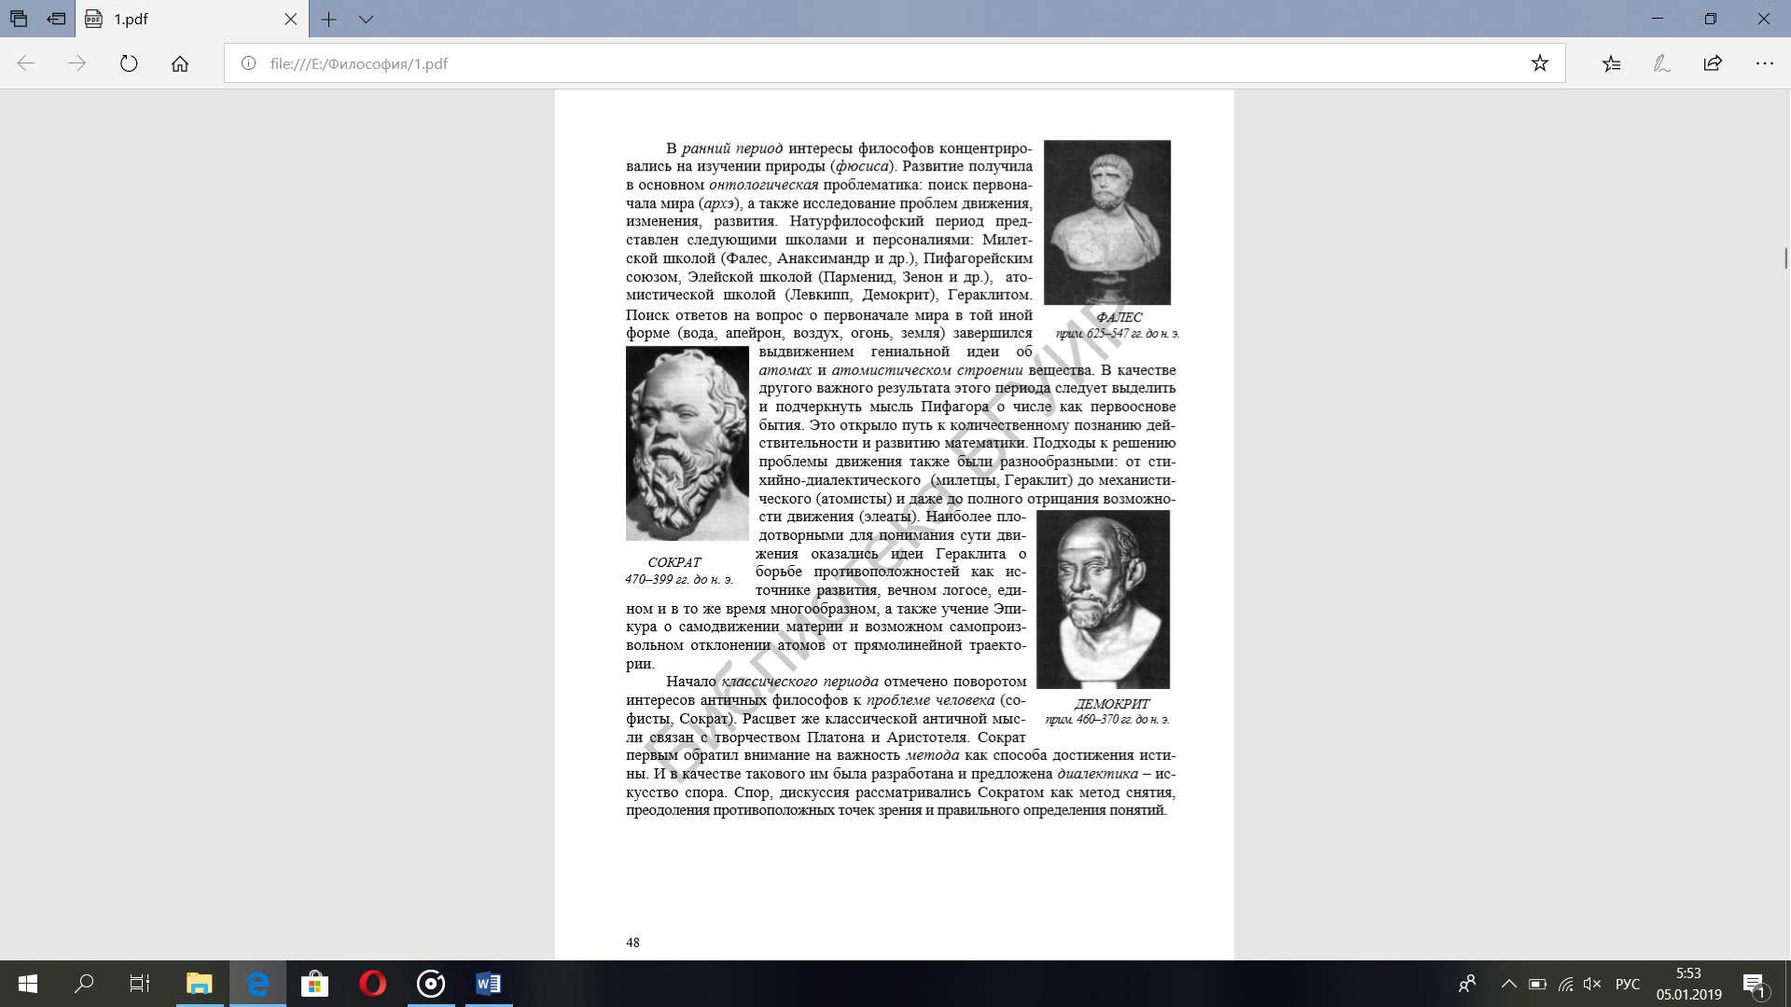

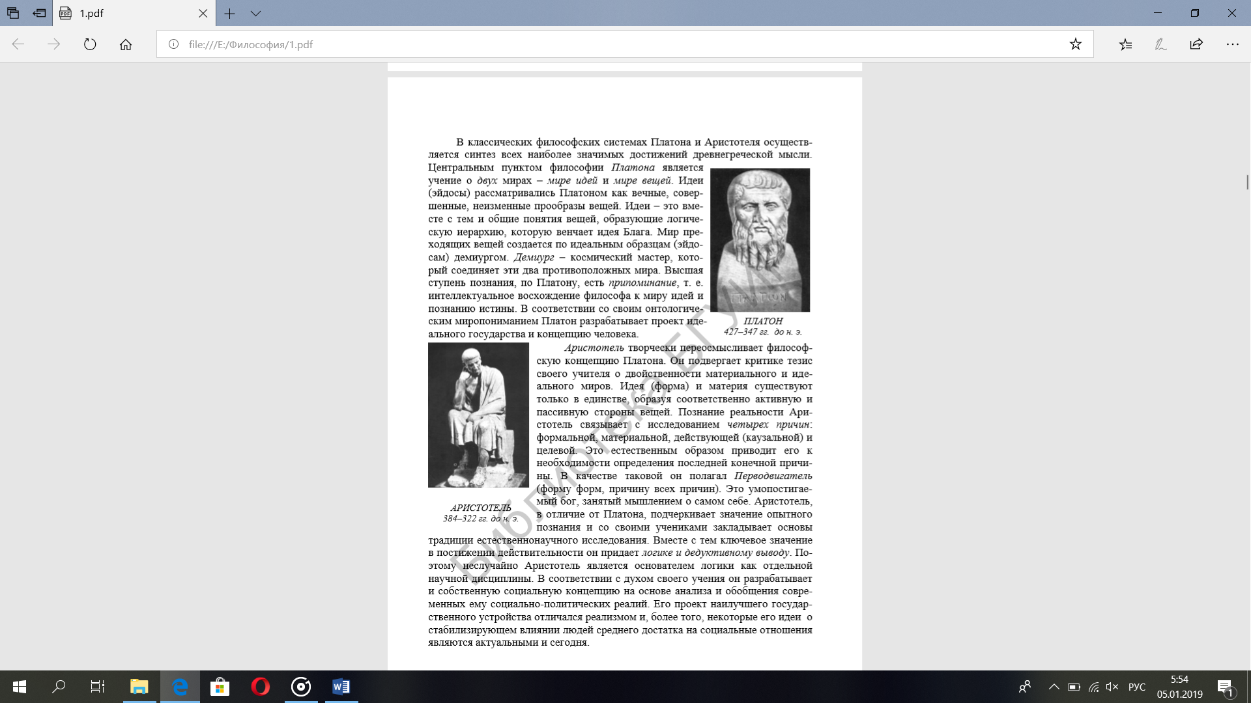

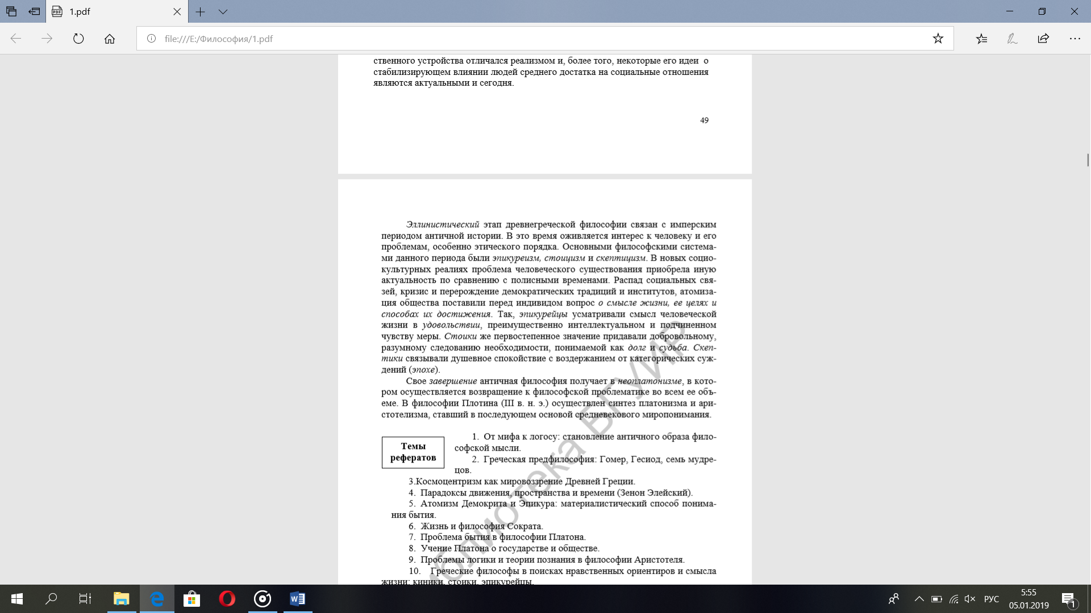

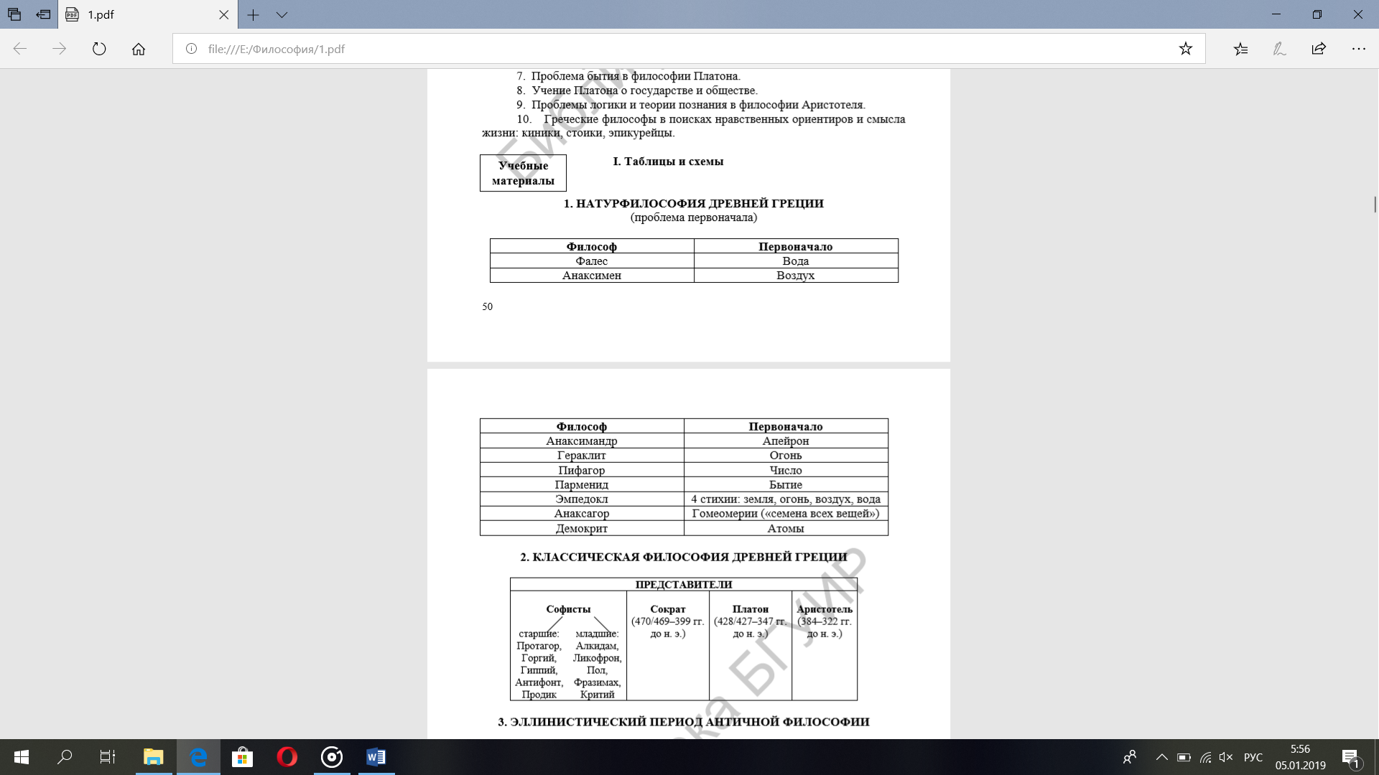



1. Особенности философской мысли Беларуси. Основные этапы ее развития.

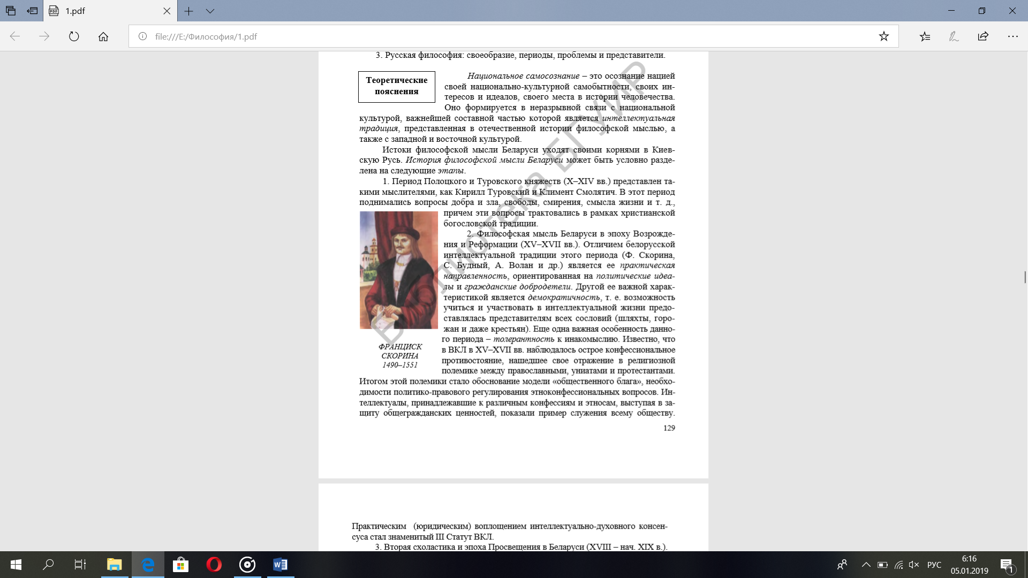

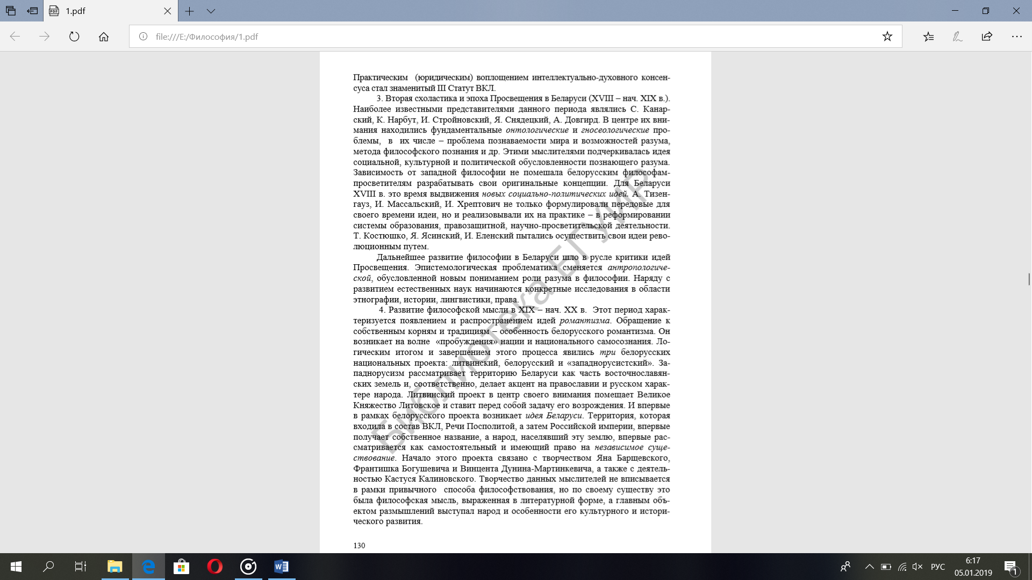

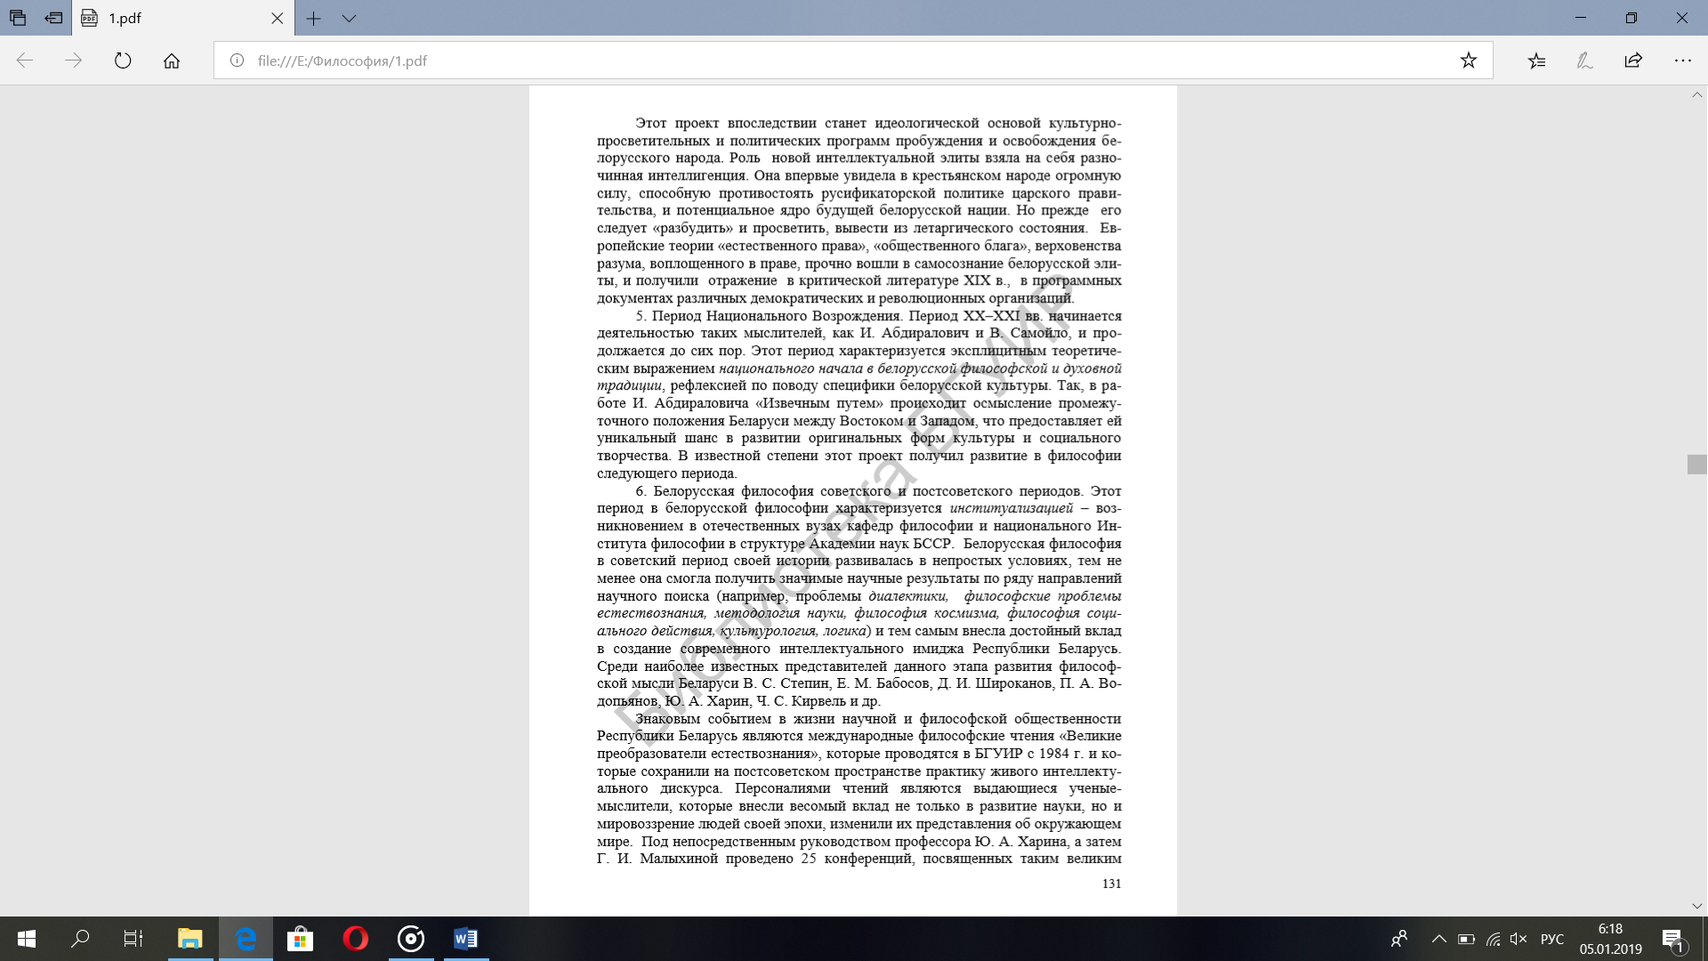

1. Онтология как философское учение о бытии. Формы бытия и их взаимосвязь. Диалектика как философская теория развития.

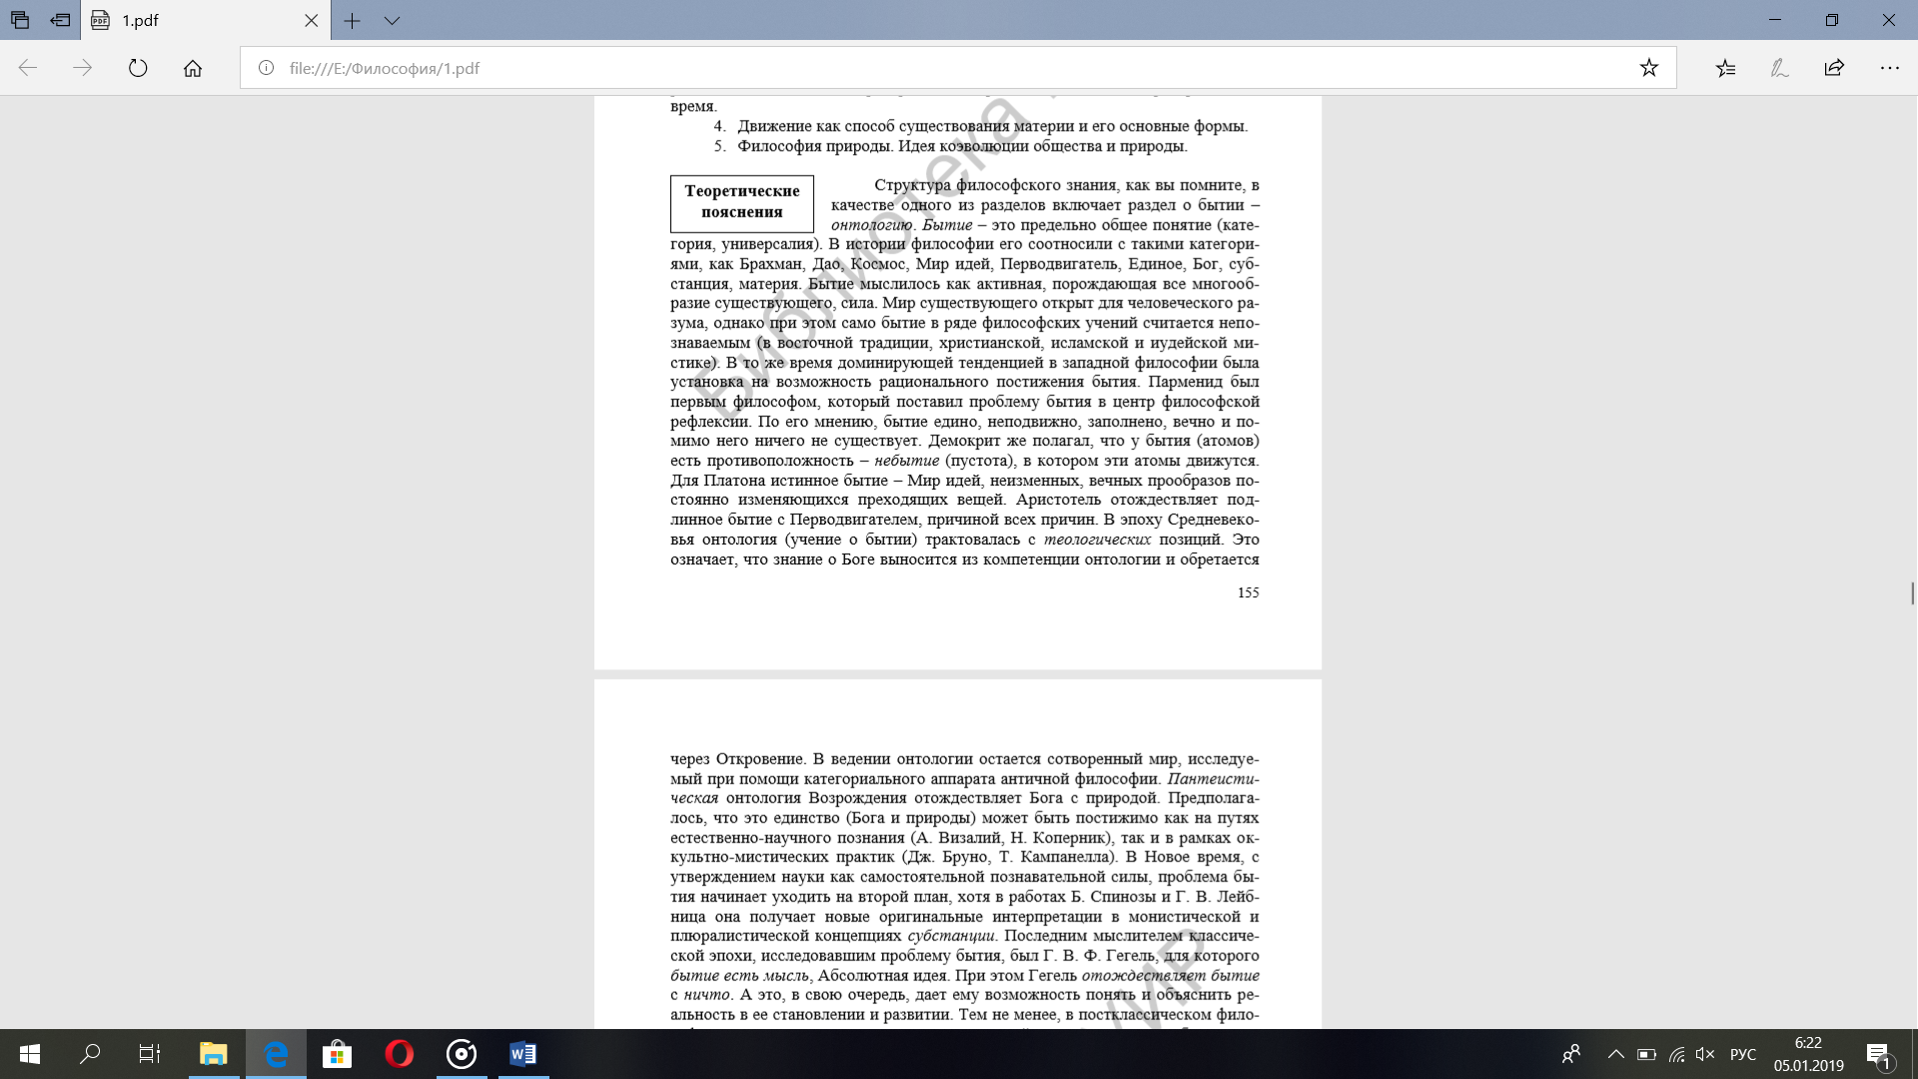

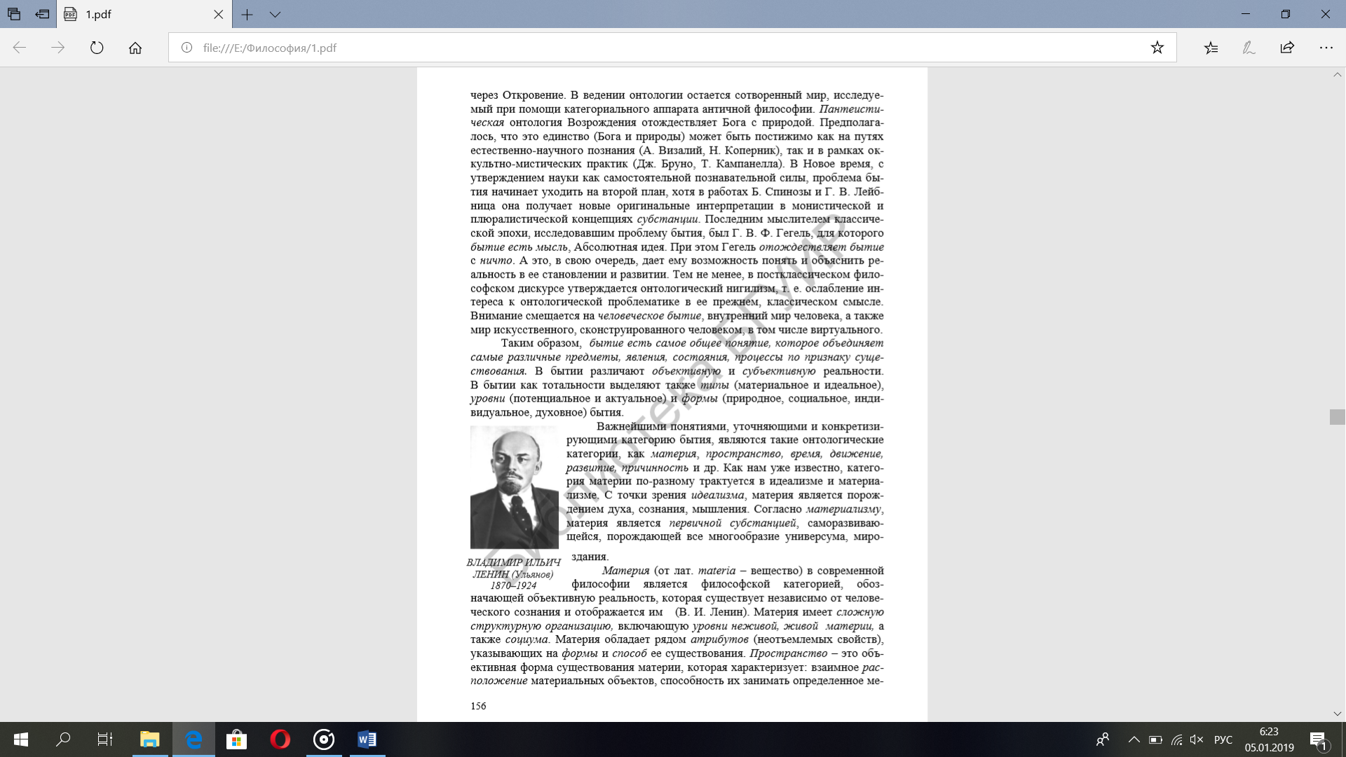

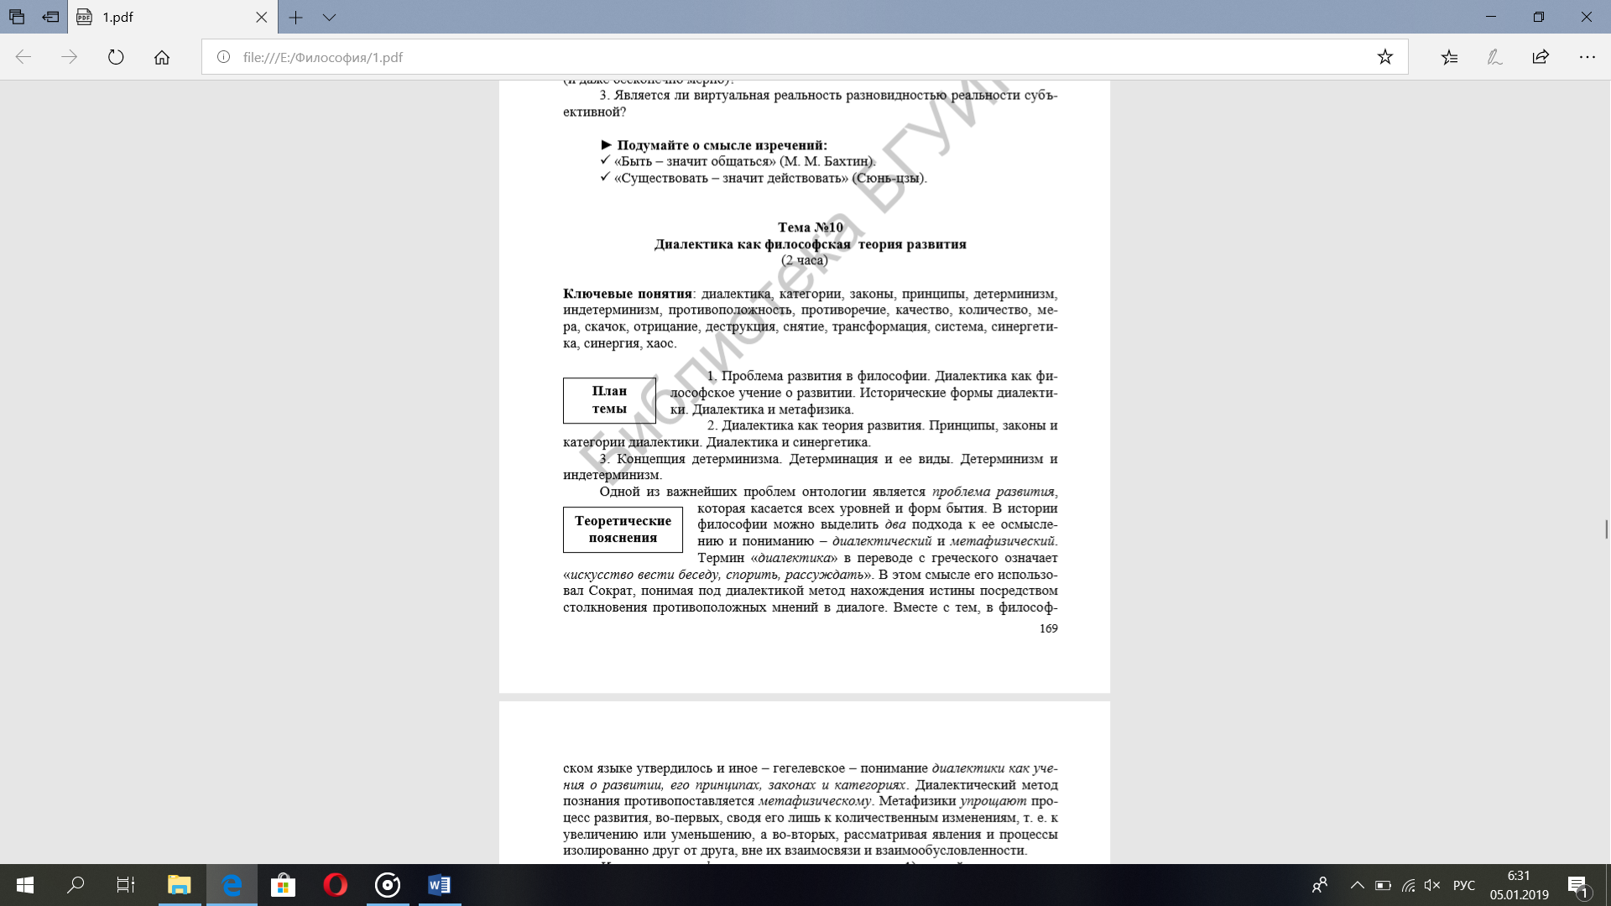

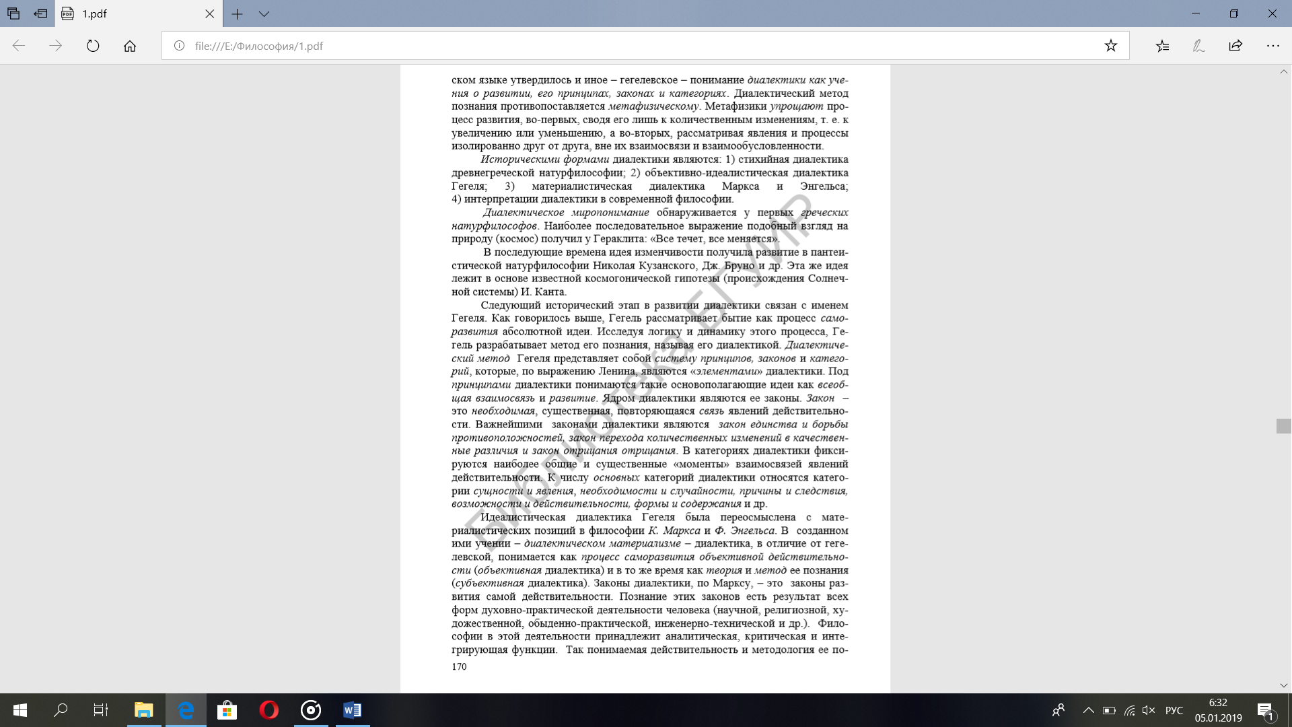

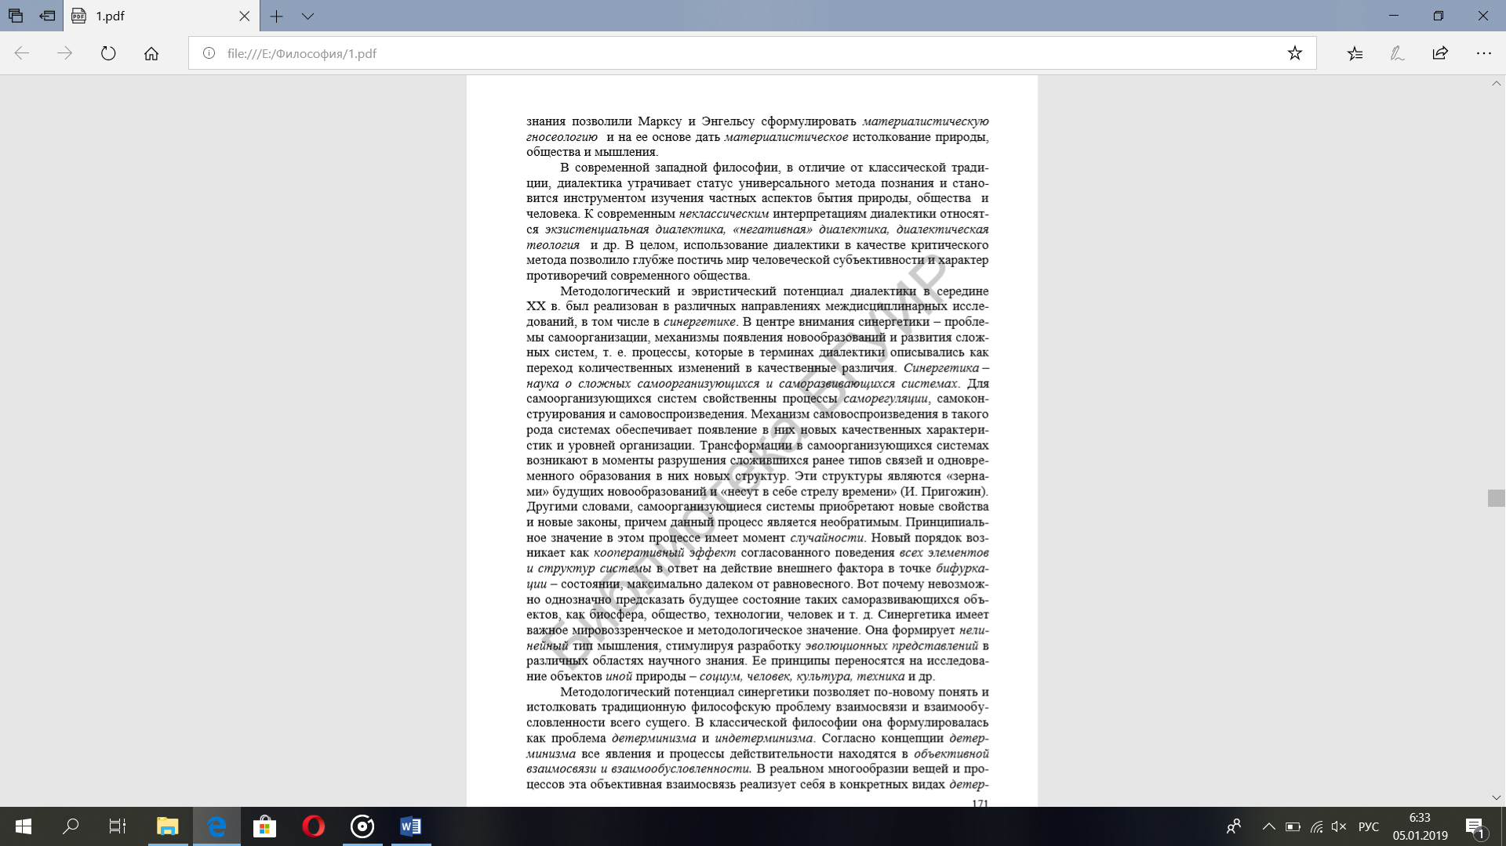

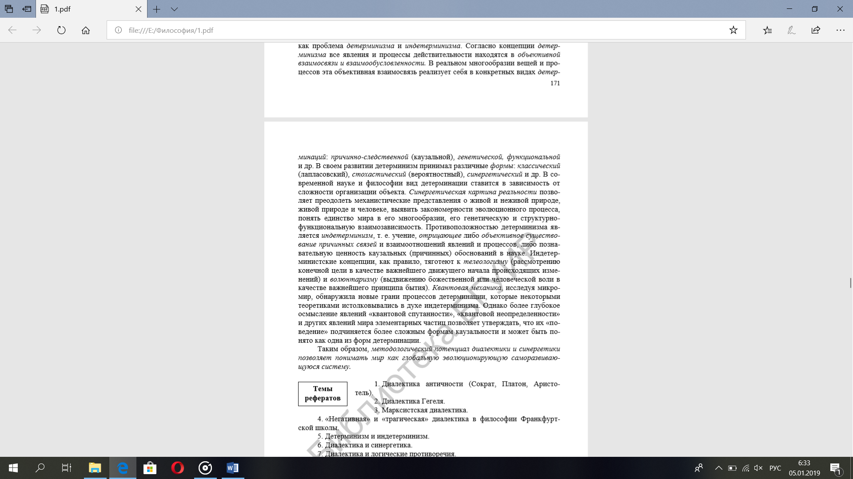

1. Понятие материи в философии и науке. Пространство, время и движение как атрибуты материального бытия.

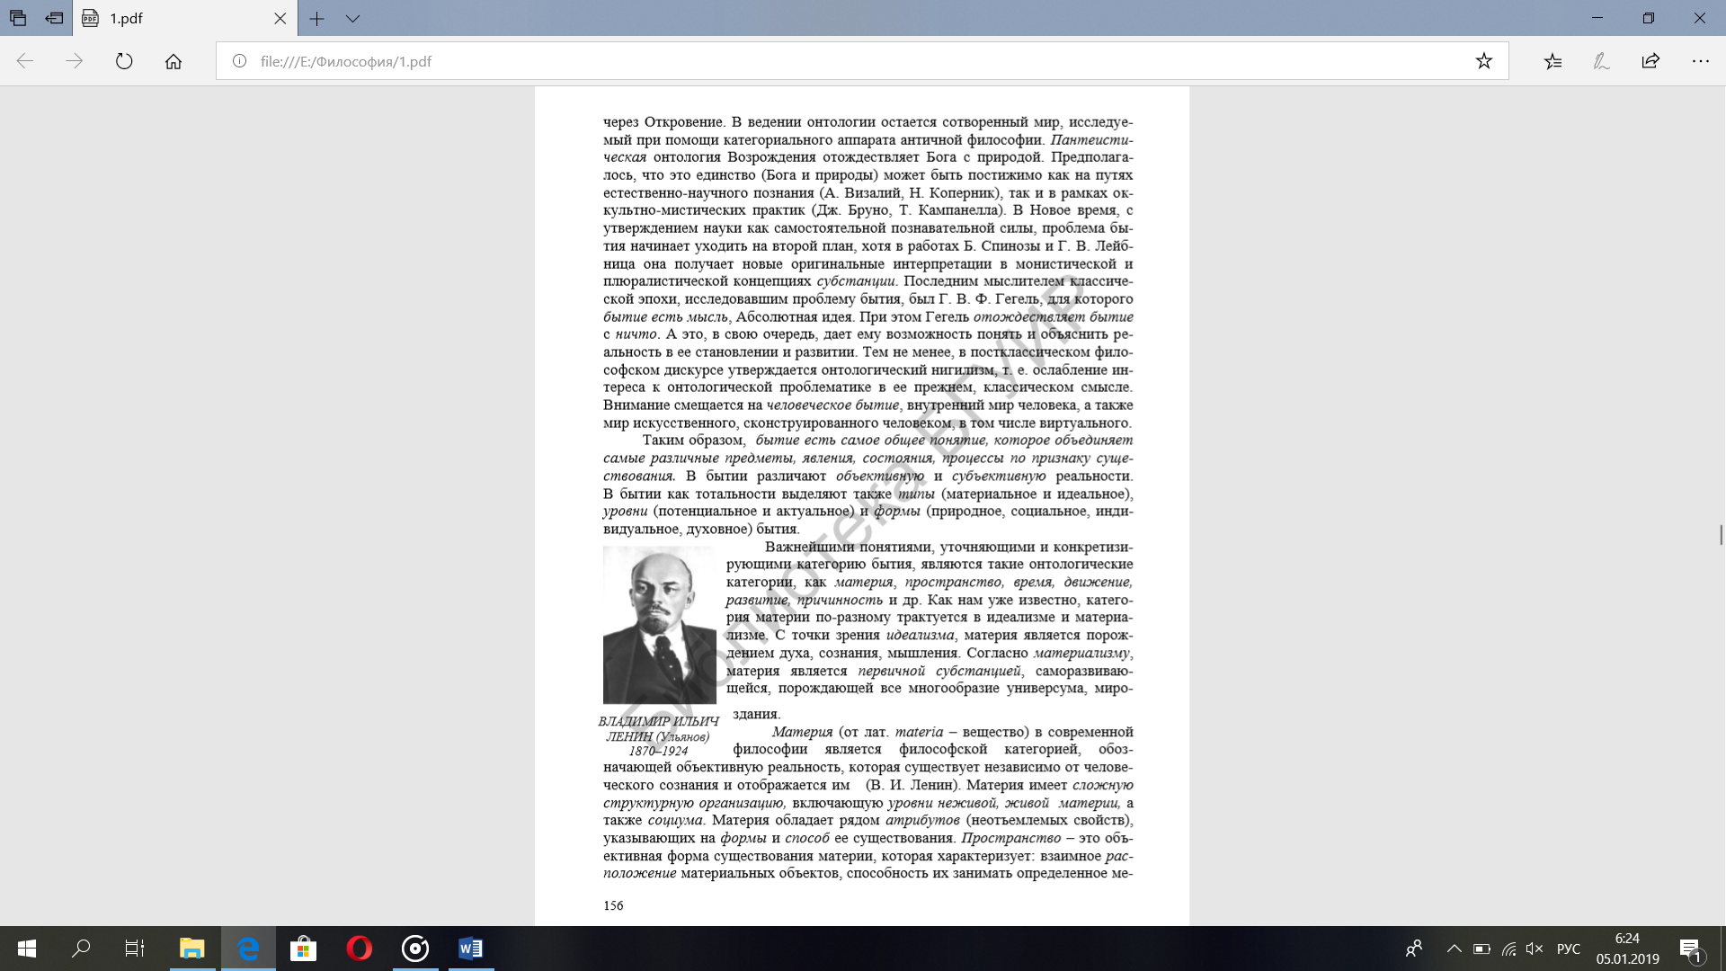

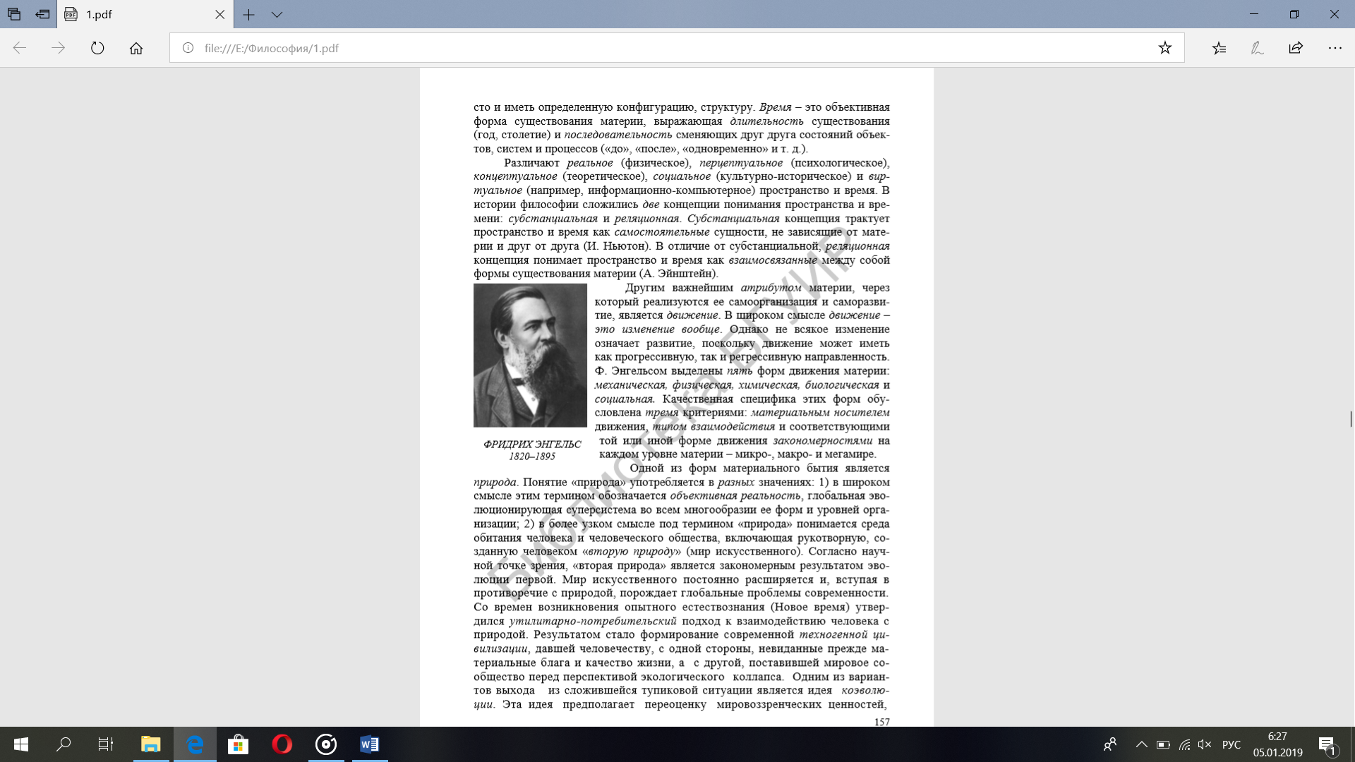



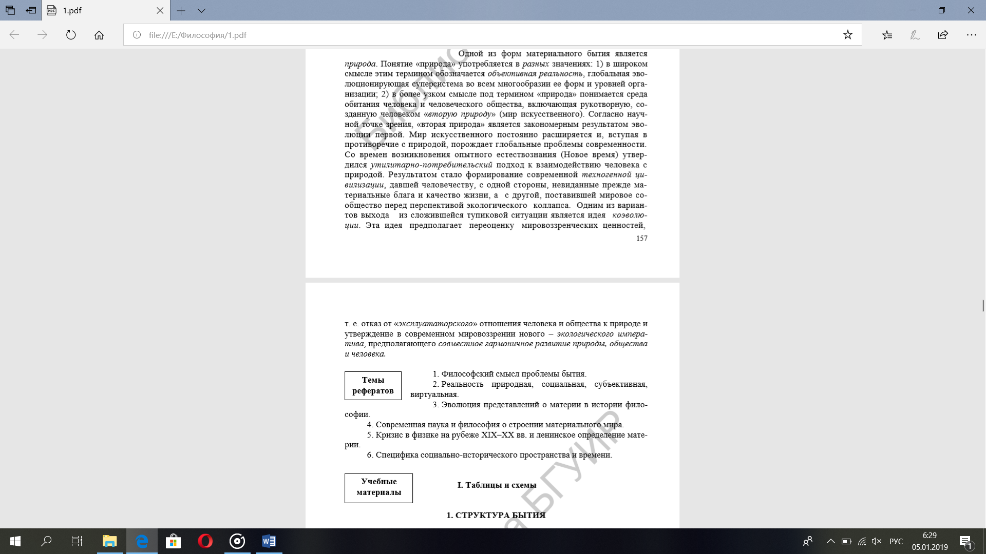

1. Философия природы. Идея коэволюции общества и природы. Роль синергетики в постижении бытия.
2. Проблема человека в философии. Основные концепции и направления исследования.

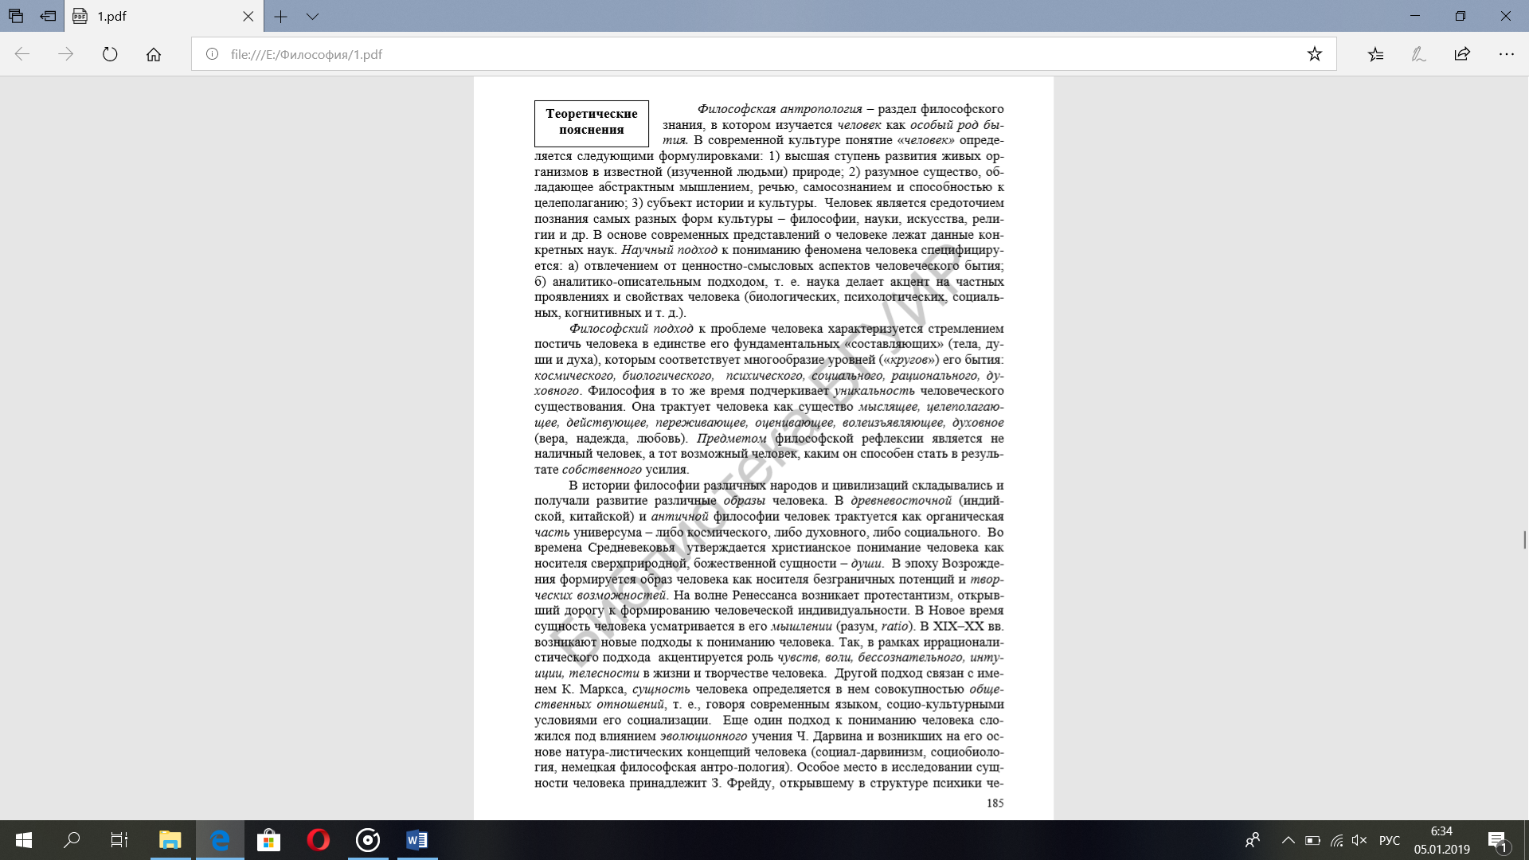



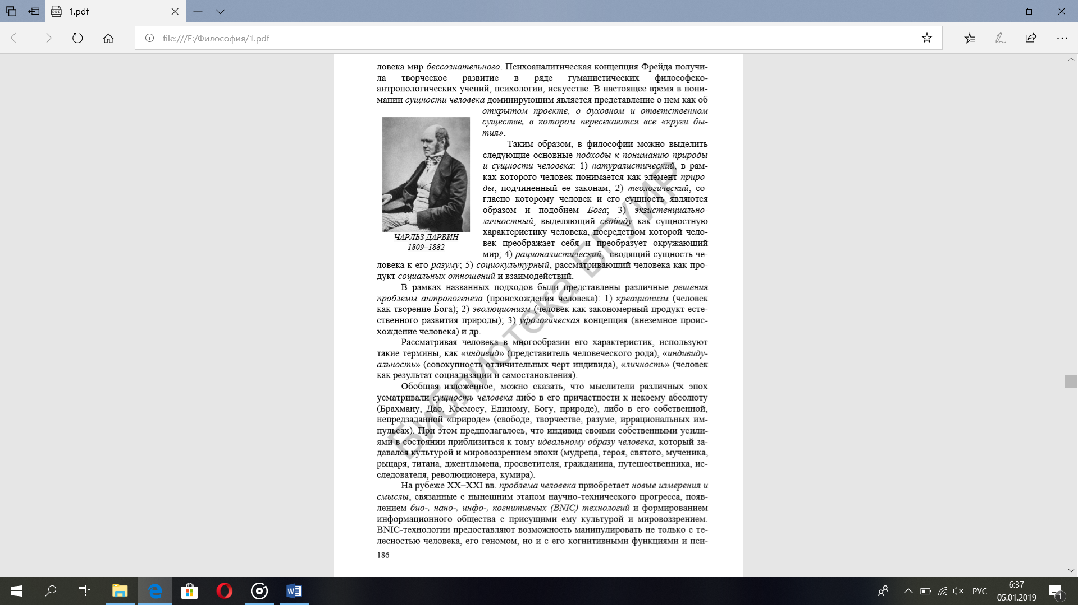

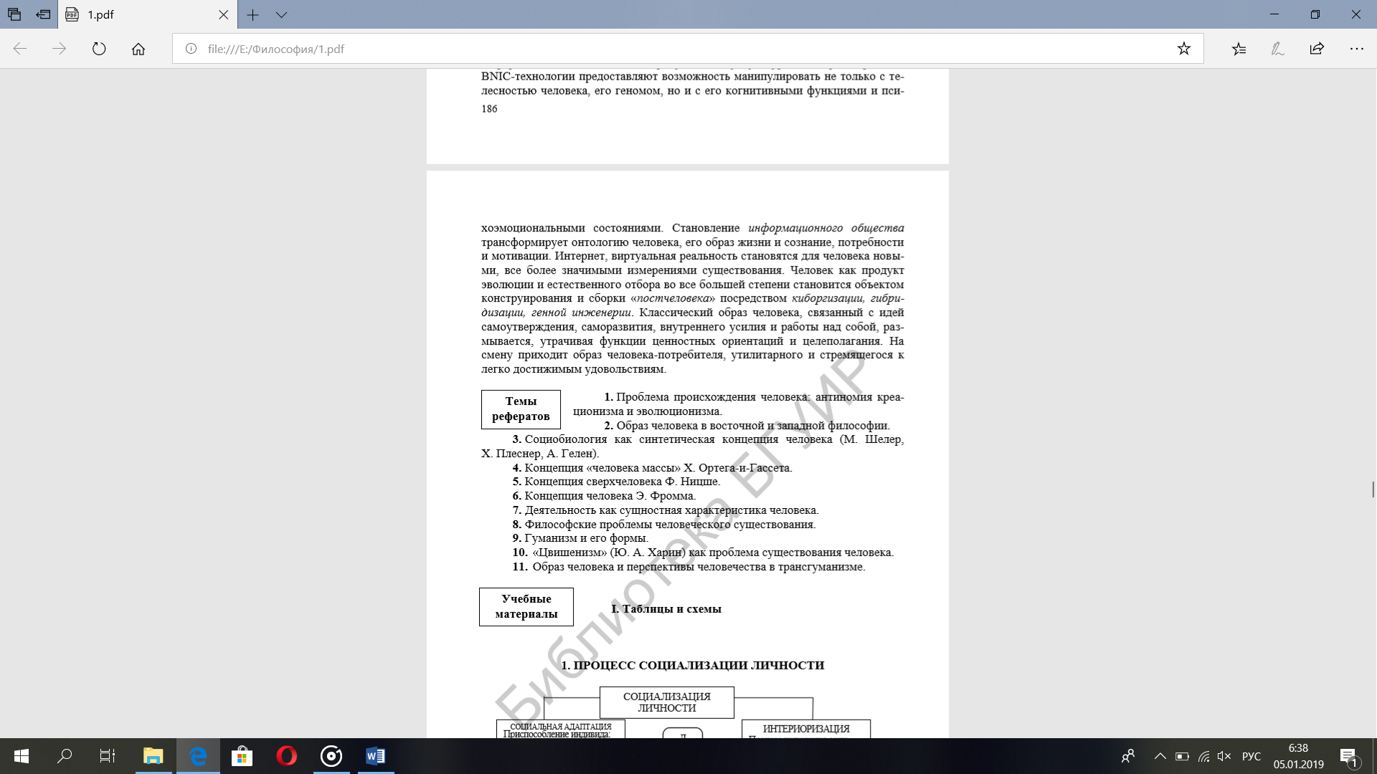

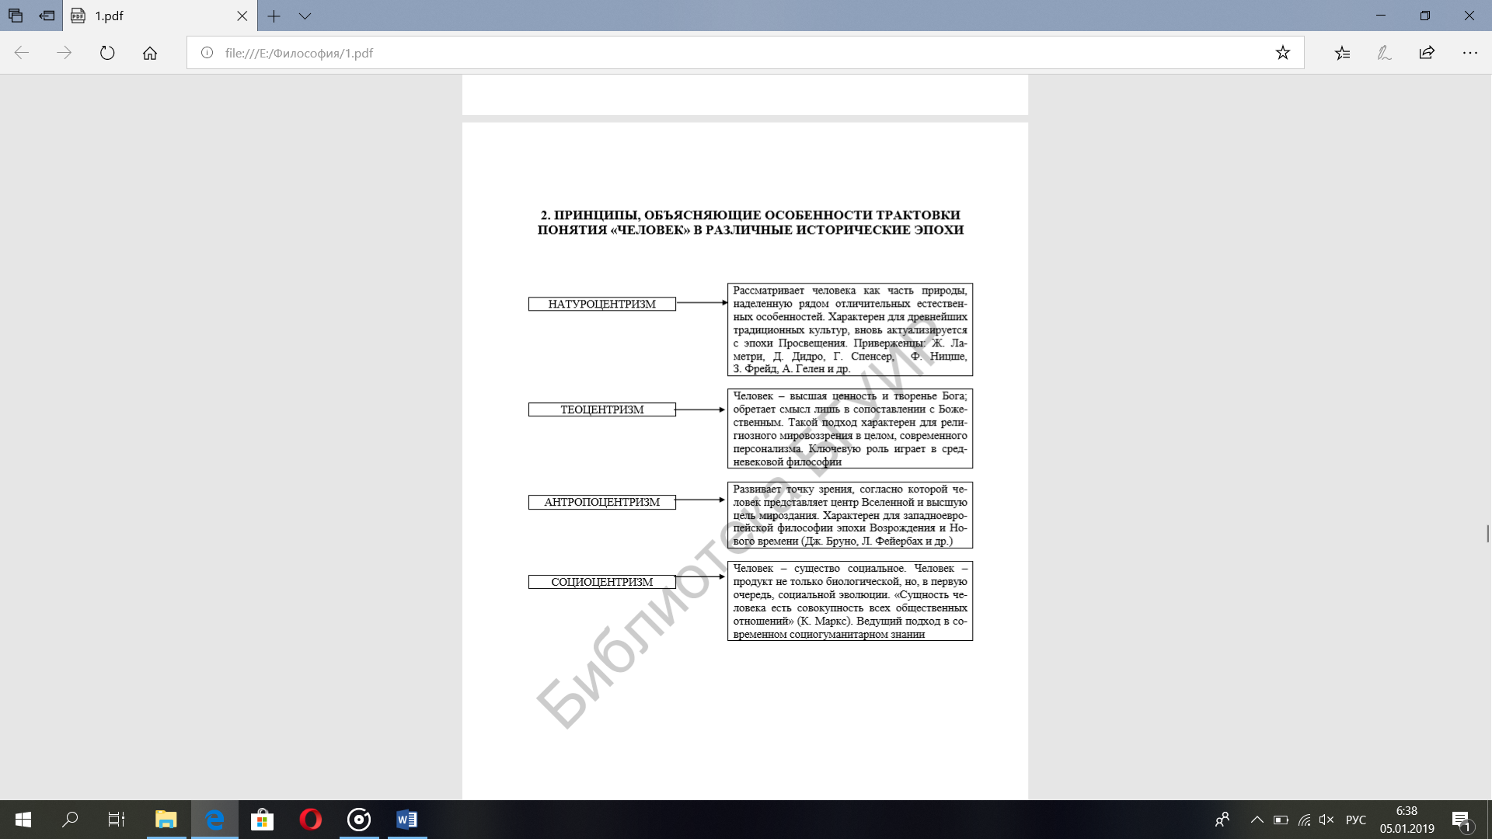

1. Понятие сознания и его структура. Сознание и бессознательное. Проблема языка и искусственного интеллекта.

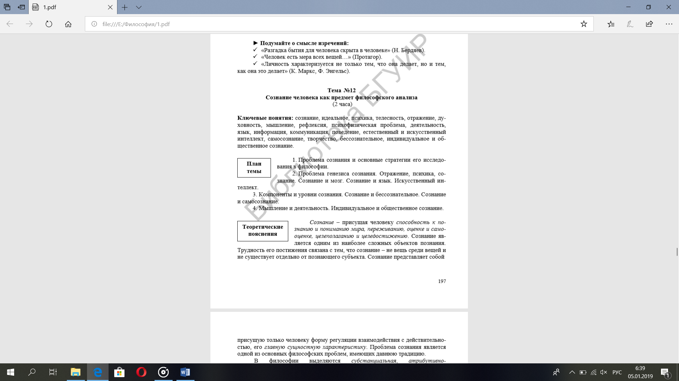

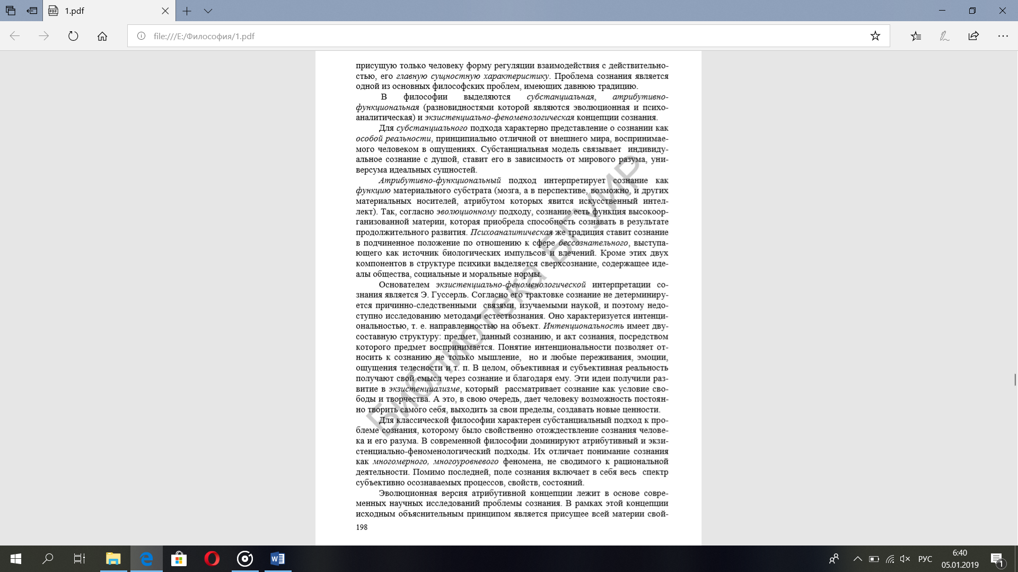

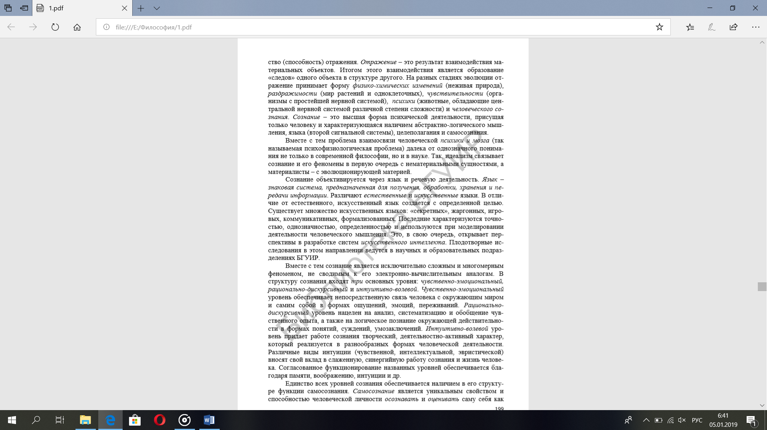



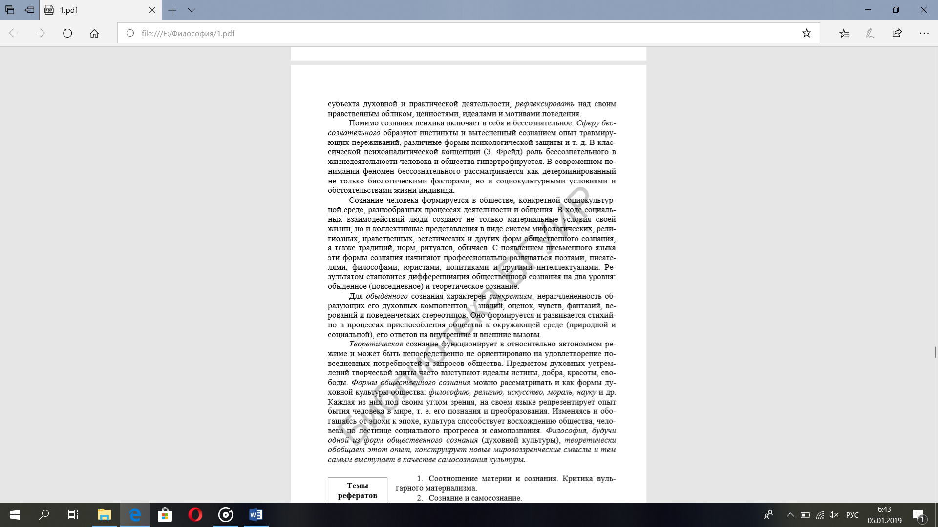

1. Проблема познаваемости мира и истины в истории философии. Философские концепции истины.

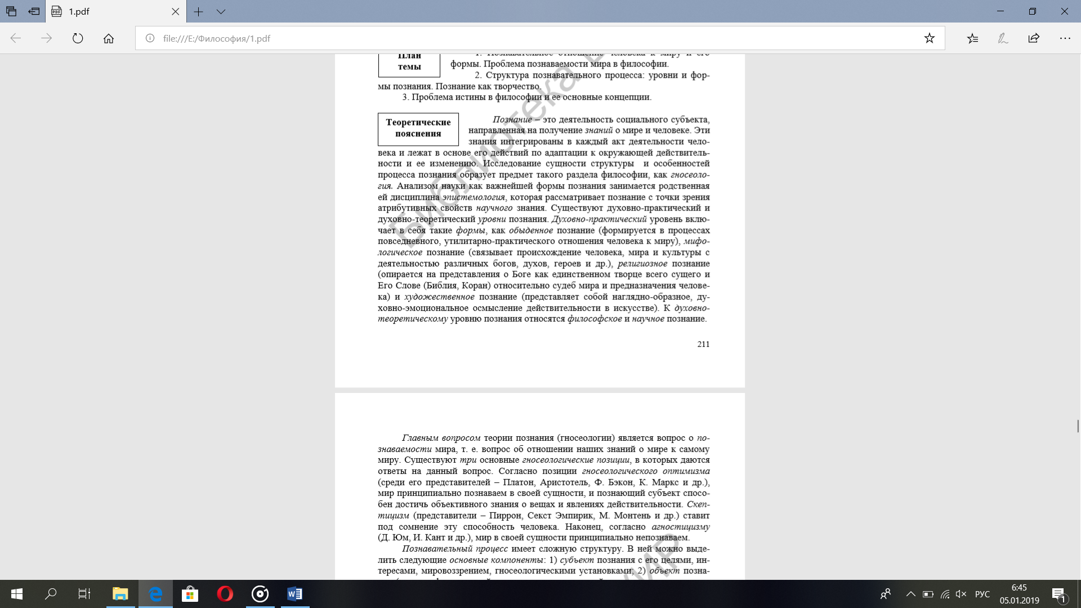

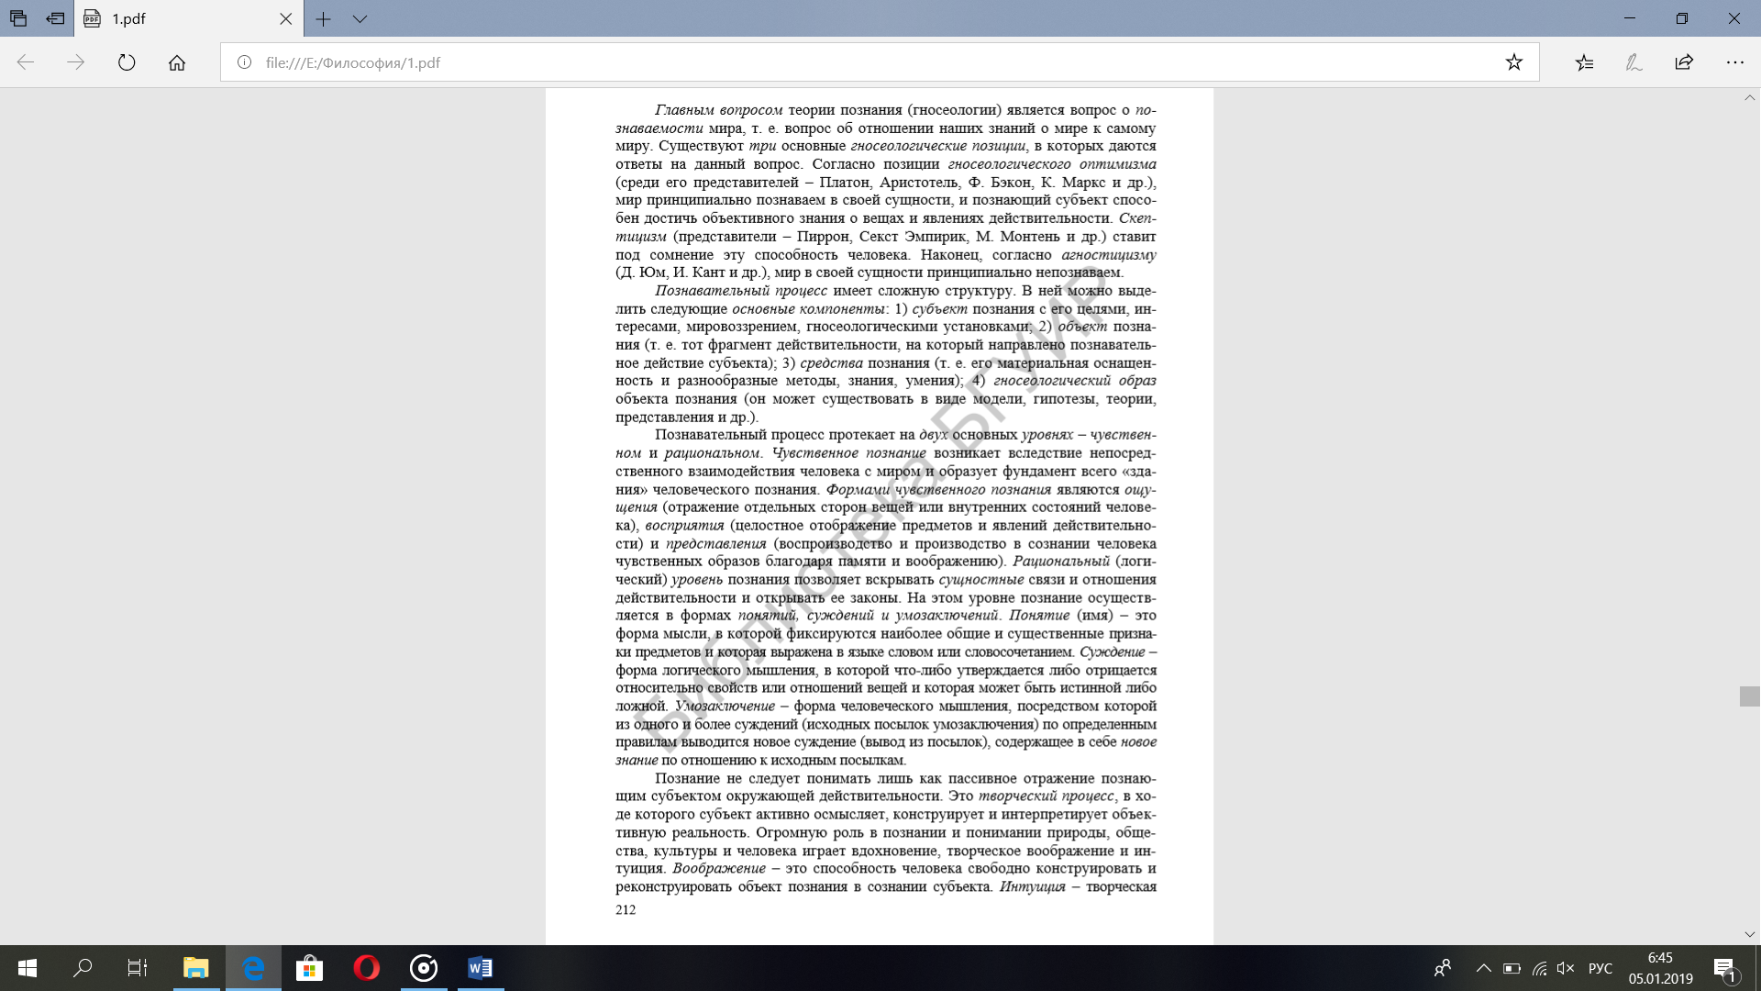

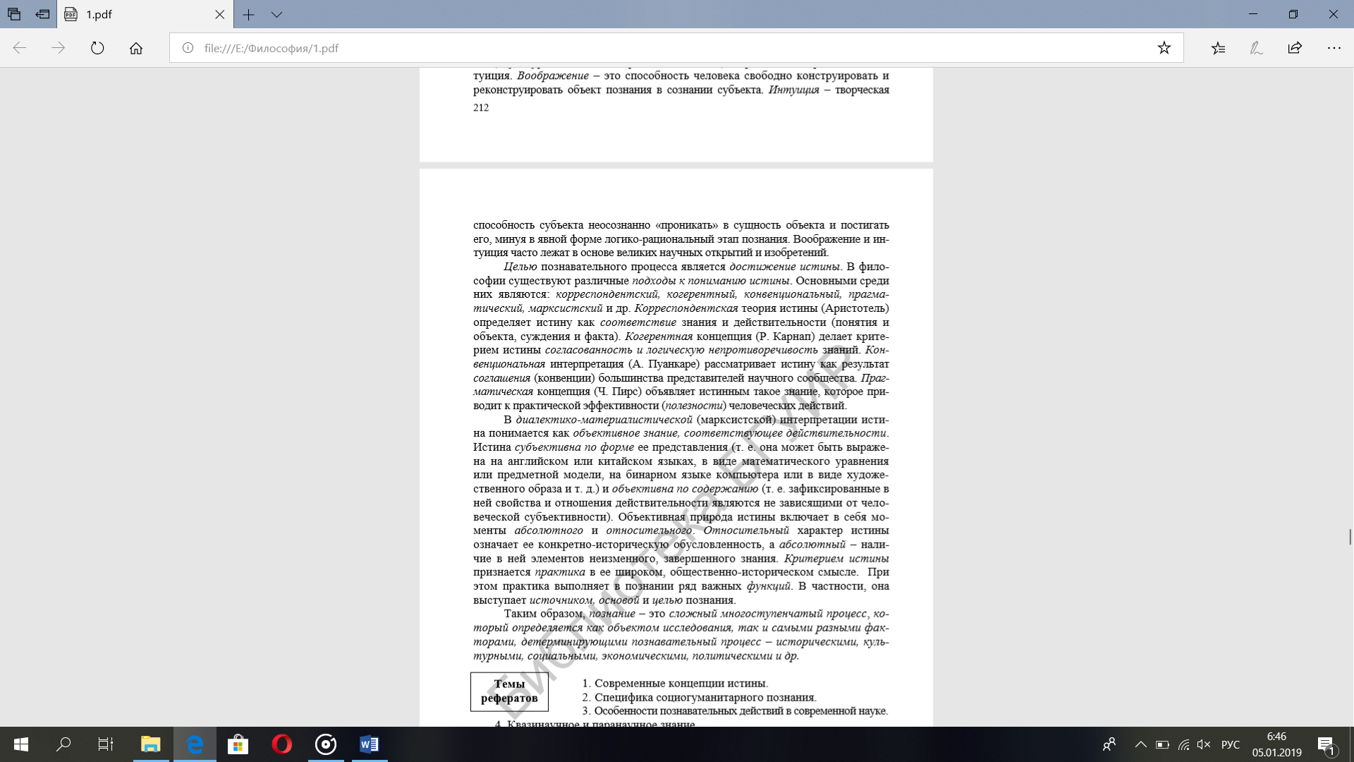

1. Наука как высшая форма познания. Уровни, формы и методы научного познания.

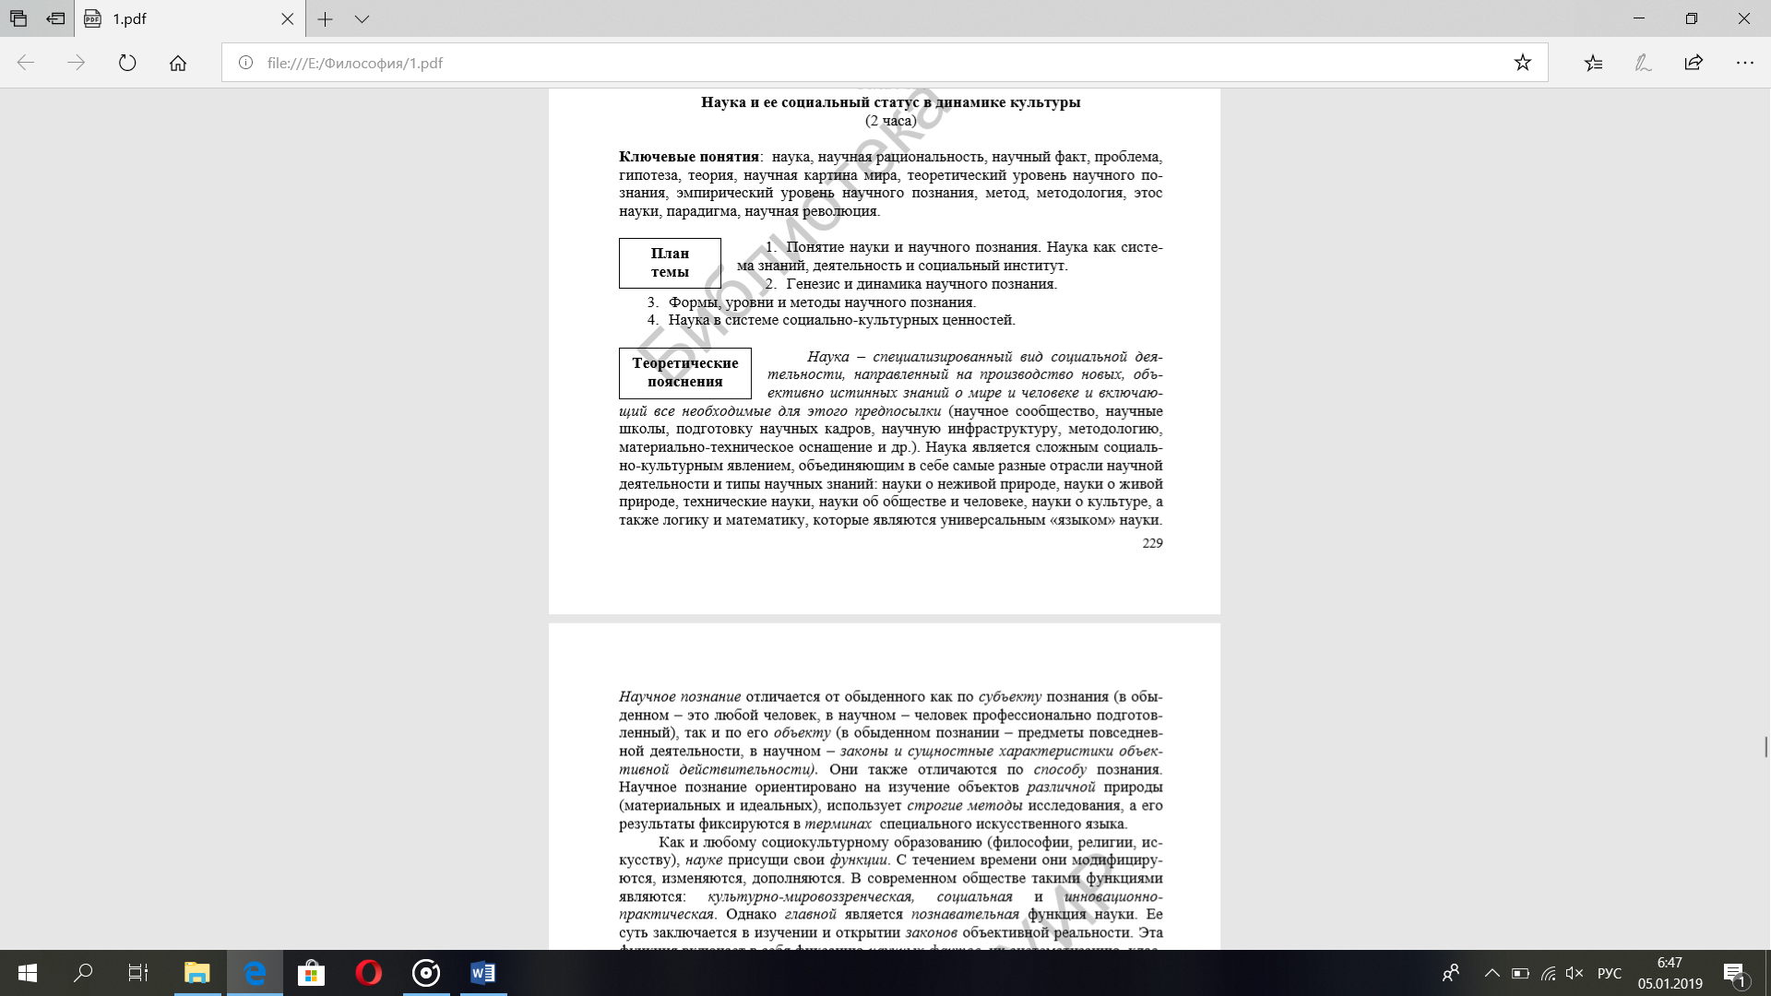

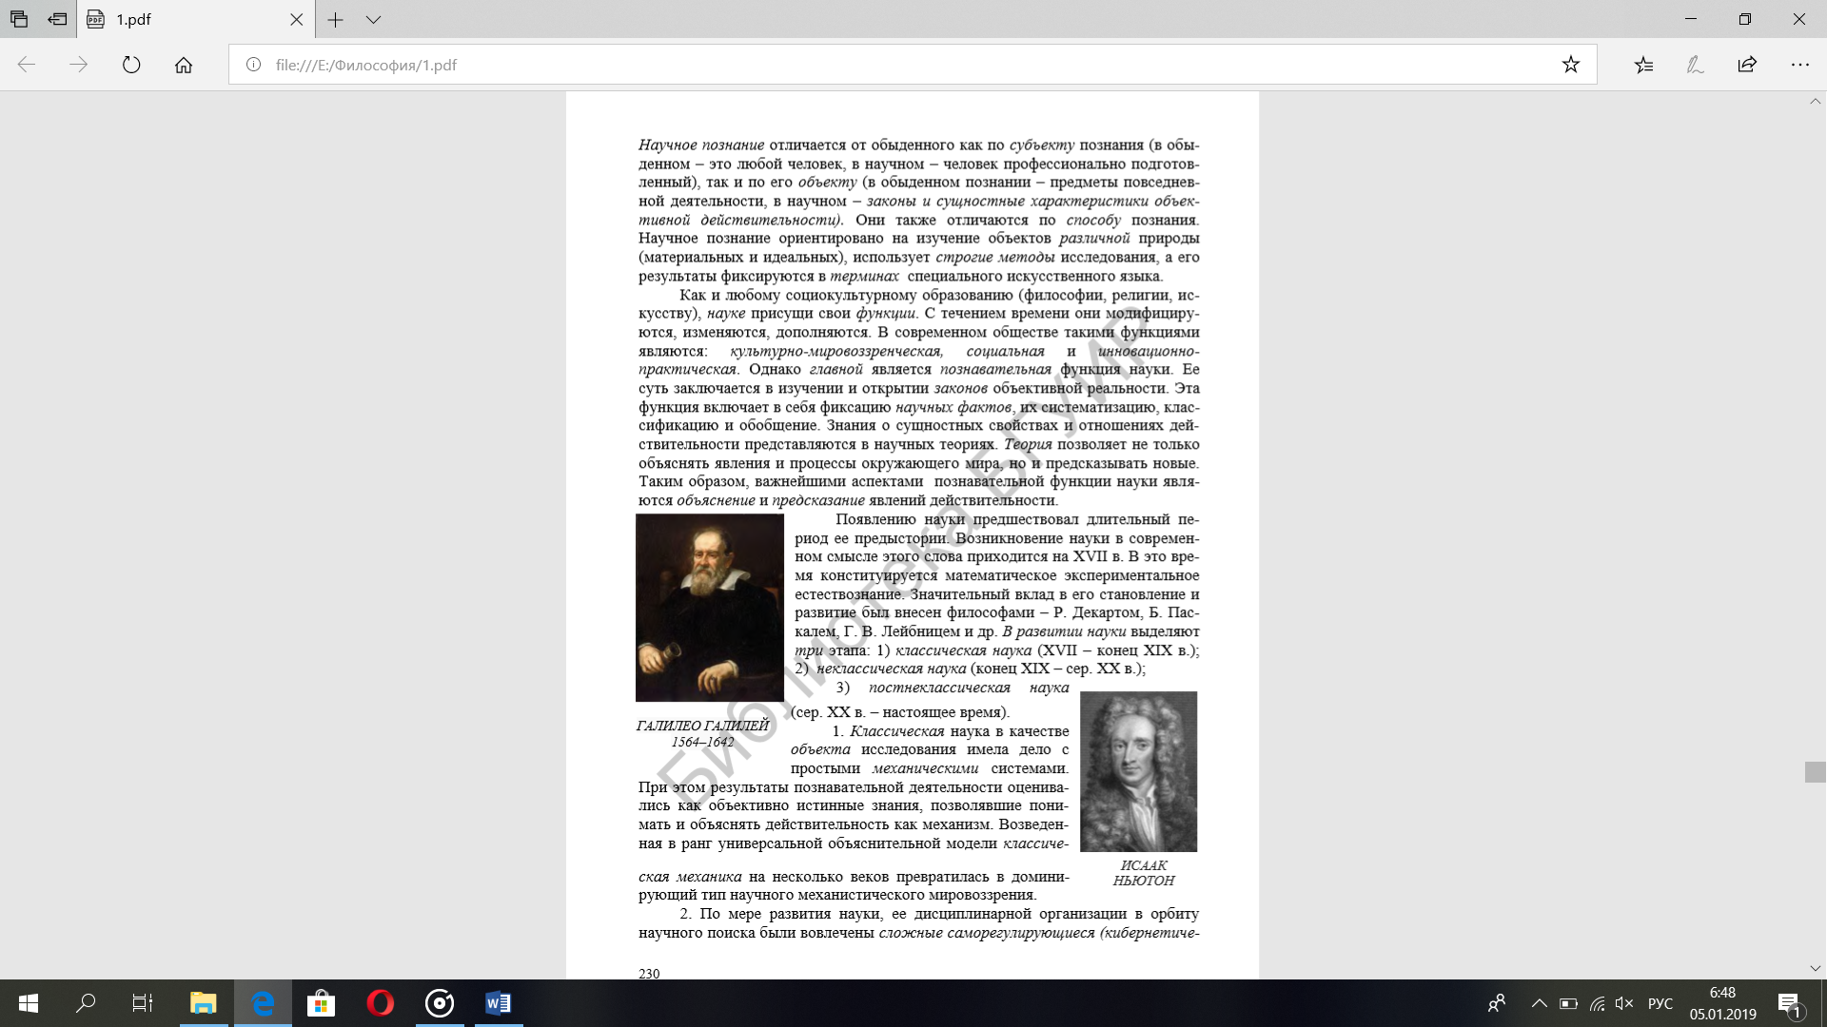

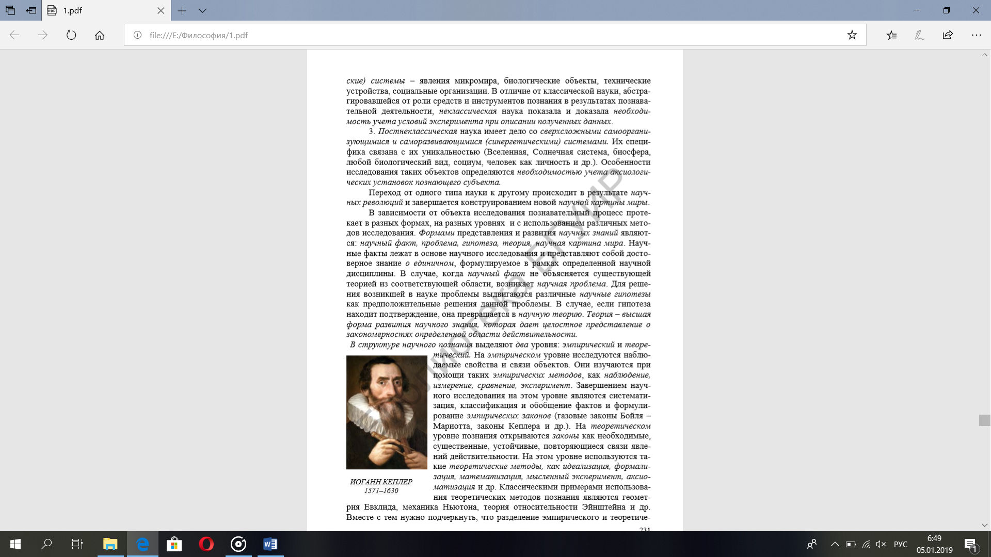

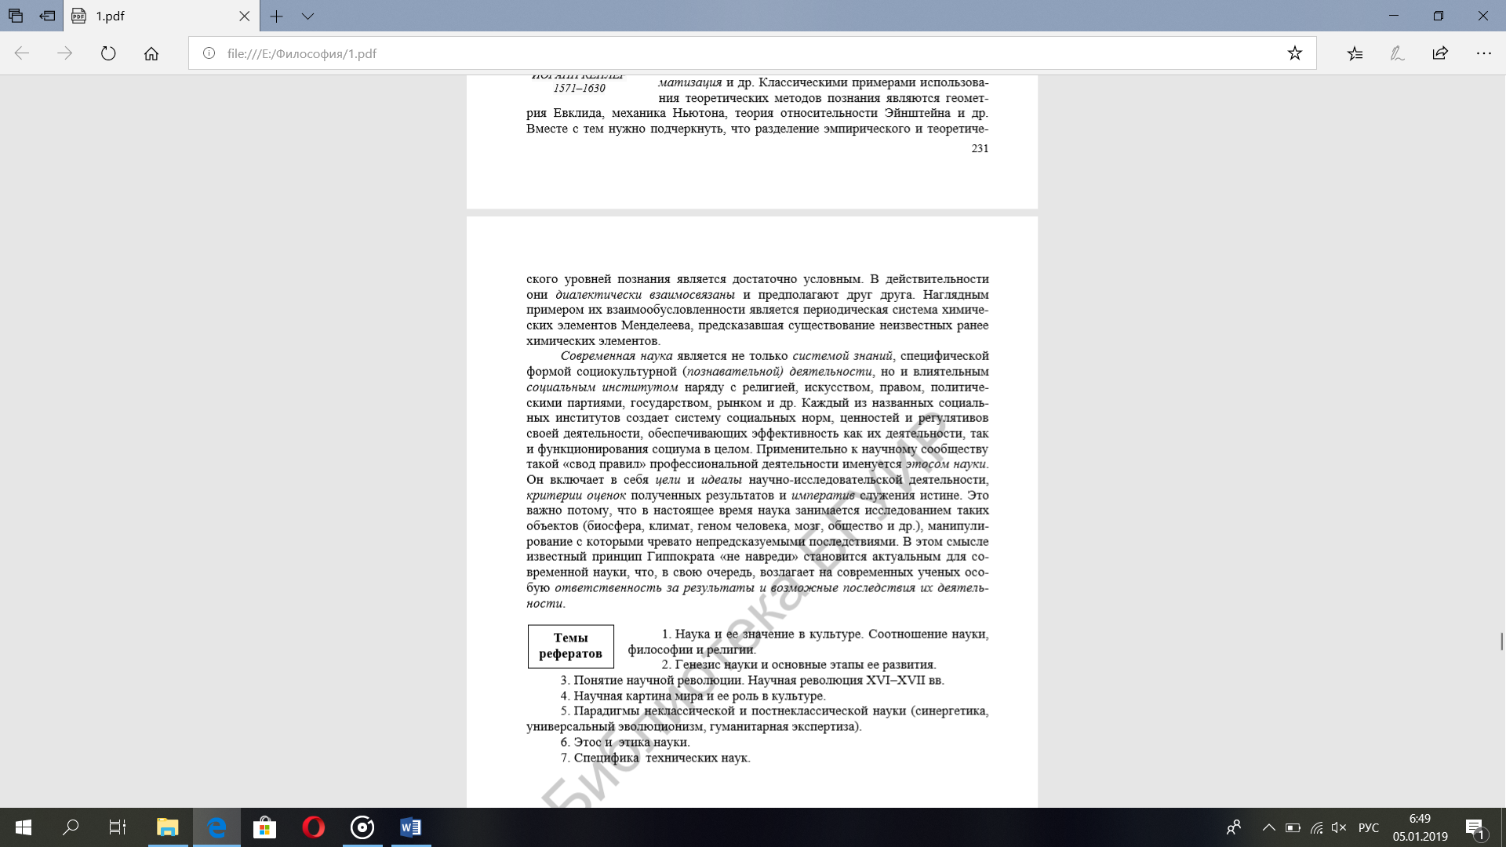

1. Социальная философия, ее предмет и проблемы. Эволюция представлений об обществе в истории философии.

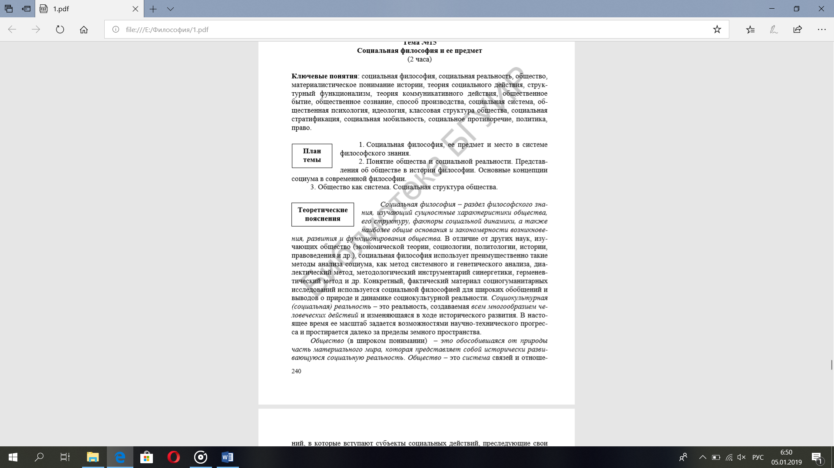

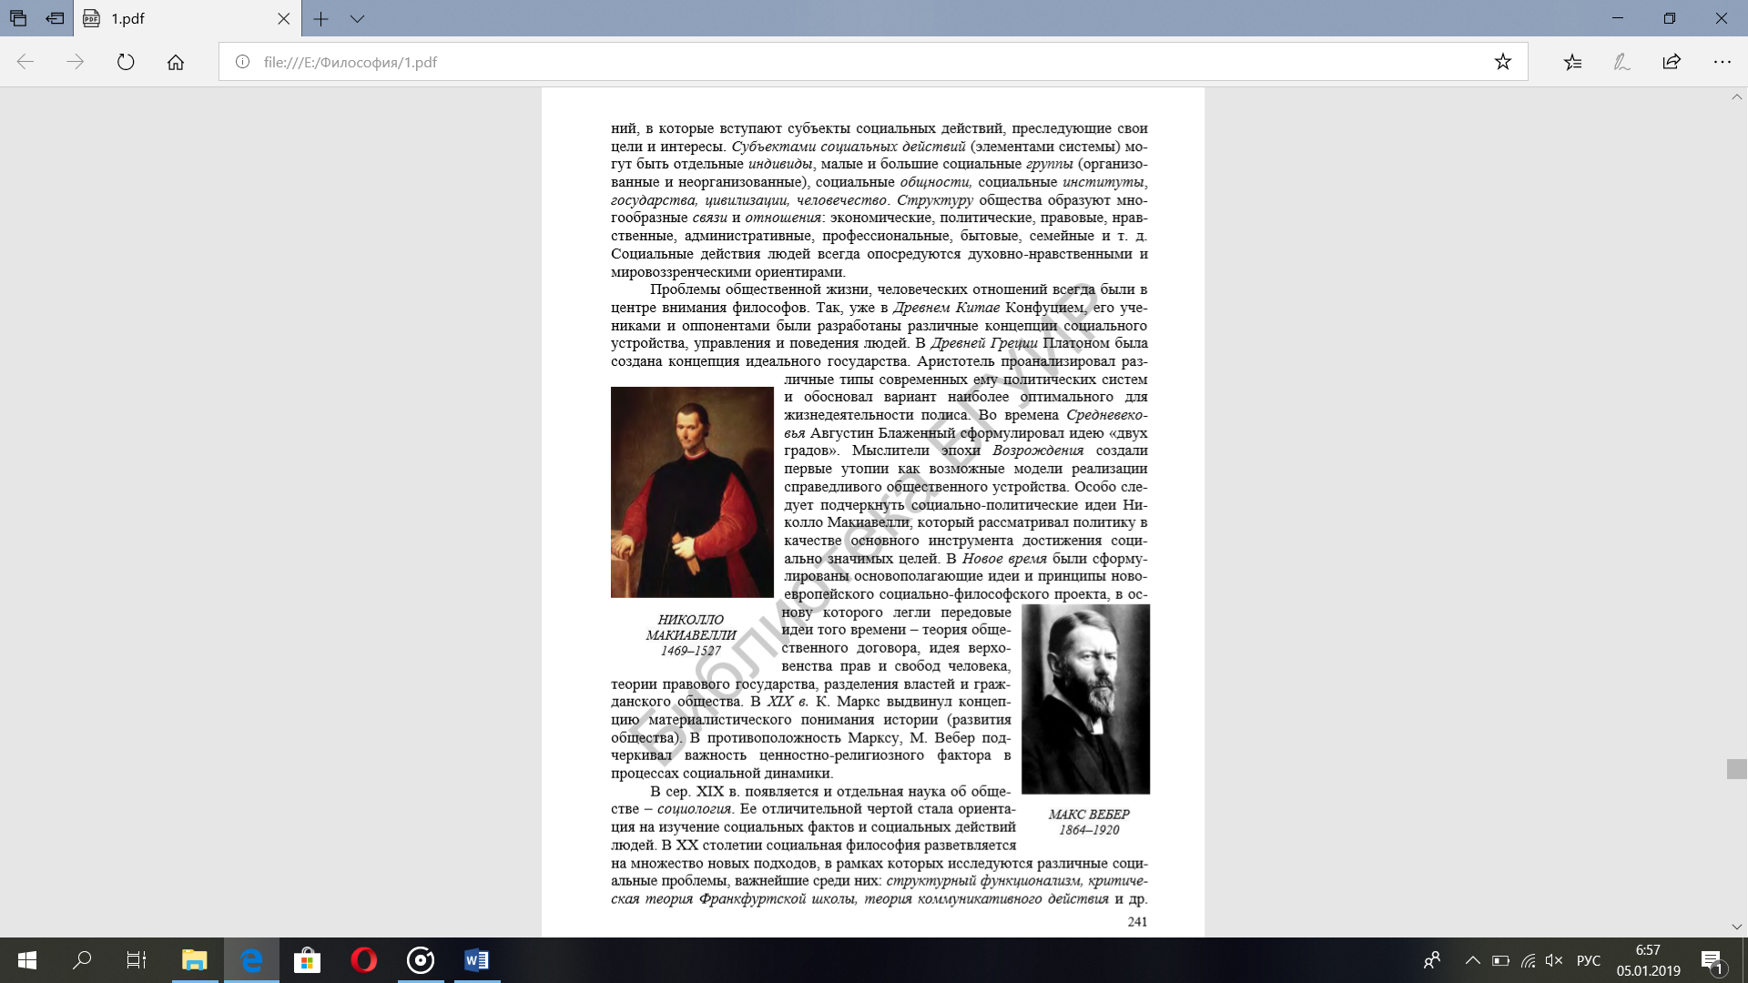

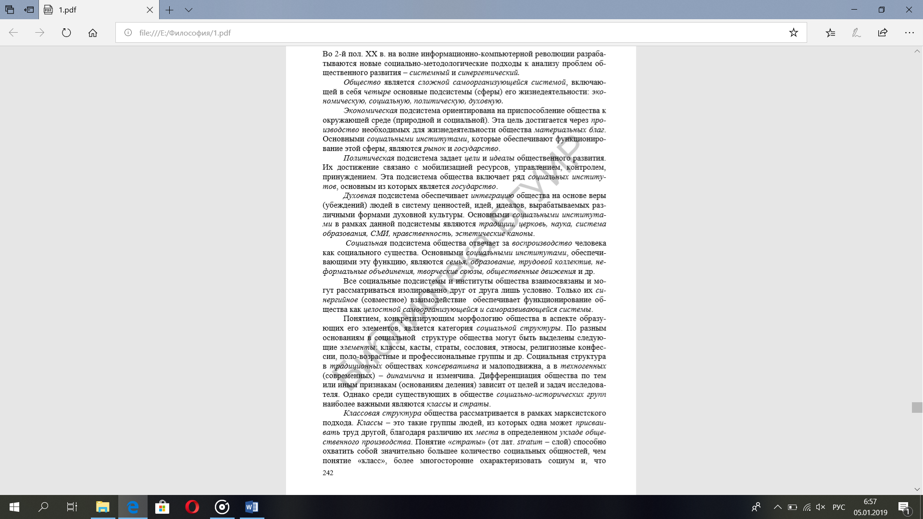

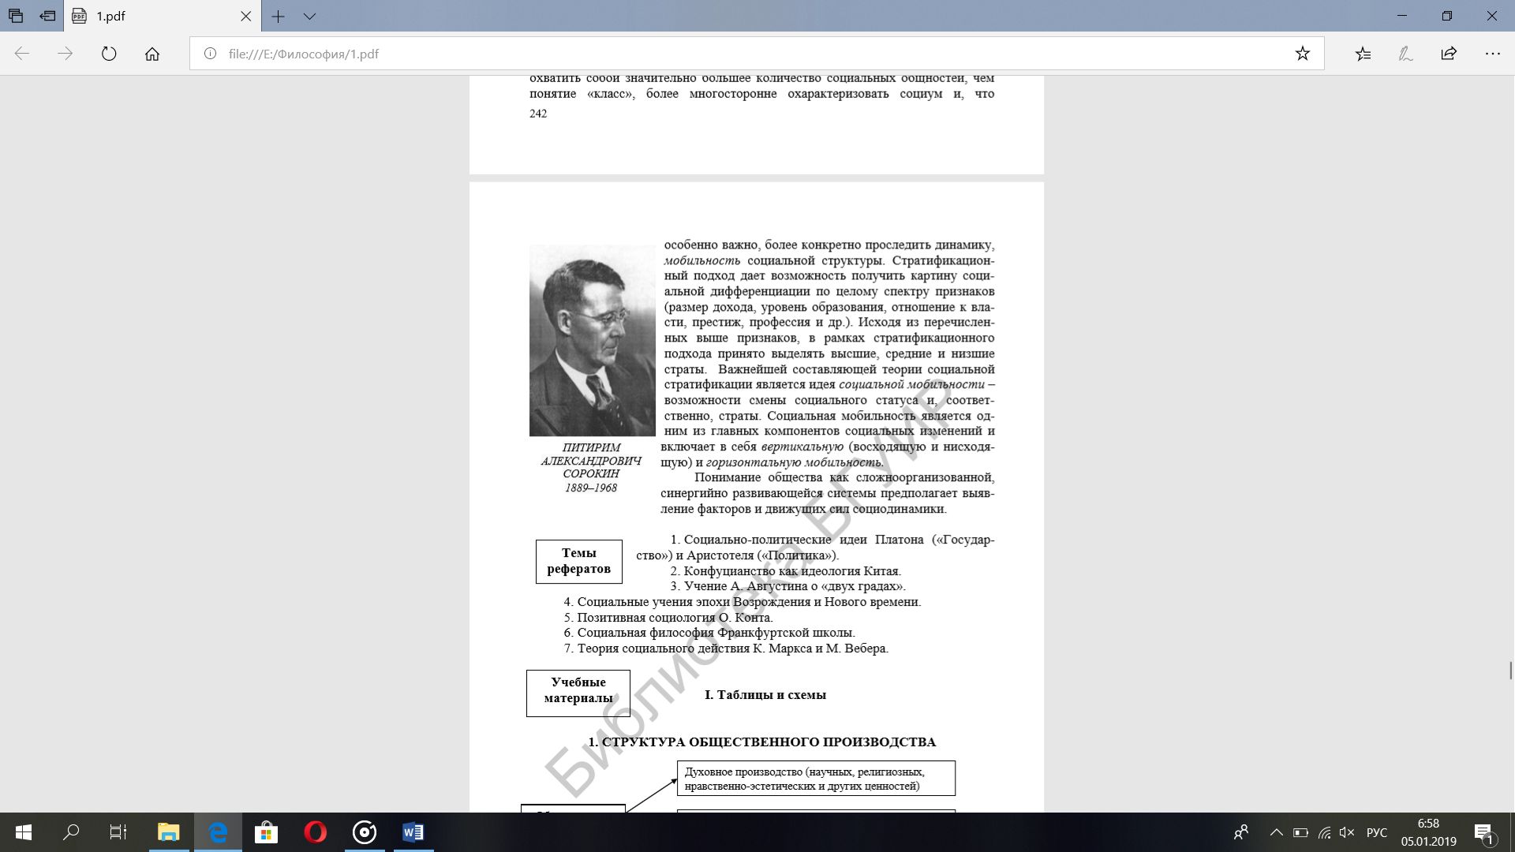

1. Общество как система. Основные сферы жизнедеятельности общества.

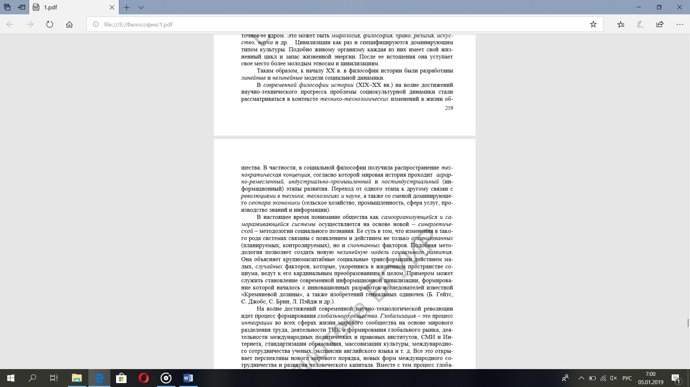



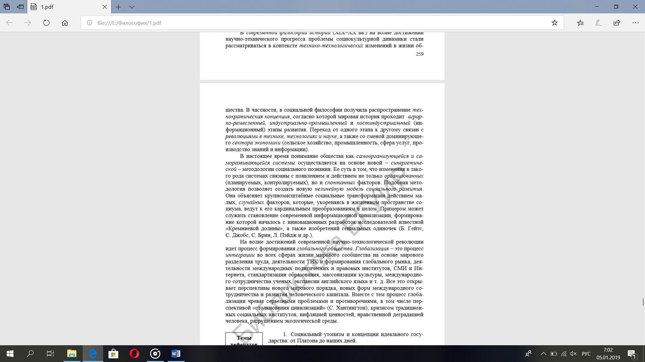

1. Материально-экономические основы жизнедеятельности общества. Стратегия социально-экономического развития Республики Беларусь. ***Основной целью социально-экономического развития Республики Беларусь на 2011–2015 годы***является рост благосостояния и улучшение условий жизни населения на основе совершенствования социально-экономических отношений, инновационного развития и повышения конкурентоспособности национальной экономики.

***Достижение поставленной цели будет осуществляться через реализацию следующих приоритетных направлений:***

* развитие человеческого потенциала, включая повышение уровня благосостояния, рост рождаемости и увеличение продолжительности жизни, укрепление здоровья граждан и повышение качества образования;
* радикальная модернизация всех секторов экономики, создание новых наукоемких и высокотехнологичных производств;
* стимулирование предпринимательства и деловой инициативы;
* рост экспорта товаров и услуг, сбалансированность и эффективность внешней торговли;
* развитие импортозамещающих производств;
* устойчивое развитие регионов;
* строительство качественного и доступного жилья;
* повышение эффективности агропромышленного комплекса.

Основными задачами социальной политики государства являются повышение уровня и качества жизни населения и создание условий для **развития человеческого потенциала** на основе повышения эффективности функционирования систем здравоохранения, образования, культуры и других видов деятельности, относящихся к сфере услуг. Экономическая политика государства в предстоящем  пятилетии будет сосредоточена на эффективности и качестве, что количественно найдет отражение в росте показателей производительности труда, рентабельности, доле инвестиций в основной капитал в ВВП, удельном весе отгруженной инновационной продукции, снижении энерго- и материалоемкости и других. На основе ***совершенствования экономических институтов и механизмов государственного регулирования*** будут созданы стимулы для экономического роста на основе раскрепощения субъектов хозяйствования, формирования более благоприятного рыночного бизнес-климата, отказа от преимущественно административного управления, развития конкурентной среды и механизмов **частно-государственного партнерства.** Точка роста экономики республики в предстоящем пятилетии — ***динамичное развитие малого и среднего предпринимательства***, обеспечение их свободного доступа к кредитно-финансовым, материально-техническим, земельным ресурсам и недвижимости, рост инвестиционной деятельности; сокращение административных барьеров для привлечения иностранных инвестиций. Согласно прогнозу доля малого и среднего предпринимательства в ВВП в 2015 году должна составить не менее 30%. Основными задачами ***инвестиционной политики*** являются: приоритетная реализация инвестиционных проектов, направленных на ускорение инновационных процессов, призванных сохранить позиции Беларуси в мировом сообществе и повысить конкурентоспособность страны, приоритетное выделение инвестиций на создание новых наукоемких и высокодоходных экспортоориентированных видов деятельности. Прогнозируется повысить долю инвестиций в основной капитал за пятилетие до 37,5%. В развитии отраслей ***промышленности***упор будет сделан на опережающее развитие производств, выпускающих продукцию с высокой добавленной стоимостью: микроэлектроника, приборостроение, точное машиностроение, информационные технологии, телекоммуникации, измерительное и медицинское оборудование, освоение выпуска светодиодной техники. Опережающее развитие получит ***сфера услуг***, что обуславливается, с одной стороны, мировыми тенденциями развития, с другой стороны, услуги в 2–3 раза менее энерго- и материалоемкие, некапиталоемкие по сравнению с выпуском товаров. В качестве целевого индикатора предусматривается повышение доли услуг в ВВП с 40,3% до 50%. Приоритетными направлениями ***внешнеэкономической деятельности*** являются: повышение эффективности экспорта, освоение новых внешних рынков сбыта, увеличение доли экспорта услуг в общем объеме экспорта товаров и услуг. Это позволит повысить экспорт товаров и услуг более чем в 2,2 раза. Важнейшей целью ***региональной политики*** Республики Беларусь является повышение уровня жизни, уменьшение существующих различий между регионами по уровню социально-экономического развития на основе более эффективного использования производственного, ресурсного и кадрового потенциалов регионов за счет углубления специализации экономик регионов, повышения активности и ответственности местных органов управления и самоуправления. В предстоящем пятилетии продолжится реализация мер по дальнейшему развитию малых и средних городских поселений. Усилится их роль как центров развития предпринимательства и инновационных технологий, агропромышленного производства, туристско-рекреационной деятельности.

Понятие и типология социальной структуры. Социальные и демографические проблемы Республики Беларусь. Социальная структура общества – это устойчивая совокупность его элементов, а также связей и отношений, в которые вступают группы и общности людей по поводу условий их жизнедеятельности. Структура общества представлена сложной взаимосвязанной системой статусов и ролей. Хотя социальная структура образуется посредством функционирования социальных институтов, это не вся социальная организация, а лишь ее форма. В основе социальной структуры лежат общественное разделение труда, отношения собственности, а также другие факторы социального неравенства. Преимущества общественного неравенства состоят в возможностях профессиональной специализации и предпосылках для роста производительности труда. Недостатки социального неравенства связаны с социальными конфликтами, которые оно порождает. Эмпирическим показателем социального неравенства служит децильный коэффициент дифференциации доходов, или отношение доходов 10 % самых богатых к доходам 10 % самых бедных групп общества. В высокоразвитых индустриальных странах он колеблется в пределах от 4 до 8. Сегодня в Беларуси он находится в пределах 5,6-5,9. Для сравнения: в Казахстане децильный коэффициент составляет 7,4, в Украине - 8,7, в Польше - 16,5, в России - 16,8.

Исходным элементом социальной структуры общества как целостной системы являются человек и многообразные социальные общности, в которых люди объединены родственными, хозяйственными, этническими, религиозными, политическими и прочими связями. Интеграция и координация действий множества людей и различного рода групп осуществляется через социальные институты.

Понятие «социальная структура» отражает социальное неравенство в во всех его проявлениях, а понятие «социальная стратификация» - только в вертикальном срезе.

В качестве признаков, по которым люди объединяются в страты, выступают, прежде всего, уровень доходов, уровень образования и квалификации, престиж профессии и доступ к власти. В соответствии с местом в социальной иерархии различные социальные страты можно объединить в классы. Индикатором положения человека в классовой структуре общества является стиль жизни – совокупность поступков и предметов собственности, которые воспринимаются индивидом и окружающими как символы его социального статуса.

В марксистской теории классы – это большие группы людей, которые различаются:

- по месту в исторически определенной системе общественного производства;

- по отношению к средствам производства (большей частью, закрепленному и оформленному в законах);

- по роли в общественной организации труда;

- по способам получения и размерам той доли общественного богатства, которой они располагают.

Выделяют основные (доминирующие в рамках определенной общественно-экономической формации) и неосновные классы (существование которых обусловлено сохранением в данной общественно-экономической формации остатков прежних или появлением зачатков новых производственных отношений). Такое понимание представляет классовую структуру общества менее жестко и приближает анализ социальной структуры к стратификационному анализу. Однако выделение чрезмерно больших групп населения в рамках социальной структуры делает социальный анализ чересчур абстрактным и не позволяет учитывать довольно существенные внутриклассовые различия. Отчасти этот недостаток классового анализа был преодолен М. Вебером, у которого класс – это совокупность индивидов, обладающих сравнительно равнозначной долей власти, богатства и престижа. Более детально социальная структура представлена в теории социальной стратификации. Класс может быть определен также как группа, которую объединяют профессиональные, имущественные и социально-правовые интересы.

Веберовская трактовка классов получила развитие в рамках функциональной (статусной) концепции классов (Р. Арон, Д. Белл, Т. Парсонс, У. Уорнер, X. Шельский и др.), в которой выделяются следующие классообразующие признаки: уровень доходов, уровень образования и квалификации, престиж профессии, доступ к власти.Высший класс (обычно 1-2 % населения) – это владельцы крупного капитала, промышленная и финансовая элиты, высшая политическая элита, высшая бюрократия, генералитет, наиболее преуспевающие представители творческой элиты. Низший класс – низко квалифицированные и неквалифицированные работники с низким уровнем образования и дохода, маргинальные и люмпенизированные слои, для многих из которых характерны значительные расхождения между относительно высокими ожиданиями, социальными притязаниями и низкой оценкой своих реальных возможностей и достигнутых в обществе личных результатов. Представители таких страт встраиваются в рыночные отношения и добиваются жизненных стандартов среднего класса с большим трудом. Средний класс – совокупность групп самостоятельного и наемного труда, занимающих «срединное», промежуточное положение между высшими и низшими слоями в большинстве статусных иерархий (собственность, доходы, власть) и обладающих общей идентичностью

!!!Духовная сфера жизни общества. Общественное сознание и формы духовной культуры. Духовность представляет собой сверхчувственную, сверхрациональную реальность, в которой специфически трансцендентным образом отражается мир, космос, душа, идеальное, их внутренняя и внешняя гармония. **Духовная жизнь общества** – это философская категория, в которой отражается реальный процесс жизнедеятельности людей, связанный с производством духовных ценностей в ходе духовного общения людей, направленного, в конечном счете, на удовлетворение ими духовных потребностей.В содержательном отношении в духовную жизнь общества входят духовное производство, духовное общение и духовные потребности.

а) **Духовное производство** – это особого рода деятельность людей, направленная на познание явлений природы и общества, на создание частных, общих и всеобщих представлений, идей, теорий о мире. б) **Духовное общение** – это процесс коммуникативных связей между людьми в системе образования и воспитания, в системе производства и воспроизводства и передачи информации (радио, печать, телевидение, кино, театр и другие зрелищные мероприятия)

в) **Духовные потребности** – есть не что иное как мотивы человеческой деятельности, побуждающие к духовному процессу и творчеству, детерминируемые, в конечном счете, интересами людей. Таким образом, **духовная ж**изнь общества – это жизнедеятельность людей, связанная с удовлетворением духовных потребностей в процессе их производства и общения. Ее ядром и составной частью является общественное сознание. **Национальное самосознание** – это система взглядов и идей, на основе которых происходит выделение нацией себя, осознание основных черт и особенностей своей и других наций. Не является прирождённой чертой, а формируется под влиянием ряда факторов (этническая среда, этнокультурные традиции, этносоциальная ситуация, миграции населения, активные межэтнические контакты, государство и его институты, система образования, СМИ, учреждения культуры, семья и т. д.) **Общественное сознание** есть особая, внутри себя организованная субъективно – социальная реальность, отражающая в себе объективно – всеобщие и универсальные взаимозависимости и механизмы социокультурной деятельности людей

Выделяют следующие формы общественного сознания: Политическое сознание, правовое сознание, нравственное сознание, эстетическое сознание, религиозное и атеистическое сознание, естественно-научное сознание, экономическое сознание, экологическое сознание. Обыденный уровень — совокупность знаний, обслуживающих каждодневные потребности людей. Отличается поверхностью, ненаучностью, консерватизмом, преимущественно основывается на традициях. Его главным компонентом является здравый смысл. Довольствуется фактами, бессистемно вырабатывается всеми людьми. Теоретический уровень — система знаний, формируемая профессионалами. Для него характерна доказательность, динамичность изменений, стремление постичь сущность явлений. Часть теоретических знаний носит научный характер, где работает строгая система понятий, категорий, законов и осуществляется проверка положений на практике. Со временем ряд теоретических знаний в упрощенном виде переходит в обыденное сознание.

1. Общество как саморазвивающаяся система. Диалектика спонтанности и целеполагания. Развитие общества называется **социодинамикой** Источники саморазвития общества можно усмотреть во взаимодействии трех сфер реальности, трех «миров», не сводимых друг к другу. Во-первых, это мир природы и вещей, су­ществующий независимо от воли и сознания человека, т. е. объективный и подчиненный физическим законам. Во-вторых, это мир общественного бытия вещей и предметов, являющих­ся продуктом человеческой деятельности, прежде всего труда. Третий мир — человеческая субъективность, духовные сущности идеи, которые относительно независимы от внешнего мира и обладают максимальной степенью свободы. Что же такое социодинамика культуры ? Речь идет о движении, изменении , развитие культуры в зависимости от изменения , развития общества , в связи с ним (societas -лат.: общество; dynamikos - греч.: движение). То есть предметом изучения становится не столько культура сама по себе , сколько движущие ее общественные факторы , или социальные механизмы культуры . В отличие от традиционной истории культуры социодинамика культуры не ограничивается изучением эволюции тех или иных явлений культуры , сменяемости определенных культурных фактов , а также описанием известных культурных процессов – она пытается понять закономерности происходящих процессов и тенденций , теоретически их объяснить и осмыслить . Таким образом , социодинамика культуры - это теоретическая дисциплина , предметом которой является культурно-историческое развитие , то есть теория истории культуры. Механизмом реализации социодинамики является переход количественных изменений различных элементов социального организма по отдельности и данного организма в целом в качественные; единство эволюционных, по преимуществу, количественных изменений и революций в общественной жизни, т.е. коренных качественных изменений характера социальной системы. Направление социодинамики определяется преемственностью исторического процесса, его новациями, по необходимости, однако, связанными с возвратами якобы к старому. **Социальная динамика** - это совокупность процессов функционирования, изменения и развития общества и его социальных структур. Спонтанность - это стихийность, самопроизвольность, "хаотичность", анархичность, нерегулируемость, непредсказуемость, иррациональность. Такие черты приобретают социальные действия людей в ситуациях резких кризисов и конфликтов, при социальном цвишенизме в силу незнания объективных законов, в информационном вакууме, в массовых акциях толпы и т.д. Напротив, целеполагание в социуме - это интенционально упорядоченный разум и рассудок индивида, выстроенная в интересах господствующего субъекта (носителя власти) идеология, информационные ресурсы, план, организация, управление.тСопряженность различных структур социальной синергии придает общественному процессу состояние нелинейности, бифуркационности, неоднозначности и относительной субъективной неопределённости.

!!!Философия социального действия. Современные концепции социальной динамики. Развитие общества называется **социодинамикой**, или историческим процессом. Социодинамика (историческое развитие) изучается, однако, не только философией, но и конкретными науками – экономической теорией, историей, социологией, этнографией, антропологией и др. Философия истории существенно отличается от них по своему предмету.

**Предметом философии истории является изучение предельных оснований, наиболее общих закономерностей  социодинамики.**

Предпосылки философии истории (этот термин был введен в оборот в эпоху Просвещения Ф. Вольтером) как попытки осмысления сути процессов изменения общества, его идеалов и целей возникли еще в **античности**. Они были связаны с именами Геродота, Фукидида, Полибия, Плутарха*.*Пристальное внимание проблемам социальной динамики уделял, например, не только историк, но и философ **Полибий** (ок. 200 – ок. 120 гг. до н.э.). Свое понимание предельных оснований социодинамики он изложил в труде под вполне философским названием «Всеобщая история».

Это понимание было тесно связано с платоновско-аристотелевской социально-политической философией и конкретно-исторической практикой. Сам Полибий явно отдавал приоритет последней, полагая, что для постижения закономерностей исторического процесса сам познающий должен, выражаясь образно, «повариться в котле истории».

Важнейшей закономерностью исторического процесса, согласно Полибию, было шествование римлян по пути к мировому господству. Этот процесс имел определенные **причины,**выяснение которых, согласно Полибию, помогало установить, «**что в каждом деле лучше, и что хуже».**Еще не дифференцируя между собой государство и общество, Полибий полагал, что важнейшею причиною успеха или неудачи в каком бы то ни было предприятии должно почитать **государственное устройство**. Именно оно, по его мнению, является таким  источником социодинамики, от которого «исходят все замыслы и планы предприятий, от него же зависит и осуществление их».

Взгляды Полибия на исторический процесс были сформированы под определяющим влиянием идей **стоицизма,** в особенности, представлений стоиков **о цикличности развития мира**.

С важнейшей проблемой философии социодинамики был связан и полибиевский интерес к поиску ответов на вопрос о том: «Каким образом, когда и почему все известные земли попали под власть римлян?»

Историю общества творят люди, которые в своих действиях исходят из  **потребностей**. Прежде, чем заниматься, например, философией, люди должны, исходя из своих базовых потребностей, есть, пить одеваться и т.п. Вот почему, несмотря на то, что в своих действиях они руководствуются разными субъективными мотивами, целями, идеями, т.е. действуют*сознательно,***не  сознание определяет их бытие, а их общественное бытие определяет их сознание.** Следовательно, в философии истории еще в. ХIХ в. было выработано представление о том, что развитие общества, или социодинамика имеет свои причины и механизмы,  источники и движущие Согласно диалектическому мировоззрению, **причиной** и **источником социодинамики**являются, в конечном итоге, **противоречия** – внутренние, между различными элементами социального организма и внешние, между социумом и природой **Механизмом** реализации **социодинамики** является переход количественных изменений различных элементов социального организма по отдельности и данного организма в целом  в качественные; единство эволюционных, по преимуществу, количественных изменений и революций в общественной жизни, т.е. коренных качественных изменений характера социальной системы. **Направление** социодинамики определяется преемственностью исторического процесса, его новациями, по необходимости, однако, связанными с возвратами якобы к старому.

**Идеи неклассической философии истории**развивали **А. Шопенгауэр, К. Маркс, О. Шпенглер** и другие выдающиеся мыслители.

**Формационная теория.** Формационная теория была разработана К.Марксом и Ф.Энгельсом. Изначально она предназначалась для анализа и прогнозирования истории народов Европы, и, применяемая к неевропейским народам, дает сбои. Сами авторы прекрасно понимали это, выделяя наряду с формациями т.н. «азиатский способ производства». Развитие ОЭФ идет в процессе борьбы двух основных антагонистических классов, один из которых является собственником господствующего на данный момент средства производства (труда – в рабовладельческом обществе, земли – в феодальном, капитала – в буржуазном) и эксплуатирует труд другого, непосредственно занимающегося производством (рабы, крепостные крестьяне, рабочие). В результате классовой борьбы возникают новые классы и новые типы производственных отношений, выходящие за рамки данного способа производства. Следующая формация созревает в лоне предыдущей. Переход осуществляется скачкообразно в форме социальной революции. Вся история предстает как последовательная смена ряда общественно-экономических формаций: первичной бесклассовой (архаичной первобытной), вторичной классовой, распадающейся на рабовладельческий, феодальный, капиталистический и социалистический способы производства, третичной коммунистической, также бесклассовой.  **Цивилизационный подход.** Европейские мыслители, сделали акцент на процессах гибели цивилизаций. Причина тому – в кризисе их родной европейской цивилизации, втянувшей человечество в череду мировых войн и революций. Шпенглер вообще придал понятию «цивилизация» негативный смысл, оценив его как период упадка и гибели, по сравнению с культурой как периодом развития и расцвета. Развитие культурно-исторического типа по-прежнему мыслилось органистически, но стало двухфазным (подъем – упадок).

**Концепции стадий экономического роста.** В принципе, являются линейными. Их главная задача – исторически осмыслить современный этап в развитии общества. Впервые подобную концепцию сформулировал Д.Белл, но наиболее разработанной является концепция Элвина Тоффлера. История человечества укладывается Тоффлером в рамки трех больших периодов, выделяемых по характеру производственной деятельности людей и определяемых ею институтов:

«Первая волна» (аграрное или традиционное общество)

«Вторая волна» (индустриальное общество)

«Третья волна» (постиндустриальное общество)

Современные концепции

**1. КОНЦЕПЦИЯ ЛИНЕЙНЫХ СОЦИАЛЬНЫХ ИЗМЕНЕНИЙ**

**2. КОНЦЕПЦИИ ЦИКЛИЧЕСКИХ СОЦИАЛЬНЫХ ИЗМЕНЕНИЙ**

**3. КОНЦЕПЦИИ ВОЛНОВОЙ ДИНАМИКИ СОЦИАЛЬНОГО РАЗВИТИЯ**

Понятие техники и ее роль в развитии человеческой цивилизации. Философия техники и ее проблемы. Технофобия и технократия. Слово техника происходит от греческого Τεγνη (технэ) – искусство, мастерство, умение. Техника – это общее название различных приспособлений, механизмов и устройств, не существующих в природе и изготовляемых человеком. Термин «техника» также означает «способ изготовления чего-либо» – например, техника живописи, техника выращивания картофеля и т.п.

Техника относится к сфере материальной     культуры. Это – обстановка нашей домашней и общественной жизни, средства общения, защиты и нападения, все орудия действия на самых различных поприщах.

     Фред Бон придает понятию «техника» предельно широкое значение. По его словам, к ней относятся «всякая деятельность и, прежде всего, всякая профессиональная деятельность». Бон различает несколько способов действия, придавая особое значение целенаправленной деятельности, в которой успех достигается указанием в предшествующем рассуждении руководящего средства.

Техника должна быть понята:

     - как совокупность технических устройств, «артефактов» от отдельных простейших орудий до сложнейших технических систем;

     - как совокупность различных видов технической деятельности по созданию этих устройств – от научно-технического исследования и проектирования до их изготовления на производстве и эксплуатации, от разработки отдельных элементов технических систем до системного исследования и проектирования;

     - как совокупность технических знаний – от специализированных рецептурно-технических до теоретических научно-технических и системотехнических знаний.

**История**. В античности появилось понятие «техника», которое обозначало все, что человек сделал руками — оружие, игрушки и т.д. Однако античные философы уже осмысливали технику как проблему, ставя вопросы о происхождении дара творения техники, о цели технической деятельности, о природе сотворенных человеком предметов.

В 17 в. в эпоху разворачивания научной революции и постепенного развития промышленного производства «техника» означала совокупность всех тех средств, процедур и действий, которые относились, прежде всего, к производству орудий труда и машин. Развитие ремесла и мануфактурного производства стали одной из предпосылок развития экспериментального математизированного естествознания.

В 18-19 в.в. произошел «скачок» в развитии техники — развилось крупное машинное производство, вытеснившее ремесленный труд. Развернувшаяся промышленная революция производит глобальные изменения во всей общественной системе.

Разнообразные масштабные последствия развития техники обращают на нее внимание теоретиков. В это время начинает развиваться техническое знание. Его основатели — т.н. «философствующие инженеры» — Э. Гартиг, И. Бекманн, Фр. Рело и др. В области философской и общественной мысли формируется комплекс идей, который впоследствии был охарактеризован как «технологический детерминизм». Основателями его в XIX в. были А. Сен-Симон, О.Конт и др. Они считали, что развитие техники не зависит от социального контекста. Например, в марксизме техника — нейтральный элемент в системе социальных отношений, но активный в преобразовании природы, как элемент производительных сил. Кроме того, развитие техники понимается ими только прогрессивно и во многом обуславливает социальный прогресс. Эту идею в середине 20 в. развивают технократические концепции индустриализма, постиндустриализма, информационного общества. Основные идеи этого направления в социально-гуманитарной мысли стали исходным методологическим основанием философии техники.

Лишь на рубеже 19 и 20 в. в., когда происходит бурное развитие технических наук, начинается профессиональное изучение теоретических и философских аспектов техники усилиями Э. Каппа и Ф. Бона в Германии, П.К. Энгельмейера в России, Дюркгейма и А. Бергсона во Франции. В контексте становления неклассической философии постепенно складывается особое направление философской рефлексии — *философия техники*. Ее появление было подготовлено как социальными изменениями — научной, промышленной, социальной революциями, так и теоретическими дотижениями — развитием естествознания, технического и гуманитарного знания, поворотом неклассической философии к проблемам конкретного развития социума и человека.

В XX в. исследования в этой области продолжают Ф.Дессауэр, Л. Мэмфорд, М. Хайдеггер, К. Ясперс, X. Ортега-и-Гассетт, Г. Сколимовски, Ф. Эллюль и др.

Понятие «философия техники» было предложено немецким философом XIX в. Э. Каппом в работе «Основы философии техники» (1877).

**Философия техники** ориентирована на две основные задачи. Первая задача – осмысление техники, уяснение ее природы и сущности – была вызвана кризисом не столько техники, сколько всей современной «техногенной цивилизации». Постепенно становится понятным, что кризисы нашей цивилизации – экологический, эсхатологический, антропологический (деградация человека и духовности), кризис культуры и другие – взаимосвязаны, причем техника и, более широко, техническое отношение ко всему является одним из факторов этого глобального неблагополучия. Именно поэтому нашу цивилизацию все чаще называют «техногенной», имея в виду влияние техники на все ее аспекты и на человека, а также глубинные технические истоки ее развития .

     Вторая задача имеет скорее методологическую природу: это поиск в философии техники путей разрешения кризиса техники, естественно, прежде всего в интеллектуальной сфере новых идей, знаний, проектов

     Если предположить, что философия техники все же решает две указанные выше центральные задачи (осмысление природы и сущности техники, а также поиски путей и способов выхода из кризиса, порожденного техникой и техногенной цивилизацией), то ее статус – это скорее философия, дополненная частной методологией, а также междисциплинарными исследованиями и разработками. В этом случае философия техники является полноценной неклассической философской дисциплиной. Поэтому в философию техники мы включаем прикладные задачи и проблемы, такие как определение основ научно-технической политики, разработка методологии научно-технических и гуманитарно-технических экспертиз, методология научно-технического прогнозирования, проектирования и др.

     Выделим основные разделы:  история техники; философские вопросы техники и технического знания; методология и история технических наук; методология и история проектирования и инженерной деятельности.

     Основной трудностью является следующее противоречие предмета «философия техники»: с одной стороны, техника должна «распредмечиваться», исчезать как таковая, уступая место определенным формам деятельности, ценностям, духу, аспектам культуры и т.п.; с другой стороны, подобное «распредмечивание» приводит к исчезновению специфики нашего объекта – техники, когда техника предстает перед исследователем как глубинный и глобальный аспект всякой человеческой деятельности и культуры, а не нечто субстанциальное, что, в общем-то мы интуитивно имеем в виду, мысля технику. В связи с этим возникает дилемма: является ли техника самостоятельной реальностью, именно техникой, а не инобытием чего-то другого, или же техника – всего лишь аспект духа, человеческой деятельности и культуры.

Отметим, что важным для философии техники является и формирование тех идеалов, которыми руководствуются люди в своей технической деятельности и общество в технической политике. Философия техники стремится выйти за пределы чисто философских рассуждений и дать практическое решение актуальных вопросов – что такое техника, какова роль человека в развитии и функционировании техники, сущность технической деятельности, соотношение техники с культурой, взаимосвязь техники с политикой, дает критику технократизма, рассматривает группу этических проблем ( в том числе проблемы ответственности инженеров), взаимосвязь науки и техники, научной и технической деятельности и знания.

В современной философии техники можно выделить четыре крупных направления: сциентистское, социологическое, антропологическое и религиозное. Они последовательно анализируют взаимосвязь техники с наукой, обществом, человеком и верой.

     Первое направление – сциентистское ( от англ. science – наука) возникает еще в 70-х годах Х1Х века. Техника рассматривается как практическая реализация научных знаний. Делается философский анализ системы «наука-техника», проводится гносеологическое исследование проблем техники, технического творчества и технического знания. Техника начинает рассматриваться как всякий способ человеческой деятельности, применяющий методы научного познания.

     Второе направление – социологическое. Оно анализирует взаимоотношения техники и общества. Это направление делится на две ветви. Первая – техницизм утверждает всемогущество "научно-технической рациональности", совершенствование которой само по себе должно разрешить социальные и политические проблемы современного общества. Вторая – антитехницизм, возникший еще в 20-х годах ХХ века. Техника предстает как злой гений человечества, источник всех его бед. В зависимости от конкретной социально-политической и экономической обстановки техницизм и антитехницизм последовательно сменяют друг друга. Так, после второй мировой войны разворачивается гуманистическая критика техники, ставится вопрос о кризисе личности и ее судьбе в современном технизированном обществе.

Третье направление – антропологическое ( от гр.anthropos – человек). Свою проблематику это направление сформулировало еще в 30-е годы нашего столетия. Техническая среда рассматривается как способ существования человека. Философский анализ технической деятельности сочетается с данными антропологии, психологии, физиологии и других наук, изучающих человека. Исследуя технику как необходимый атрибут человеческого бытия, это направление философии техники часто идет по пути биологизации техники. Источник всякого технического творчества оно видит исключительно в деятельности человека как биологического существа, рассматривает технику как реализацию каких-то качеств и способностей, присущих природе. Человек, таким образом, техникой восполняет свою биологическую недостаточность.

     Четвертое направление – религиозная философия техники. Оно является попыткой найти в религиозной вере спасение от технического пессимизма. Религиозные интерпретации техники возникли в начале ХХ века и с большей активностью стали реагировать на противоречивые тенденции научно-технического развития и его амбивалентные последствия. Стремяcь осмыслить научно-технический прогресс с позиций христианства, это направление рассматривает технику как воплощение сверхъестественной сущности – Бога. Любая техническая система воплощает универсальную «упорядоченность» природы в соответствии с божественной целью. Изобретение рассматривается как «свободное» совпадение человеческой инициативы с волей бога, а технический прогресс – как реализация развивающегося с непреклонной логической необходимостью божественного интеллекта. Вера в Бога придает смысл человеческой деятельности, формирует чувство ответственности и защищает людей от возможных злоупотреблений техникой, будит в них совесть.

**«технофобия»:** позиция крайней враждебности по отношению к роли техносферы в социальных отношениях. Современная технологическая цивилизация и культура определяются как враждебные человеку за силовое (мужское, активистское) отношение к природе; за предельную рационализацию жизни и «инструментализацию» мышления и поведения человека; за вытеснение эмоционально-чувственных, игровых элементов культуры и т.д.

**Технократия** (от греч. téchne — искусство, ремесло, мастерство и krátos — власть, господство), направление в буржуазной общественной мысли 20 в., согласно которому капиталистическое общество может якобы целиком регулироваться принципами научно-технической рациональности, носителями которых являются инженеры и учёные (технократы).

Научно-технический прогресс и перспективы постиндустриальной цивилизации. Феномен информационного общества. Техника – совокупность мат средств практической деятельности, которые создаются ч-ком для осуществления проц-ов пр-ва или обслуживания непроиз-нных потребностей ч-ка.(машины, инструменты, строения, тр с-ва, системы и с-ва упр-я, добычи, хр-ния и т.п.). изобретая и изготовляя тех приспособления, ч-к целенаправленно в соответствии со своими потребностями, интересами видоизменяет природу.

Техника – новый искусственный мир, кот. имеет свои законы развития. Их содержание опр-ся главным предназначением техники – служить для достижения цели с мин затратами.(з-н симметрии, з-н кореляции параметров ТО и тп)

Совокупность проблем, касающихся обсуждения места и роли техники в чел обществе, составляет предмет интенсивно развивающейся т.н. философией техники. В её разработку внесли серьёзный вклад Д. Белл, Н. Бердяев, Маркс и др. мыслители. Внимание учёных к исследованию феномена техники обусловливается тем, что она «превратилась» в часть бытия человека (Хайдеггер). Большая часть человеческих знаний о мире заключена в технической деятельности. Техника предстаёт – как совокупность действий знающего человека, направленных на господство над природой, цель их – придать жизни человека такой облик, который позволил бы ему снять с себя бремя нужды и обрести ему форму окружающей среды (Ясперс).

Современная техника не измеримо расширяет социальное пространство свободы человеческих действий. Многие представители Ф. Техники убеждены, что безграничное развитие производительных сил – подлинное благо человечества и условие возрастания его свободы, фундамент счастливого будущего. Для других техника – угроза дегуманизации общества и демон уничтожения цивилизации. Техника является системой действий, по средством которых человек стремится достичь осуществление внеприродной программы, т.е. осуществление самого себя.

Наука по мере развертывания научно-технического прогресса делает человека всё более существенным фактором космической эволюции; он берет на себя ответственность не только за биосферу, Землю, солнечную систему, но и Космос. А это уже принципиально новое измерение бытия Homosapiens в мире. Оно требует кардинальной перестройки ментальности человека, понимания им его взаимосвязи с окружающей действительностью и возможных последствий своих действий.

Принимая на себя ответственность за целое (универсум), человек тем самым реализует высшую ступень собственной свободы, очерчивая границы своей гордыни и произвола. Включение ценностного измерения в структуру научного сознания (субъекта научной деятельности) определяет принципиальное различие между наукой индустриальной и постиндустриальной эпохи.

Если обратить внимание на развитие информационных технологий, то не трудно заметить, что в конце 90-х годов на передний план выходит специфически новая, форма передачи и восприятия данных, связанная с использованием технологий виртуальной реальности. Информационное пространство сегодняшнего общества значительно отличается от того, что окружало человека 70 – 80-х годов, и, главным образом, тем, что в жизнь людей входит виртуальная реальность. А ведь еще лет десять назад мало кто и слышал о ставшей ныне пресловутой "виртуальной реальности". Как правило, данный термин в сознании связывается с компьютерной сферой.

Осознание роли виртуальной реальности в жизни человека началось с полномасштабного внедрения электронных технологий. Именно информационное общество в полной мере способствовало утверждению виртуальной реальности в качестве общественно значимого феномена

Глобализация как предмет социально-философского анализа. Глобальные проблемы современности и возможные пути их преодоления. Экологическая ситуация в Республике Беларусь. В современной цивилизации наука играет особую роль. Технологический прогресс 20 века, приведший в развитых странах Запада и Востока к новому качеству жизни, основан на применении научных достижений. Наука не только революционизирует сферу производства, но и оказывает влияние на многие другие сферы человеческой деятельности, начиная регулировать их, перестраивая их средства и методы. Проблемы будущего современной цивилизации не могут обсуждаться вне анализа современных тенденций развития науки и ее перспектив. Хотя в современном обществе существуют и антисциентические движения, в целом наука воспринимается как одна из высших ценностей цивилизации и культуры.

Престижный статус науки стимулирует развертывание большого многообразия ее развитых форм. Исследуя их и анализируя, как менялись функции науки в социальной жизни, можно выявить основные особенности научного познания, его возможности и границы. Проблема этих возможностей в настоящее время ставится особо остро. Все дело в том, что саморазвитие техногенной цивилизации подошло к критическим рубежам, которые обозначили границы этого типа цивилизационного роста. Это обнаружилось во второй половине 20 в. в связи с возникновением глобальных кризисов. Выделяют три главных проблемы.

Первая из них – это выживание в условиях непрерывного совершенствования оружия массового поражения.

Второй, пожалуй, самой острой проблемой современности становится нарастание экологического кризиса в глобальных масштабах.

Третья проблема – это проблема сохранения человеческой личности человека как биосоциальной структуры в условиях растущих и всесторонних процессов отчуждения.

Эту глобальную проблему иногда обозначают как современный антропологический кризис. Человек усложняя свой мир, все чаще вызывает к жизни такие силы, которые он уже не контролирует и которые становятся чуждыми его природе.

Современная техника позволяет общаться с людьми разных континентов, но при этом люди не знают своих соседей. Такое положение, на мой взгляд, также можно оправдать.

Цивилизация значительно продлила срок человеческой жизни, развила медицину, но вместе с тем вычеркнула естественный фактор удаления из рода человеческого носителей генетических ошибок.

Выход иногда видят в перспективах генной инженерии, но она несет не меньшую опасность.

Современные глобальные кризисы ставят под сомнение тип прогресса, реализованный в предшествующем техногенном развитии. Существуют многочисленные антисциентистские концепции, возлагающие на науку и ее технологические применения ответственность за нарастающие глобальные проблемы. Крайний антисциентизм требует приостановить НТП и вернуться к традиционному обществу, но тогда чем кормить людей. Выход в том чтобы ориентировать НТП на приоритет гуманистических целей.

К глобальным проблемам, в первую очередь, относятся:

--предотвращение мировой термоядерной войны, создание ненасильственного мира, обеспечивающего мирные условия для социального прогресса всех народов

--преодоление возрастающего разрыва в уровне экономического и культурного развития между странами, устранение во всем мире экономической отсталости

--обеспечение дальнейшего экономического развития человечества необходимыми для этого природными ресурсами (продовольствие, сырье, источники энергии)

--преодоление экологического кризиса, порождаемого вторжением человека в биосферу

--прекращение стремительного роста населения (рост численности населения в развивающихся странах, падение рождаемости в развитых) своевременное предвидение и предотвращение различных отрицательных последствий НТР и рациональное эффективное использование ее достижений на благо общества и личности.

Эти проблемы порождены не только колоссально возросшими техническими средствами воздействия общества на природу и огромными масштабами его хоз. деятельности (ставшими ныне сравнимыми с геологическими и другими планетарными естественными процессами). Они порождены также стихийностью и неравномерностью общественного развития, анархией правительства при капитализме, наследием колониализма, погоней транснациональными компаниями за прибылью в ущерб долговременным интересам всего общества.

Для понимания происхождения, сущности и возможности решения этих проблем необходимо видеть в них результат предшествовавшего всемирно-исторического процесса во всей его объективной противоречивости.

Глобальные проблемы выступают как специфическое порождение именно современной эпохи, как следствие крайне обострившейся неравномерности социально-экономического, политического, научно-технического, демографического, экологического и культурного развития в условиях совершенно новой, своеобразной исторической ситуации.

Глобальные проблемы современности порождены, в конечном счете, именно всепроникающей неравномерностью развития мировой цивилизации, когда техническое могущество человечества неизмеримо превзошло достигнутый им уровень общественной организации, политическое мышление явно отстало от политической действительности, а побудительные мотивы деятельности преобладающей массы людей и их нравственные ценности весьма далеки от социального, экологического и демографического императивов эпохи.

В целом экологическая ситуация в Беларуси остается очень сложной, а вопросы охраны окружающей среды решаются очень медленно и неэффективно. В РБ каждый год накапливается до 45 млн. тонн отходов, большинство из которых не может быть переработано. В воздух выбрасывается около 3 млн. тонн вредных веществ, 10% промышленных и бытовых отходов сбрасывается в водоемы неочищенными. Это приводит к увеличению количества заболеваний, а также повышению уровня смертности жителей Беларуси. Граждане республики живут и работают в напряженной обстановке, созданной перечисленными выше проблемами, а также Чернобыльской катастрофой. Смертельной угрозе подвергаетсягенофондбелорусской нации. Охрана природы, рациональное использование сырьевых и материально-технических ресурсов — большая и ответственная задача, важнейшее условие выживания и прогресса человечества, в том числе и белорусского народа.

Понятие культуры. Проблема диалога культур и исторического самоопределения Беларуси в глобализирующемся мире. Слово «**культура**» в русский язык пришло из латинского языка. Этимология понятия «культура» (с лат. *cultura* – возделывание, обработка земли с целью ее улучшения; а также cultus – почитание, святыня, объект поклонения) свидетельствует о том, что данным словом первоначально обозначалось, по меньшей мере, **два** круга явлений – то, что связано с **деятельностью** индивида, нацеленной на **улучшение** природного или человеческого бытия, а также сфера особо почитаемого человеком, в частности, тех **ценностей**, на которые он ориентируется.

В работах римских ученых и философов слово «культура» использовалось, по крайней мере, начиная со II-го века до н.э., например, в названии работы Катона Старшего, посвященной технологии обработки сельскохозяйственных угодий. Применял его и выдающийся римский мыслитель Цицерон(106-43 гг. до н.э.), используя для характеристики и воспитательной, и образовательной функций философии. По его мнению, именно философия является культурой человеческой субъективности, улучшая и ее дух, и интеллект.

Культура выполняет следующую роль в жизни социума – вносит в жизнь человека порядок, являясь преодолением хаоса. Живая, благодаря своей связи с душой, идеальным началом культура, согласно О. Шпенглеру, противостоит мертвой цивилизации, соединенной с веществом и пространством. В такой перспективе, цивилизация – разложение и умирание культуры, утрата душевного смысла и господство бездуховности. Несмотря на энергичный и во многом убедительный характер аргументации О. Шпенглера о необходимости различать феномены культуры и цивилизации, она в наши дни не пользуется широкой поддержкой.

Возникновение фил-ии Беларуси связано с принятием христианства во времена Киевской Руси(988г). Начало процессу христианского просвещения было положено полоцкой княжной *Рогнедой*, принявшей христианство. Своей христианско-просветительской деятельностью широко известна также полоцкая княжна Предслава, принявшая монашество под именем *Ефросиньи (Полоцкой*). Становление же профессиональной философской деятельности в Беларуси произошло в период Возрождения; оно связано с именем белорусского первопечатника и гуманиста *Франциска Скорины*.

Развитие бел философии эп Возрождения происх в рамках философии европейского Ренессанса.

Вместе с тем своеобразие социально-экономического и общественно-политического развития Беларуси отложило свой отпечаток на развитие национальной духовной традиции. Белорусский гуманизм не абсолютизировал свободу, но трансформировал ее понимание в идею социального служения. Характерной была идея просветительства белорусского Ренессанса, стремление сделать культурно-исторические ценности достоянием всего общества, всего народа. Этим объясняются особенности стиля изложения, практикуемого белорусскими мыслителями, их стремление к ясному, простому, доходчивому языку. Для белорусской культуры была характерна задача актуализации христианско-гуманистических ценностей *(Франциск Скорина, Сымон Будный)*. Белорусский ренессансный гуманизм развивался в тесной связи с Реформацией, широким соц.движением, захватившем самые широкие слои общ-ва. В отличие от западноевроп. он преодолел узкие рамки духовных, художественных элит. Реформация стимулировала проведение соц-эконом реформ, развитие образования.

Возникший в культ. контексте Реформации протестантизм существенно снизил статус церкви как посредника в общении человека с Богом, лишил ее монополии на толкование Священного Писания, вывел индивида на непосредственный контакт с Абсолютом. Тем самым был открыт путь к развитию свободной мысли, выходившей из-под опеки церковного авторитета, развитию морально-этического, правового творчества. Что касается белорусской духовности, то здесь отчетливо проявило себя ее рационалистическое направление *(С. Будный*). Было положено начало научному изучению библейских текстов. Протестантская духовность подчеркивала ценность посюсторонней жизни, способствовала воспитанию предпринимательской активности, моральной ответственности личности (*Ф. Скорина, М Литвин*). Реформация и гуманизм способствовали утверждению личных прав: права на неприкосновенность личности, права на собственность, права на общественно-политическую активность. Получила распространение политическая философия, отражающая в себе основные черты юридического мировоззрения. Вспомним, например, разрабатывавшиеся в реформационный период Статуты Великого княжества Литовского 1529, 1566 и 1588 гг.

Наиболее яркая и значимая фигура культуры Беларуси эпохи Возрождения - Франциск Скорына (ок. 1490 - ок.1551). Основатель восточнославянского книгопечатания, ученый, публицист, переводчик-полиглот и гуманист. Учился в Краковском университете. В Падуанском университете получил степень доктора медицинских наук, также обладал обширными знаниями по философии, истории, праву. Для него характерно стремление синтезировать христианство с элементами античной культуры, привить уважение к светским знаниям, науке, философии, сделать свое учение средством утверждения новых, гуманист. ценностей. Без христианской веры он не мыслит себе интеллектуально и нравственно совершенного человека; служение обществу он теснейшим образом связывает со служением Богу.

Симон Будный. (ок. 1530-1593) – выдающийся белорусский писатель, педагог, философ, богослов и проповедник, имя которого в ХVІ веке было широко известно в Англии, Германии, Италии. Книги «Катехизис», «Апраўданне грэшнага чалавека перад Богам», сборник «Аб свецкай уладзе», переводы Библии. Труды С.Будного имели общую гуманистическую направленность, выступал за свободный чел труд, рассматривал аспекты построения правого гос-ва.

В 17в. крупнейшим материалистом в пределах ВКЛ был Казимир Лыщинский. Он признавал материальность мира, отрицал существование Бога, не верил в бессмертие души и воскресении мёртвых. Он отверг христианское учение о триединстве Бога, считал ни на чём не основанными выдумками новозаветные рассказы. Мыслитель осуждал церковников за то, что они в корыстных целях обманывают верующих людей сказками о потустороннем царстве. Он с позиций рационализма отрицал религию и веру в сверхъестественное. (Его сосед написал на него донос и выкрал его атеистический труд “О несуществовании Бога”).

Развитие дух. К-ры Беларуси ХVII – нач. ХVIII вв. проходило под знаком идейной борьбы православия и униатства. Философская мысль этого времени концентр. в сфере влияния католических орденов (иезуитов, доминиканцев). Формир. поздняя, «виленская» схоластика, сосредоточ. на разработке этических, эстетических, педагогических идей. Развертывались дискуссии между представителями различных конфессий: православной, униатской, католической. В конце ХVIII – начале ХIХ в. происходило становление на террит. Беларуси и Литвы классического естествознания, что требовало философ. осмысления его оснований (*М. Почебут, Ю. Мицкевич, Я. Снядецкий*). В п.п. ХIХ в. наблюдается закат традиций Просвещения, смена дух-ценностных ориентаций в связи с вхождением Беларуси в состав Рос. империи. Дух. проект филоматов («стремящихся к знанию»), выдвинутый в Виленском университете, задал ориентацию на идеи нац-культ и госуд. возрождения. Однако в целом собственно философская традиция в Беларуси прерывается. Обществ-полит мысль полнилась идеями поиска нац. идентификации. Такого рода эволюция была инициирована этнографическими исследованиями, проведенными в Беларуси.

Философия и мораль. Нравственный кодекс БГУИР: цели и ценностные приоритеты. Фундаментальные категории морали - добро и зло, смысл жизни, свобода воли. В категориях добра и зла положительно или отрицательно оцениваются поступки людей. Относительно смысла жизни можно выделить оптимизм (смысл жизни есть и он в принципе осуществим), скептицизм (неясно, если ли смысл жизни, а если есть, то неясно, осуществим ли он) и пессимизм (жизнь представляется бессмысленной). Когда признается, что есть смысл жизни, он понимается по-разному. Смысл жизни — в получении удовольствий, наслаждении (так называемый гедонизм), в достижении успеха (прагматизм), признании в группе, к которой принадлежит человек (корпоративизм), личном самоусовершенствовании (перфекционизм), в служении другим людям (гуманизм) и т. д. Важная категория морали — свобода воли; свобода воли — возможность выбора человеком линии своего поведения. Декарт отмечал: «Наша воля стремится к какой-нибудь цели или избегает ее в зависимости от того, представляет ли ее наш разум хорошей или дурной». Нужно отметить, что поступки в полном смысле нравственны, когда они совершаются не в результате внешнего принуждения, а из побуждения делать добро. Саморегуляция, самовоспитание и самооценка — важнейшие черты моральной регуляции поведения. Таким образом, моральные нормы входят в предмет философии как часть природы ценностного сознания.

**Нравственный кодекс БГУИР** определяет приоритеты взаимоотношений в университетском сообществе, члены которого стремятся максимально реализовать свой творческий потенциал, сохранить и приумножить лучшие традиции БГУИР.

***Целью*** деятельности университета в условиях инновационного развития страны является подготовка высококвалифицированных, творчески мыслящих специалистов, патриотическое и нравственное воспитание молодежи, формирование у обучающихся активной жизненной и гражданской позиции.

Международные стандартыв сфере инженерии, информационных и

интеллектуальных технологий сегодня требуют от специалиста:

– глубокой и качественной профессиональной подготовки,

– широкой эрудиции, необходимой для осознания последствий

принятия инженерных и социальных решений на всех уровнях,

– способности работать в коллективе, занимающемся

междисциплинарными исследованиями,

– умения эффективно взаимодействовать и общаться,

– понимания необходимости постоянного самосовершенствования и

профессионального роста,

– соблюдения нравственных приоритетов

***Ценностные приоритеты***

1.Профессионализм: компетентность, инновационный и творческий подход к делу, инициативность, стремление к самосовершенствованию и профессиональному росту, настойчивость в достижении поставленных целей, трудолюбие, дисциплинированность.

2. Высокая нравственная культура: требовательность к себе, вежливость, корректность и тактичность во взаимоотношениях, честность и правдивость, справедливость и доброжелательность, самокритичность, скромность.

3. Гражданская зрелость: патриотизм, ответственность, активная гражданская позиция, объективность, гуманность.

Философия и искусство. Специфика эстетического отношения человека к миру. Тем самым Бердяев имел основание сближать философию больше с искусством, чем с наукой. К тому же, как известно, выдающиеся про­изведения искусства всегда несут глубокие философско-нравственные идеи, а многие их творцы (И. Гете, Ф.М. Достоевский, Л.Н. Толстой) известны как ориги­нальные мыслители. Да и немало философов (Платон, Вольтер, Д. Дидро, Ф. Ницше, А. Камю) облекали свои идеи в высокохудожественную форму. Тем не менее, **функция искусства** – удовлетворение эстетической по­требности людей, отражение действительности в **художе­ственных образах**, а предназначение философии - созда­ние целостного мировоззрения, объяснение объективной реальности и предельных оснований человеческих дейст­вий в системе логических категорий.

Часто философии отказывают в претензии на науч­ность на том основании, что она будто бы не есть система знаний, а лишь некая мыслительная деятельность, просто "философствование". Так, швейцарский ученый Д. Мерсье считает, что "философствовать - значит задавать себе вопросы, на которые невозможно ответить, даже если они осмыслены". Современный немецкий мыслитель М. Хайдеггер пишет, что "философия - ни наука, ни ми­ровоззренческая проповедь", а "есть философствование...". "Философия - последнее выговаривание и последний спор человека, захватывающие его целиком и постоянно". Здесь верно подмечено, что уже на уровне обыден­ного сознания у людей возникает потребность в размыш­лениях над вопросами мировоззренческого характера. И Рассел, и Франк верно подметили, что в филосо­фии есть нечто

Взаимодействие искусства и философии имеет свои закономерности. Не случайно искусство, как и философию, можно назвать самосознанием культуры: это как бы художественный взгляд “изнутри” в рамках какой-либо эпохи или типа культуры. Известный философ М. Мамардашвили считал, что благодаря искусству, происходит накопление и передача человеческой чувственности. Но нельзя не учитывать и рациональные моменты в художественном творчестве. Любой художник, обдумывая и создавая свои произведения, в той или иной форме доносит до нас не только свои чувства, но и свои представления о мире, которые могут либо отражать мировоззренческие взгляды эпохи, либо противостоять им в периоды кризисов. Именно с этой позиции следует рассматривать соотношение философии и искусства.

Философия и религия. Деструктивная роль религиозного экстремизма в современном мире. С дальнейшим прогрессом человеческого общества мифологическое мышление утрачивает прежнюю роль, хотя некоторые его элементы могут воспроизводиться в массовом сознании и в наши дни. Цивилизация вызвала к жизни новые типы мировоззрения – **религию**и**фило­софию**. Их многостороннее взаимодействие прослежива­ется на всех этапах истории.

В мифологии и боги, и люди были частью природы, жили «сообща» в естественном, «земном» мире. Религиозное мировоззрение основано на вере в существование надприродных, сверхъестественных сил, управляющих жизнью людей и мирозданием.

И Рассел, и Франк верно подметили, что в филосо­фии есть нечто родственное с религией - претензии на выработку системы общих воззрений на мир и место в нем человека.К тому же многие философы-идеалисты (Дж. Беркли, Гегель, В.С. Соловьев) прямо ориентируют свое учение на теоретическое обоснование религиозного мировоззрения. Существенное место в философии, как и в религии, занимают вопросы духовно-нравственной жизни людей. Так что точек соприкосновения немало.И все-таки нужно видеть то, что различает философию и рели­гию: апелляция к разуму, знанию, логике, действию - с одной стороны, и возвышение веры, фантазии, догмы, смирения - с другой.

Главным объектом критического мышления Вольтера был религиозный фанатизм (слепая вера в авторитеты и догмы). Выступая против религии, Вольтер видел ее корни в невежестве, фанатизме и обмане. Популярной была его идея о том, что религия возникла тогда, когда встретились мошенник и глупец.

1. Понятие национального самосознания, его структура. Роль философии и социогуманитарного знания в трансформациях современной белорусской ментальности.

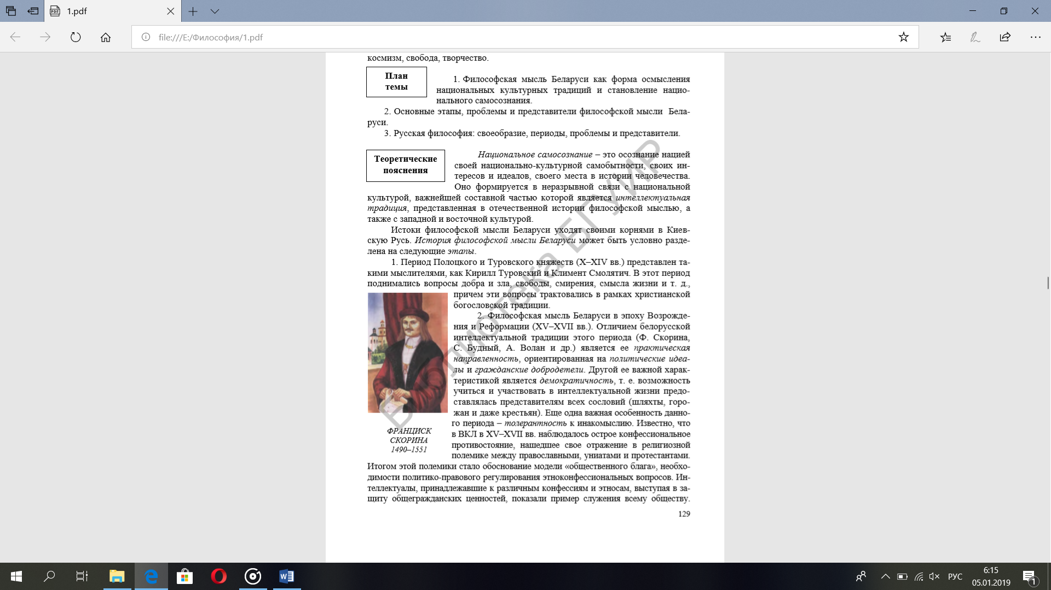 **Национальное самосознание**– это система взглядов и идей, на основе которых происходит выделение нацией себя,осознание основных черт и особенностей своей и других наций.Не является прирождённой чертой, а формируется под влиянием ряда факторов (этническая среда, этнокультурные традиции, этносоциальная ситуация, миграции населения, активные межэтнические контакты, государство и его институты, система образования, СМИ, учреждения культуры, семья и т. д.)

**Общественное сознание**есть особая, внутри себя организованная субъективно – социальная реальность, отражающая в себе объективно – всеобщие и универсальные взаимозависимости и механизмы социокультурной деятельности людей,

Выделяют следующие формы общественного сознания: Политическое сознание, правовое сознание, нравственное сознание, эстетическое сознание, религиозное и атеистическое сознание, естественно-научное сознание, экономическое сознание, экологическое сознание.

Обыденный уровень — совокупность знаний, обслуживающих каждодневные потребности людей. Отличается поверхностью, ненаучностью, консерватизмом, преимущественно основывается на традициях. Его главным компонентом является здравый смысл. Довольствуется фактами, бессистемно вырабатывается всеми людьми.

Теоретический уровень — система знаний, формируемая профессионалами.Для него характерна доказательность, динамичность изменений, стремление постичь сущность явлений. Часть теоретических знаний носит научный характер, где работает строгая система понятий, категорий, законов и осуществляется проверка положений на практике. Со временем ряд теоретических знаний в упрощенном виде переходит в обыденное сознание.

В результате разделов РП Беларусь отошла к Российской империи. И хотя влияние на нац. основы жизни белорусов продолжалось, оно не было столь разрушительным, как в составе РП. Во второй (после эпохи Ренессанса) волне нац. возрождения (2ая пол XIX– начXXв.) шло формирование и развитие бел. нац. идеи (И. Данилович), классич. отечеств. лит-ры (В. Дунин-Мартинкевич, Ф. Богушевич, М. Богданович, Я. Купала, Я. Колас и др.). Большое влияние на укрепление и развитие этнического самос. бел. народа оказали исследования отечеств. фольклористов, этнографов, филологов (И. Носович, А. Сержпутовский, А. Ельский и др.). На рубежеXIX–XXвв. возникла бел. периодическая печать («Наша доля», «Наша нива», «Беларус»), широкое распространение получило книгоиздание (в на­чXXв. только в Вильно бел. книги печатались в 10 разных типографиях). В начXXв. зародился нац. театр, осно­вателемktстал И. Буйницкий и В. Голубок. Наконец,XIX–начXXвв.– это время пробуждения свободолюбивых устремлений бел. народа. Массовые политич. действия (восстания, создание политич. партий, активная работа интеллигенции по политич. просвещению масс) привели к постановке вопроса о создании независимого бел. гос-ва (сначала БНР, а затем и БССР в составе СССР).

В БССР были созданы Академия наук, нац. сис-ма образования, творческие союзы писателей, художников, музыкантов, кинематографистов, система massmedia, радио, телевидения, разветвлен­ная сеть учреждений физич. культуры и спорта. С этого времени развитие культуры в Беларуси обрело новое качественное измерение. Если прежде оно носило характер стихийного, спонтанного творчества народных масс и неорганизованных талантливых одиночек, то теперь культурный процесс стал делом гос-венной заботы и гос-венной важности. Имена деятелей бел. культуры Купревича, Борисевича, Платонова, Жебрака, Лыкова, Степина, Быкова, Адамовича, Макаенка, Гилевича, Савицкого, Лученка, Медведя, Корбут и др. хорошо известны далеко за пределами республики.

Становление и развитие марксистской фил-фской традиции советского периода в бел. фил-фии связано с именами Быховского, Вольфсона, Каценбогена, Никольского. В 1947 г. в БГУ было создано отделение фил-фии, что положит. сказалось на развитии отечеств. фил-фской мысли во 2ой пол XXв. Большую работу по подготовке нац. фил-фских кадров проводили Иовчук, Буслов, Степанов, Лущицкий, Ильюшин. Началось изучение истории нац. фил-фии.